

SISTEM PENDUKUNG KEPUTUSAN PEMILIHAN SUPPLIER SPAREPART TERBAIK PADA PUTRI MANDIRI MOTOR MENGGUNAKAN METODE SIMPLE ADDITIVE WEIGHTING (SAW)

Tugas akhir
diajukan untuk melengkapi
persyaratan mencapai
gelar sarjana

NAMA : BOY CRISTOPER PURBA
NPM : 202243502670

PROGRAM STUDI TEKNIK INFORMATIKA
FAKULTAS TEKNIK DAN ILMU KOMPUTER
UNIVERSITAS INDRAPRASTA PGRI
2026

LEMBAR PERSETUJUAN UJIAN TUGAS AKHIR

Nama | : | Boy Cristoper Purba
NPM | : | 202243502670
Fakultas | : | Teknik dan Ilmu Komputer
Program Studi | : | Teknik Informatika
Judul Tugas Akhir | : | Sistem Pendukung Keputusan Pemilihan supplier sparepart Terbaik Pada Putri Mandiri Motor Menggunakan Metode Simple Additive Weighting (SAW)

Telah diperiksa dan disetujui untuk diujikan

Pembimbing Materi | Pembimbing Teknik
l
j
k
k
j
Yuni Wibawanti,M.T. | Ek Ajeng Rahmi Pinahayu, M.Pd.
NIDN. 0302067701 | NIDN. 0302069101

LEMBAR PENGESAHAN

Nama | : | Boy Cristoper Purba
NPM | : | 202243502670
Fakultas | : | Teknik dan Ilmu Komputer
Program Studi | : | Teknik Informatika
Judul Tugas Akhir | : | Sistem Pendukung Keputusan Pemilihan Supplier Sparepart Terbaik Pada Putri Mandiri Motor Menggunakan Metode Simple Additive Weighting (SAW).

Panitia Ujian :

Ketua : Prof. Dr. Sumaryoto

Sekretaris : Ir. Soepardi Harris, M.T

Anggota :
No | Nama | Tanda Tangan
1. | Yuni Wibawanti,M.T.
2. | Ek Ajeng Rahmi Pinahayu, M.Pd.
3. | Dr. Ambar Tri Hapsari, M.Kom.

LEMBAR PERNYATAAN

Yang bertanda tangan di bawah ini :

Nama | : | Boy Cristoper Purba
NPM | : | 202243502670
Program Studi | : | Teknik Informatika

Dengan ini menyatakan bahwa tugas akhir dengan judul:Sistem pendukung keputusan pemilihan supplier sparepart terbaik pada Putri Mandiri Motor menggunakan metode Simple Additive Weighting (SAW) beserta seluruh isinya adalah benar-benar karya saya sendiri. Saya tidak melakukan penjiplakan atau pengutipan dengan cara yang tidak sesuai dengan etika ilmu yang berlaku dalam masyarakat keilmuan. Atas pernyataan ini, saya siap menanggung risiko/sanksi apabila di kemudian hari ditemukan adanya pelanggaran etika keilmuan atau ada klaim dari pihak lain terhadap keaslian karya saya ini sesuai dengan Undang-Undang Republik Indonesia Nomor 20 Tahun 2003 tentang Sistem Pendidikan Nasional Bab V Pasal 25 Ayat 2

Demikian pernyataan ini saya buat untuk dimanfaatkan sesuai dengan keperluan.

Yang menyatakan

Boy Cristoper Purba

ABSTRAK

- Boy Cristoper Purba, NPM: 202243502670

- Sistem Pendukung Keputusan Pemilihan supplier sparepart Terbaik Pada Putri Mandiri Motor Menggunakan Metode Simple Additive Weighting (SAW)Tugas Akhir; Jakarta; Fakultas Teknik dan Ilmu Komputer; Program Studi Teknik Informatika; Universitas Indraprasta Persatuan Guru Republik Indonesia, Agustus, 2026.

- xvii + 5BAB + 162

- Kata Kunci: Sistem Pendukung Keputusan, Simple Additive Weighting, Pemilihan supplier, sparepart.

- Pemilihan supplier sparepart di Putri Mandiri Motor membutuhkan mekanisme evaluasi yang objektif dan terstruktur. Penelitian ini bertujuan merancang dan membangun sistem pendukung keputusan berbasis website untuk membantu pengelola memilih supplier terbaik. Metode yang digunakan adalah Simple Additive Weighting (SAW) dengan kriteria Harga (C1), Kualitas Produk (C2), Ketepatan Pengiriman (C3), Ketersediaan Stok (C4), Pelayanan Supplier (C5), dan Garansi Produk (C6), yang pembobotannya ditentukan berdasarkan wawancara bersama pemilik. Perhitungan mencakup normalisasi matriks keputusan dan perkalian bobot untuk memperoleh nilai preferensi (Vi). Sistem dirancang menggunakan Unified Modeling Language (UML) berupa use case diagram dan activity diagram, diimplementasikan berbasis web, serta diuji menggunakan black box testing. Hasil perhitungan menunjukkan bahwa A4 King Motor memperoleh nilai preferensi (Vi) tertinggi sebesar 0,930 dan menempati peringkat pertama sebagai supplier yang direkomendasikan. Hasil pengujian black box menunjukkan bahwa fungsi-fungsi sistem berjalan sesuai dengan kebutuhan yang telah ditetapkan.

- Daftar Pustaka : 2 Skripsi (Tahun 2016 - 2025)
22 Artikel dalam jurnal (Tahun 2016 – 2026)
19 Buku (Tahun 2016-2023)

- Pembimbing : Yuni Wibawanti,M.T. (Materi)
Ek Ajeng Rahmi Pinahayu, M.Pd. (Teknik)

PERSEMBAHAN/MOTO

Kita tidak bisa belajar tanpa rasa sakit

-ARISTOTELES-

Tidak ada mimpi yang gagal,yang Ada hanyalah mimpi yang tertunda.Cuma kalo temen-temen merasa gagal dalam mencapai mimpi,jangan kwatir mimpi-mimpi lain bisa di ciptakan
-WINDAH BASUDARA-

Tugas akhir ini
Kupersembahkan untuk
kedua orang tua tercinta,
Atas segalanya, dengan tulus penulis ucapkan terima kasih mendalam

PRAKATA

Puji syukur penulis panjatkan kepada Tuhan Yesus Kristus atas berkat, rahmat, dan penyertaan-nya yang senantiasa menyertai penulis, sehingga laporan penelitian ini dapat terselesaikan dengan judul "Sistem Pendukung Keputusan Pemilihan Supplier Sparepart Terbaik Pada Putri Mandiri Motor Menggunakan Metode Simple Additive Weighting (SAW)".
Dengan penuh rasa syukur, penulis menyampaikan bahwa laporan skripsi ini akhirnya dapat diselesaikan sebagai salah satu syarat untuk memperoleh gelar Sarjana pada Program Studi Teknik Informatika, Fakultas Teknik dan Ilmu Komputer, Universitas Indraprasta PGRI. Penyelesaian tugas akhir ini tentu tidak terlepas dari bantuan, doa, serta dukungan dari berbagai pihak yang telah berperan penting selama proses penelitian dan penulisan. Oleh karena itu, penulis mengucapkan terima kasih yang sebesar-besarnya kepada
- Ibu Yuni Wibawanti, M.T., selaku Dosen Pembimbing Materi.
- Ibu Ek Ajeng Rahmi Pinahayu, M.Pd., selaku Dosen Pembimbing Teknik.
- Bapak Prof. Dr. Sumaryoto selaku Rektor Universitas Indraprasta PGRI.
- Bapak Ir. Soepardi Harris, M.T., selaku Dekan Fakultas Teknik dan Ilmu Komputer Universitas Indraprasta PGRI.
- Ibu Mei Lestari, M. Kom., selaku Ketua Program Studi Teknik Informatika Universitas Indraprasta PGRI.
- Ibu Ni Wayan Parwati Septiani, S.T., M.M., M.Kom., selaku Sekretaris Program Studi Teknik Informatika Universitas Indraprasta PGRI.
- Ibu Noni Selvia S.Pd., M.Si., selaku Dosen Penasihat Akademik Kelas R8. Bapak dan Ibu Dosen yang telah membekali penulis dengan berbagai ilmu pengetahuan serta seluruh staff BAA dan bagian keuangan Universitas yang telah banyak memberikan dukungan luar biasa.
- Bapak heru sebagai owner yang telah memberi izin penulis untuk melakukan penelitian di tugas akhir di bengkel Putri Mandiri Motor.
- Kedua orang tua penulis yang senantiasa memberikan doa serta dukungan ke pada penulis.
- Teman-teman seperjuangan Teknik Informatika Angkatan 2022, khususnya teman-teman kelas R8 yang membersamai di penghujung semester, yang tidak dapat disebutkan satu per satu namun tidak mengurangi rasa terima kasih penulis atas dukungannya.

Berkaitan dengan bentuk, isi dan penyampaian dalam tugas akhir ini, kritik dan saran yang bersifat membangun dari berbagai pihak akan penulis terima dengan tangan terbuka. Semoga tugas akhir ini dapat bermanfaat untuk semua pihak

Jakarta, 13 Agustus 2026

Boy Cristoper Purba

DAFTAR ISI

LEMBAR PERSETUJUAN UJIAN TUGAS AKHIR i
LEMBAR PENGESAHAN ii
LEMBAR PERNYATAAN iii
ABSTRAK iv
PERSEMBAHAN/MOTO v
PRAKATA vi
DAFTAR ISI viii
DAFTAR SIMBOL x
DAFTAR TABEL xiv
DAFTAR GAMBAR xv
DAFTAR LAMPIRAN xvii
BAB I PENDAHULUAN 1
A. Latar Belakang 1
B. Identifikasi Masalah 6
C. Batasan Masalah 7
D. Rumusan Masalah 7
E. Tujuan Penelitian 8
F. Manfaat Penelitian 8
BAB II TINJAUAN PUSTAKA 10
A. Landasan Teori 10
B. Penelitian Yang Relevan 33
BAB III METODE PENELITIAN 37
A. Waktu dan Tempat Penelitian 37
B. Tahapan Penelitian 39
C. Algoritma 46

BAB IV HASIL DAN PEMBAHASAN 50
A. Definisi Masalah 50
B. Pembahasan Algoritma 51
C. Pemodelan Perangkat Lunak 61
D. Kelebihan dan Kelemahan Penelitian 109
BAB V PENUTUP 111
A. Simpulan 111
B. Saran 112

DAFTAR PUSTAKA
DAFTAR NARASUMBER
DAFTAR RIWAYAT HIDUP PENULIS
LAMPIRAN

DAFTAR SIMBOL

Simbol Use case Diagram
NO | BENTUK SIMBOL | NAMA SIMBOL | FUNGSI SIMBOL
1. |  | Actor | Komponen aktor ini merepresentasikan pengguna luar yang secara langsung berinteraksi dengan sistem pendukung keputusan pemilihan supplier, yaitu administrator (menginput data kriteria, data supplier, dan penilaian) serta Pimpinan Bengkel (menerima seluruh laporan hasil perangkingan supplier sparepart secara berkala).
2. |  | Use case | Simbol diagram use case ini memiliki fungsi untuk merepresentasikan seluruh fungsi-fungsi utama aplikasi di dalam sistem pendukung keputusan pemilihan supplier, seperti proses login, Kelola Data Alternatif, Kelola Data Kriteria, Kelola Penilaian, Hitung Nilai SAW, dan Cetak Laporan.
3. | 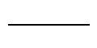 | Association | Garis relasi ini berfungsi untuk menghubungkan komunikasi timbal balik secara langsung antara aktor (administrator/Pimpinan) dengan fungsionalitas (use case) dalam sistem pendukung keputusan pemilihan supplier.
4. | 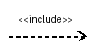 | include | Simbol keterhubungan ini merupakan bentuk hubungan wajib di mana use case sumber memerlukan use case target, misalnya melakukan kelola data alternatif yang secara otomatis mewajibkan sistem memanggil fungsionalitas login terlebih dahulu sebagai syarat akses.
5. | 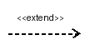 | extend | Garis relasi diagram ini secara khusus berfungsi untuk menggambarkan bentuk hubungan perluasan opsional, misalnya use case Cetak Laporan merupakan opsi lanjutan (perluasan) setelah administrator berhasil melihat seluruh Perangkingan supplier.
6. |  | System bondary | Menunjukkan batasan ruang lingkup aplikasi pemilihan supplier dengan memisahkan bagian internal sistem dari aktor-aktor luar (admin ).
Sumber: Dokumen Pribadi

Simbol Activity Diagram
NO | BENTUK SIMBOL | NAMA SIMBOL | FUNGSI SIMBOL
1. |  | Initial State | Elemen awal berupa simbol ini berfungsi untuk menandakan awal mula dimulainya alur aktivitas dalam sistem, misalnya saat administrator membuka form login atau form input supplier.
2. |  | Activity | Notasi diagram ini secara spesifik berfungsi menggambarkan tindakan atau aktivitas operasional yang berjalan dalam sistem, seperti memvalidasi data user, menormalisasi matriks kriteria, menghitung nilai preferensi SAW, atau menampilkan hasil rekomendasi.
3. |  | Decision | Komponen simbol belah ketupat di dalam diagram alur aktivitas ini menunjukkan titik percabangan keputusan berdasarkan kondisi tertentu, misalnya pengecekan apakah data supplier valid (ya/tidak) atau apakah data penilaian kriteria sudah lengkap sebelum dihitung.
4. | 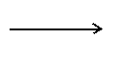 | Control Flow | Simbol garis panah penghubung dalam diagram alur aktivitas ini secara spesifik berfungsi untuk menunjukkan arah perpindahan atau transisi dari satu aktivitas operasional ke aktivitas selanjutnya di dalam seluruh tahapan proses bisnis sistem pemilihan supplier.
5. | 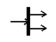 | Fork / Join | Fork: "Elemen simbol garis hitam tebal ini secara spesifik berfungsi untuk memecah satu aliran aktivitas menjadi beberapa aliran paralel."  Join: "Komponen elemen simbol garis tebal ini secara spesifik bertugas untuk menggabungkan kembali beberapa aktivitas paralel menjadi satu aliran akhir (misal: menyimpan data penilaian sekaligus mengkalkulasi normalisasi SAW)."
6. |  | Final State | Menunjukkan akhir dari seluruh rangkaian aktivitas dalam suatu modul proses, misalnya selesai melakukan proses cetak laporan PDF atau log out dari sistem.
Sumber: Dokumen Pribadi

Simbol Class Diagram
NO | BENTUK SIMBOL | NAMA SIMBOL | FUNGSI SIMBOL
1. | 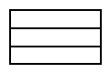 | Class | Merepresentasikan struktur kelas tabel dalam sistem SPK (seperti kelas `supplier`, `Kriteria`, `Penilaian`, `Hasil_SPK`), lengkap dengan atribut data dan operasi/metode fungsinya.
2. |  | Association | Menunjukkan relasi struktural statis yang menghubungkan kelas satu dengan kelas lainnya (misalnya kelas `supplier` berasosiasi dengan kelas `Penilaian`).
3. | 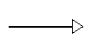 | Generalization | Menunjukkan hubungan pewarisan (inheritance) dari kelas induk (umum) ke kelas anak (spesifik) jika diimplementasikan dalam struktur pemrograman sistem SPK.
4. | 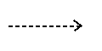 | Dependency | Menunjukkan hubungan kebergantungan antar kelas, misalnya kelas modul `PerhitunganSAW` yang bergantung pada kelas `Kriteria` dan `Penilaian` untuk memproses data.
Sumber: Dokumen Pribadi

Simbol Sequence Diagram
NO | BENTUK SIMBOL | NAMA SIMBOL | FUNGSI SIMBOL
1. | 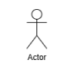 | Actor | Menunjukkan pelaku utama yang menginisiasi pengiriman pesan (message) dalam skenario, yaitu admin atau Pimpinan.
2. |  | Boundary Class | Merepresentasikan halaman antarmuka (UI web) tempat aktor menginput atau melihat data, seperti Form Input supplier, Form Kriteria, atau Halaman Hasil SAW.
3. |  | Control Class | Merepresentasikan logika pengendali sistem yang mengatur proses pengolahan, validasi data login, penghitungan normalisasi SAW, dan proses perangkingan supplier.
4. |  | Entity Class | Merepresentasikan data persisten (tabel database) yang menyimpan informasi permanen pemilihan supplier, seperti tabel `supplier`, `kriteria`, `penilaian`, dan `hasil_spk`.
5. | 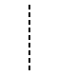 | Lifeline | Menunjukkan masa hidup atau keaktifan suatu objek (boundary, control, atau entity) selama sekuensial proses sistem sedang berjalan.
6 |  | Activation Bar | Mewakili durasi waktu aktif suatu kelas ketika sedang mengeksekusi operasi (seperti saat menghitung matriks normalisasi SAW atau menguji data).
7 | 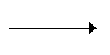 | Message (Call) | Menunjukkan pengiriman stimulus/pesan dari satu objek ke objek lain untuk memicu suatu aksi, misalnya dari Form Input mengirim perintah `tambah supplier()`.
8 | 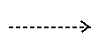 | Return Message | Menunjukkan hasil kembalian dari suatu pemanggilan pesan sebelumnya, misalnya database mengirim konfirmasi data sukses tersimpan.
Sumber: Dokumen Pribadi

DAFTAR TABEL

Tabel 2.1 Penelitian Relevan 34
Tabel 3.1 Jadwal Penelitian 37
Tabel 3.2 Kriteria dan Bobot Penilaian 47
Tabel 4.1 Data Sampel supplier sparepart 52
Tabel 4.2 Kriteria pemilihan supplier sparepart terbaik 52
Tabel 4.3 Bobot Kriteria Penentuan sparepart Terbaik 53
Tabel 4.4 Skala Penilaian Kriteria Benefit 53
Tabel 4.5 Skala Penilaian Kriteria Harga (C1) 54
Tabel 4.6 Nilai Bobot Alternatif Pada Kriteria Kualitas Produk (C2) 54
Tabel 4.7 Nilai Bobot Alternatif Pada Kriteria Ketepatan Pengiriman (C3) 55
Tabel 4.8 Nilai Bobot Alternatif Pada Kriteria Ketersediaan Stok (C4) 55
Tabel 4 9 Nilai Bobot Alternatif Pada Pelayanan Supplier (C5) 55
Tabel 4.10 Nilai Bobot Alternatif pada Kriteria Garansi Produk (C6) 56
Tabel 4.11 Rating Kecocokan Data Sampel Supplier Sparepart 56
Tabel 4.12 Hasil Normalisasi Matriks R 59
Tabel 4.13 Hasil Perankingan Supplier 61
Tabel 4.14 Skenario Use case login 63
Tabel 4.15 Skenario Use Case Data Alternatif 63
Tabel 4.16 Skenario Use Case Data Kriteria 64
Tabel 4.17 Skenario Use Case Penilaian 65
Tabel 4.18 Use Case Normalisasi 66
Tabel 4.19 Use Case Perhitungan SAW 66
Tabel 4.20 Use Case Ranking 67
Tabel 4.21 Hasil Pengujian Black Box 108

DAFTAR GAMBAR

Gambar 3.1 Tempat Penelitian 38
Gambar 3.2 diagram Tahapan Penelitian 40
Gambar 3.3 Kerangka Kerja Algoritma 46
Gambar 4.1 Use Case diagram 62
Gambar 4.2 Sequence diagram login 68
Gambar 4.3 Sequence Diagram Data Alternatif 69
Gambar 4.4 Sequence Diagram Data Kritria 70
Gambar 4.5 Sequence Diagram Penilaian 71
Gambar 4.6 Sequence Diagram Normalisasi 72
Gambar 4.7 Sequence Diagram Perhitungan 73
Gambar 4.8 Class diagram 74
Gambar 4.9 Activity Diagram login 75
Gambar 4.10 Activity Diagram Tambah Data Alternatif 76
Gambar 4.11 Activity Diagram Edit Data Alternatif 77
Gambar 4.12 Activity Diagram Hapus Data Alternatif 78
Gambar 4.13 Activity Diagram Cetak Data Alternatif 79
Gambar 4.14 Activity Diagram Edit Data Kriteria 80
Gambar 4.15 Activity Diagram Cetak Kriteria 81
Gambar 4.16 Activity Diagram Penilaian 82
Gambar 4.17 Activity Diagram Cetak Matriks Penilaian 83
Gambar 4.18 Activity Diagram Normalisasi 84
Gambar 4.19 Activity Diagram Perhitungan SAW 85
Gambar 4.20 Activity Diagram Cetak Perhitungan 86
Gambar 4.21 Rancangan Layar login 87
Gambar 4.22 Rancangan Layar Dashboard 87
Gambar 4.23 Rancangan Layar Data Alternatif 88
Gambar 4.24 Rancangan Layar Tambah Alternatif 88
Gambar 4.25 Rancangan Layar Edit Alternatif 89
Gambar 4.26 Rancangan Layar Data Kriteria 89
Gambar 4.27 Rancangan Layar Edit Kriteria 90
Gambar 4.28 Rancangan Layar Edit Penilaian 90
Gambar 4.29 Rancangan Layar Normalisasi 91
Gambar 4.30 Rancangan Layar perhitungan 91
Gambar 4.31 Rancangan cetak laporan 92
Gambar 4.32 Tampilan Layar login 93
Gambar 4.33 Tampilan Layar Dashboard 94
Gambar 4.34 Tampilan Layar Data Alternatif 95
Gambar 4.35 Tampilan Layar Tambah Alternatif 96
Gambar 4.36 Tampilan Layar Edit Alternatif 97
Gambar 4.37 Tampilan Layar Data Kriteria 98
Gambar 4.38 Tampilan Layar Edit Data Kriteria 99
Gambar 4.39 Tampilan Layar Data Penilaian 100
Gambar 4.40 Tampilan Layar Normalisasi 101
Gambar 4.41 Tampilan Layar Hasil Perhitungan 102
Gambar 4.42 Tampilan Layar Cetak Alternatif 103
Gambar 4.43 Tampilan Layar Cetak kriteria 104
Gambar 4.44 Tampilan Layar Cetak matriks penilaian 105
Gambar 4.45 Tampilan Layar Cetak Data Perhitungan 106
Gambar 4.46 Tampilan Layar Cetak Laporan Hasil Pemilihan supplier 107

DAFTAR LAMPIRAN

Lampiran 1. Lembar Asistensi Dosen Pembimbing Materi
Lampiran 2. Lembar Asistensi Dosen Pembimbing Teknik
Lampiran 3. Surat Keterengan Penelitian
Lampiran 4. Listing Program
Lampiran 5. Draf Artikel

PENDAHULUAN

Latar Belakang

Sektor otomotif di Indonesia terus mengalami pertumbuhan yang signifikan dari tahun ke tahun, sejalan dengan meningkatnya kebutuhan masyarakat akan sarana transportasi yang praktis dan terjangkau. Sepeda motor menjadi pilihan utama masyarakat Indonesia sebagai alat transportasi sehari-hari karena kemampuannya menjangkau berbagai wilayah dengan biaya operasional yang relatif rendah. Tingginya jumlah kendaraan bermotor yang beroperasi mendorong pertumbuhan industri bengkel dan usaha suku cadang sebagai sektor pendukung yang tidak dapat dipisahkan dari ekosistem otomotif nasional.

Peningkatan jumlah kendaraan bermotor tersebut menunjukkan bahwa permintaan terhadap layanan perawatan dan perbaikan kendaraan, termasuk kebutuhan sparepart, terus tumbuh dari waktu ke waktu. Tingginya jumlah kendaraan bermotor yang beroperasi di Indonesia secara langsung mendorong pertumbuhan industri bengkel dan usaha suku cadang sebagai sektor pendukung yang tidak dapat dipisahkan dari ekosistem otomotif nasional.

Pertumbuhan jumlah kendaraan bermotor yang pesat tersebut berdampak langsung pada meningkatnya kebutuhan bengkel kendaraan bermotor di seluruh wilayah Indonesia. Bengkel kendaraan bermotor merupakan salah satu jenis usaha yang kebutuhannya terus meningkat seiring bertambahnya jumlah pengguna sepeda motor. Dalam menjalankan operasionalnya, setiap bengkel membutuhkan pasokan sparepart yang memadai, berkualitas, dan dapat diandalkan secara berkelanjutan. Tanpa pasokan sparepart yang lancar, proses perbaikan kendaraan akan terganggu sehingga berpengaruh langsung pada kepuasan pelanggan dan keberlangsungan usaha bengkel itu sendiri. Oleh karena itu, pemilihan supplier sparepart yang tepat menjadi salah satu keputusan strategis yang sangat penting bagi pengelola bengkel.

Putri Mandiri Motor adalah sebuah bengkel kendaraan bermotor yang melayani berbagai kebutuhan servis dan penggantian suku cadang bagi pelanggannya. Dalam menjalankan operasionalnya, bengkel ini membutuhkan pasokan sparepart secara rutin dari berbagai sumber. supplier sparepart yang dimaksud adalah pihak distributor, agen, atau toko suku cadang yang menyediakan berbagai komponen kendaraan bermotor untuk disediakan kembali bagi kebutuhan bengkel.

Terdapat banyak pilihan supplier yang menawarkan produk dengan harga, kualitas, dan layanan yang berbeda-beda. Kondisi tersebut membuat pengelola bengkel perlu memilih supplier yang sesuai dengan kebutuhan bengkel. Pemilihan supplier yang tepat penting dilakukan agar kebutuhan sparepart dapat terpenuhi dengan baik dan mendukung kegiatan operasional bengkel.

Dengan semakin banyaknya supplier yang tersedia di pasaran, pengelola dituntut untuk mampu menilai dan membandingkan setiap supplier secara cermat agar dapat memilih mitra pengadaan yang paling menguntungkan bagi kelangsungan operasional bengkel. Tidak hanya dari segi harga, pemilihan supplier yang baik juga mempertimbangkan aspek ketepatan pengiriman, ketersediaan stok, kualitas produk yang konsisten, pelayanan supplier yang responsif, serta garansi produk yang diberikan.

Keseluruhan aspek tersebut saling berkaitan dan berpengaruh langsung terhadap kualitas layanan yang diberikan bengkel kepada pelanggannya. Namun, proses pemilihan supplier di Putri Mandiri Motor selama ini masih dilakukan secara manual berdasarkan kebiasaan dan pengalaman pengelola semata. Belum ada standar penilaian yang baku untuk membandingkan satu supplier dengan supplier lainnya secara objektif dan terstruktur. Akibatnya, keputusan yang diambil cenderung bersifat subjektif dan tidak selalu menghasilkan pilihan supplier yang paling menguntungkan bagi bengkel.

Beberapa permasalahan yang kerap muncul antara lain harga yang kurang kompetitif, keterlambatan pengiriman, kualitas produk yang tidak konsisten, hingga minimnya layanan purna jual dari supplier yang dipilih. Kondisi ini sejalan dengan temuan (Sirait dan Sirait, 2025) yang menyatakan bahwa ketidaktersediaan sistem penilaian supplier yang terstandarisasi menyebabkan proses pemilihan supplier di usaha kecil dan menengah seringkali tidak optimal dan rentan terhadap kerugian operasional.

Permasalahan tersebut mendorong kebutuhan akan sebuah sistem yang mampu membantu pengelola bengkel dalam mengevaluasi dan memilih supplier sparepart secara lebih terstruktur dan objektif. Sistem Pendukung Keputusan (SPK) merupakan salah satu solusi teknologi informasi yang dapat digunakan untuk tujuan tersebut. SPK dirancang untuk membantu mengambil keputusan dalam memilih alternatif terbaik dari sejumlah pilihan berdasarkan kriteria-kriteria yang telah ditetapkan, sehingga proses penilaian supplier dapat dilakukan secara lebih sistematis dan hasilnya lebih dapat dipertanggungjawabkan (Reswan, 2018). Penerapan SPK juga memungkinkan pengelola untuk mempertimbangkan berbagai faktor penilaian supplier secara bersamaan dalam satu sistem yang terintegrasi, mulai dari faktor harga, kualitas produk, ketepatan pengiriman, ketersediaan stok, pelayanan supplier, hingga garansi produk, sehingga keputusan yang dihasilkan lebih komprehensif, objektif, dan dapat dipertanggungjawabkan kepada semua pihak yang berkepentingan.

Salah satu metode yang banyak digunakan dalam sistem pendukung keputusan adalah Simple Additive Weighting (SAW). Metode ini dipilih karena penerapannya yang sederhana namun efektif dalam menangani permasalahan dengan banyak kriteria sekaligus. Prinsip kerja SAW adalah melakukan normalisasi nilai setiap alternatif terhadap setiap kriteria, kemudian menjumlahkan hasil perkalian antara nilai normalisasi dengan bobot masing-masing kriteria untuk memperoleh nilai akhir setiap alternatif.

Metode SAW juga dikenal memiliki tingkat transparansi yang tinggi karena setiap tahap perhitungannya dapat ditelusuri dan dipahami dengan mudah oleh pengguna sistem, sehingga sangat sesuai untuk diterapkan pada sistem yang akan digunakan langsung oleh pengelola bengkel yang tidak memiliki latar belakang teknis. Selain itu, metode SAW mampu menghasilkan rekomendasi yang konsisten dan dapat dipertanggungjawabkan karena proses perhitungannya dilakukan secara matematis berdasarkan data penilaian yang telah diinput oleh pengguna, bukan berdasarkan asumsi atau perkiraan semata. Alternatif dengan nilai akhir tertinggi menjadi rekomendasi terbaik yang dihasilkan oleh sistem (Rusvinasari, 2024).

Dalam penelitian ini, metode SAW diterapkan untuk memilih supplier sparepart terbaik di Putri Mandiri Motor berdasarkan enam kriteria penilaian, yaitu harga, kualitas produk, ketepatan pengiriman, ketersediaan stok, pelayanan supplier, dan garansi produk. Keenam kriteria tersebut ditetapkan berdasarkan hasil wawancara dengan pengelola bengkel dan dianggap paling mewakili kebutuhan bengkel dalam memilih supplier yang dapat diandalkan. Hasil akhir dari sistem ini berupa peringkat supplier dari yang terbaik hingga yang paling rendah nilainya, sehingga pengelola dapat mengambil keputusan dengan tepat.

Sistem yang dibangun berbasis situs web, sehingga dapat diakses dengan mudah oleh pengelola bengkel tanpa memerlukan instalasi perangkat lunak tambahan yang rumit dan memberatkan kinerja komputer operasional bengkel secara keseluruhan. Meski demikian, sistem ini berfungsi sebagai alat bantu pengambilan keputusan, bukan pengganti pertimbangan pengelola maupun kebijakan strategis yang berlaku di dalam internal perusahaan tersebut. Keputusan akhir tetap sepenuhnya berada di tangan pengelola Putri Mandiri Motor guna memastikan setiap pasokan suku cadang selalu memenuhi standar mutu serta durabilitas pemakaian jangka panjang. Berdasarkan uraian tersebut, penelitian ini mengangkat judul: "Sistem Pendukung Keputusan Pemilihan supplier sparepart Terbaik Pada Putri Mandiri Motor Menggunakan Metode Simple Additive Weighting (SAW)".

Identifikasi Masalah

Berdasarkan latar belakang yang telah dijelaskan, dapat diidentifikasi beberapa permasalahan yang terjadi sebagai berikut:

Proses pemilihan supplier sparepart di bengkel Putri Mandiri Motor hingga saat ini masih dilakukan secara manual dan belum memiliki standar penilaian yang baku, sehingga keputusan yang diambil cenderung bersifat subjektif .

Banyaknya pilihan supplier sparepart di pasaran dengan penawaran harga, kualitas, dan layanan yang berbeda-beda menyulitkan pengelola dalam menentukan supplier yang paling sesuai dengan kebutuhan bengkel.

Belum adanya sistem perbandingan antar supplier yang terstruktur mengakibatkan pengelola kesulitan dalam mengevaluasi kinerja masing-masing supplier secara komprehensif dan objektif.

Pemilihan supplier yang tidak tepat berpotensi menimbulkan kerugian operasional, seperti harga yang tidak kompetitif, keterlambatan pengiriman, kualitas produk yang tidak konsisten, dan minimnya jaminan dari supplier.

Belum tersedianya sistem berbasis teknologi informasi yang dapat membantu pengelola Putri Mandiri Motor dalam mengambil keputusan pemilihan supplier sparepart temuan (Sirait dan Sirait, 2025) yang menyatakan bahwa.secara lebih cepat, tepat, dan dapat dipertanggungjawabkan.

Tidak adanya dokumentasi atau catatan penilaian supplier yang terstruktur menyebabkan pengelola kesulitan dalam mengevaluasi

Dan terdapat kesulitan tersendiri saat membandingkan supplier dari waktu ke waktu, sehingga pengadaan sparepart tidak berdasarkan data yang valid.

Batasan Masalah

Pada sistem pendukung keputusan pemilihan supplier sparepart terbaik perlu mengatur batasan, di antaranya:

Sistem pendukung keputusan yang dibangun hanya difokuskan pada proses pemilihan supplier sparepart terbaik dan tidak mencakup sistem pemesanan, pembayaran, maupun manajemen stok barang.

Metode yang digunakan dalam proses perhitungan dan perangkingan supplier adalah Metode Simple Additive Weighting (SAW).

Sistem yang dibangun berbasis website menggunakan bahasa pemrograman PHP dan basis data MySQL, dan hanya dapat diakses oleh pengelola yang memiliki akun login yang sah

Rumusan Masalah

Berdasarkan batasan masalah tersebut, maka rumusan masalah dalam penelitian ini adalah:

Bagaimana merancang sistem pendukung keputusan membantu pengelola Putri Mandiri Motor memilih supplier sparepart terbaik secara objektif dan terstruktur?

Bagaimana menerapkan Simple Additive Weighting (SAW) dalam penilaian dan perangkingan supplier sparepart berdasarkan harga, kualitas, ketepatan pengiriman, ketersediaan stok, pelayanan supplier, dan garansi?

Bagaimana Bagaimana hasil pengujian fungsionalitas guna mengetahui tingkat keberhasilan implementasi sistem pendukung keputusan pemilihan supplier sparepart yang dibangun di Putri Mandiri Motor?

Tujuan Penelitian

Berdasarkan rumusan masalah yang telah diuraikan, maka tujuan dari penelitian ini adalah:

Untuk merancang dan membangun sistem pendukung keputusan berbasis situs web yang dapat digunakan pengelola Putri Mandiri Motor untuk menilai dan memilih supplier sparepart terbaik secara objektif dan terstruktur.

Untuk menerapkan Metode Simple Additive Weighting (SAW) dalam proses penilaian dan perangkingan supplier sparepart berdasarkan kriteria harga, kualitas produk, ketepatan pengiriman, ketersediaan stok, pelayanan supplier, dan garansi produk, meliputi proses normalisasi matriks keputusan, pembobotan kriteria, dan penentuan peringkat akhir dari seluruh alternatif supplier yang dinilai.

Untuk menguji fungsionalitas dan kelayakan sistem pendukung keputusan yang dibangun melalui pengujian black box untuk mengetahui hasil pengujian dalam mendukung proses pengambilan keputusan di bengkel Putri Mandiri Motor.

Manfaat Penelitian

Berdasarkan tujuan penelitian di atas, terdapat manfaat dari penelitian ini, yaitu:

Manfaat Teoritis

Memberikan kontribusi dalam pengembangan ilmu pengetahuan di bidang sistem pendukung Keputusan khususnya penerapan Metode Simple Additive Weighting (SAW) dalam konteks pemilihan supplier sparepart di sektor usaha bengkel kendaraan bermotor.

Menjadi referensi bagi peneliti selanjutnya yang ingin mengembangkan atau membandingkan metode SAW dengan metode pengambilan keputusan lainnya dalam permasalahan yang serupa maupun berbeda.

Manfaat Praktis

Memberikan solusi bagi Putri Mandiri Motor dalam proses pemilihan supplier sparepart yang selama ini masih dilakukan secara manual dan subjektif.

Membantu pengelola menilai dan membandingkan sejumlah supplier, berdasarkan kriteria yang telah ditetapkan sehingga keputusan yang dihasilkan menjadi lebih objektif dan dapat dipertanggungjawabkan.

Meningkatkan efisiensi waktu dalam proses pengadaan sparepart serta membantu bengkel memperoleh supplier yang paling sesuai dengan kebutuhan operasionalnya.

TINJAUAN PUSTAKA

Landasan Teori

Pada bagian ini akan diuraikan konsep dasar acuan dalam penelitian ini, meliputi sistem, keputusan, sistem pendukung keputusan (SPK), supplier, sparepart, metode Simple Additive Weighting (SAW), Unified Modeling Language (UML), serta perangkat lunak dan bahasa pemrograman, yaitu MySQL, PHPMyAdmin, PHP, XAMPP, dan website.

Sistem

Sistem berasal dari bahasa Latin systema dan bahasa Yunani sustema, yang berarti suatu kesatuan yang terdiri atas komponen atau elemen yang saling terhubung untuk memudahkan aliran informasi, materi, atau energi dalam mencapai tujuan tertentu. Menurut Kamus Besar Bahasa Indonesia, sistem adalah perangkat unsur yang secara teratur saling berkaitan sehingga membentuk suatu totalitas. Sistem merupakan kumpulan elemen yang saling berkaitan dan bertanggung jawab memproses masukan (input) sehingga menghasilkan keluaran (output) (Pohan dan Nasution, 2021).

Sejalan dengan hal tersebut, sistem juga diartikan sebagai jaringan proses kerja yang saling terkait dan berkumpul guna mencapai sebuah tujuan serta melakukan suatu kegiatan (Erawati, 2019). Selain itu, sistem dapat didefinisikan sebagai sekelompok komponen yang bekerja bersama dan saling terhubung untuk mencapai tujuan tertentu (Romney dan Steinbart, 2023, hlm. 25) .

Berdasarkan beberapa pendapat para ahli tersebut, dapat disimpulkan bahwa sistem merupakan kumpulan komponen atau elemen yang saling berhubungan, bekerja sama, dan terintegrasi untuk memproses masukan menjadi keluaran dalam rangka mencapai suatu tujuan tertentu.

Manfaat Sistem

Penerapan sistem dalam berbagai bidang memberikan manfaat yangsignifikan,di antaranya meningkatkan efisiensi dan efektivitas dalam pengelolaan informasi, mempermudah proses pengambilan keputusan berdasarkan data yang terstruktur, serta memungkinkan otomatisasi proses yang sebelumnya dilakukan secara manual. Selain itu, sistem juga berperan dalam meminimalkan kesalahan manusia (human error) dan meningkatkan konsistensi hasil

Penerapan dalam Penelitian

Dalam penelitian ini, sistem diterapkan dalam bentuk aplikasi berbasis website yang dirancang untuk mendukung proses pemilihan supplier sparepart terbaik di Putri Mandiri Motor. Sistem menerima masukan berupa data supplier, kriteria penilaian, dan bobot kepentingan masing-masing kriteria, kemudian menghasilkan keluaran berupa peringkat supplier yang dapat dijadikan acuan pengambilan keputusan oleh pengelola bengkel.

Keputusan

Keputusan merupakan kegiatan memilih suatu strategi atau tindakan dalam pemecahan masalah. Tindakan memilih strategi atau aksi yang diyakini akan memberikan solusi terbaik disebut pengambilan keputusan. Tujuan dari keputusan adalah untuk mencapai target atau aksi tertentu yang harus dilakukan (Bazerman & Moore, 2017, hlm. 20). Keputusan juga dapat diartikan sebagai hasil pemikiran berupa pemilihan satu di antara beberapa alternatif yang dapat digunakan untuk memecahkan masalah yang sedang dihadapi.

Pengambilan keputusan yang baik dan terstruktur memberikan manfaat yang besar bagi suatu organisasi atau usaha, di antaranya membantu pengelola dalam menentukan pilihan terbaik dari berbagai alternatif yang tersedia, mengurangi ketidakpastian dalam proses pemilihan, meningkatkan kualitas hasil yang diperoleh karena didasarkan pada pertimbangan yang sistematis.

Proses Pengambilan Keputusan

Proses pengambilan keputusan terdiri atas beberapa tahapan yang harus dilalui, yaitu sebagai berikut:

Intelligence

Tahap pendeteksian dan penelusuran lingkup permasalahan serta pengenalan masalah merupakan langkah awal. Data masukan yang valid diperoleh, dan diuji guna mengidentifikasi masalah yang ada.

Design

Tahap menemukan dan mengembangkan alternatif solusi. Tahap ini meliputi proses memahami masalah, merumuskan solusi, dan menguji kelayakan solusi tersebut.

Choice

Tahap pemilihan di antara berbagai solusi atau alternatif tindakan yang mungkin dijalankan, mencakup proses pencarian, evaluasi, dan rekomendasi solusi yang sesuai.

Implementation

Tahap penerapan keputusan yang telah diambil, disertai penyusunan rangkaian tindakan terencana agar hasil keputusan dapat dipantau dan disesuaikan apabila diperlukan perbaikan.

Jenis-jenis Pengambilan Keputusan

Pengambilan keputusan dapat dikelompokkan atas beberapa jenis, yaitu sebagai berikut:

Berdasarkan programnya, pengambilan keputusan dibedakan menjadi dua, yaitu pengambilan keputusan terprogram yang bersifat rutin dan berulang, serta pengambilan keputusan tidak terprogram yang bersifat unik dan memerlukan penanganan khusus.

Berdasarkan lingkungannya, keputusan dibedakan menjadi pengambilan keputusan dalam kondisi pasti, di mana hasil dari setiap alternatif dapat diketahui dengan jelas, dan pengambilan keputusan dalam kondisi tidak pasti, di mana informasi yang tersedia tidak lengkap sehingga hasil keputusan tidak dapat diprediksi secara akurat.

Penerapan dalam penelitian

Dalam penelitian ini, pengambilan keputusan diterapkan pada proses pemilihan supplier sparepart terbaik di Putri Mandiri Motor. Pengelola dihadapkan pada banyak pilihan supplier dengan harga, kualitas produk, ketepatan pengiriman, ketersediaan stok, pelayanan, dan garansi yang berbeda-beda. Dengan adanya sistem pendukung keputusan, proses pemilihan dapat dilakukan secara lebih terstruktur berdasarkan kriteria yang telah ditetapkan sehingga keputusan yang diambil lebih objektif dan dapat dipertanggungjawabkan.

Sistem Pendukung Keputusan (SPK)

Sistem pendukung keputusan (SPK) merupakan sistem berbasis komputer yang di rancang secara interaktif untuk membantu pengambilan keputusan dalam memilih alternatif terbaik melalui pengolahan data dan informasi yang relevan. SPK tidak menggantikan peran manusia dalam pengambilan keputusan, melainkan berfungsi sebagai alat bantu yang menyediakan informasi hasil olahan data untuk mendukung keputusan yang lebih cepat dan akurat (Reswan, 2018).

Sejalan dengan hal tersebut, SPK dapat diartikan sebagai suatu sistem yang di rancang untuk mendukung manajemen dalam pengambilan keputusan, yang bertujuan membantu memanfaatkan data dan model tertentu guna memecahkan berbagai permasalahan yang bersifat semi terstruktur maupun tidak terstruktur (Nofriansyah dan Defit, 2017).

Selain itu, SPK juga didefinisikan sebagai sistem informasi berbasis komputer yang bersifat interaktif dan fleksibel, yang dikembangkan untuk membantu proses pengambilan keputusan dengan menyediakan data, model, serta antarmuka yang memudahkan pengguna dalam menganalisis berbagai alternatif penyelesaian masalah (Latif dkk., 2018, hlm. 12).

Berdasarkan beberapa pendapat para ahli tersebut, dapat disimpulkan bahwa Sistem Pendukung Keputusan merupakan sistem berbasis komputer yang bersifat interaktif dan fleksibel, yang dirancang secara logika, untuk membantu bukan menggantikan peran manusia dalam mengambil keputusan, dengan cara mengolah data dan model tertentu guna menghasilkan alternatif solusi terbaik atas permasalahan yang bersifat semi terstruktur maupun tidak terstruktur.

Manfaat Sistem Pendukung Keputusan

Penerapan SPK dalam suatu organisasi atau usaha memberikan berbagai manfaat, di antaranya adalah sebagai berikut:

Membantu pengelola dalam memproses data dalam jumlah besar secara cepat dan akurat sehingga menghasilkan informasi yang berguna untuk pengambilan keputusan.

Meningkatkan konsistensi keputusan karena didasarkan pada kriteria dan bobot yang telah ditetapkan secara objektif, bukan semata-mata pada intuisi atau pengalaman subjektif.

Mempercepat proses pengambilan keputusan sehingga pengelola dapat merespons kebutuhan operasional bengkel dengan lebih cepat dan efisien.

Menyediakan dokumentasi yang jelas atas proses dan hasil pengambilan keputusan sehingga dapat dipertanggungjawabkan kepada pihak-pihak yang berkepentingan.

Mampu mengevaluasi berbagai alternatif secara bersamaan berdasarkan banyak kriteria sekaligus, yang sulit dilakukan secara manual dalam waktu singkat.

Mendukung pengambilan Keputusan yang kolaboratif dan transparan karena proses penilaian dapat ditelusuri.

Penerapan dalam Penelitian

Sistem Pendukung Keputusan memiliki beberapa komponen utama, yaitu subsistem manajemen data yang menyimpan dan mengelola data yang diperlukan, subsistem manajemen model yang berisi model matematis untuk mengolah data, dan subsistem antarmuka pengguna (user interface) yang memungkinkan interaksi antara pengguna dengan sistem. Dalam penelitian ini, SPK diterapkan untuk membantu pengelola Putri Mandiri Motor dalam memilih supplier sparepart terbaik berdasarkan enam kriteria utama, yaitu harga, kualitas produk, ketepatan pengiriman, ketersediaan stok, pelayanan supplier, dan garansi produk. Sistem ini diimplementasikan dalam bentuk aplikasi berbasis website, sehingga mudah diakses dan digunakan dalam kegiatan operasional sehari-hari.

Supplier

Supplier adalah pihak yang menyediakan barang yang dibutuhkan oleh suatu perusahaan atau usaha untuk keperluan operasionalnya. Dalam konteks usaha bengkel, supplier berperan sebagai penyedia sparepart kendaraan bermotor yang dibutuhkan untuk keperluan servis dan penggantian komponen kendaraan pelanggan (Lisna dan Rahardian, 2021).

Sejalan dengan hal tersebut, supplier uga diartikan sebagai sekelompok organisasi atau individu yang memiliki kepentingan terhadap keberhasilan suatu produsen dibandingkan bisnis lainnya, sehingga pemilihan supplier menjadi kegiatan strategis yang perlu mempertimbangkan kriteria sesuai dengan karakteristik item yang dipasok (Pujawan & Mahendrawathi, 2017, hlm. 15).

Selain itu, supplier dapat pula didefinisikan sebagai pihak yang bertanggung jawab dalam menyediakan dan menyalurkan bahan baku maupun komponen produksi kepada perusahaan, sehingga keberadaannya sangat menentukan kelancaran proses produksi secara keseluruhan (Lukman, 2021, hlm. 10).

Berdasarkan beberapa pendapat para ahli tersebut, dapat disimpulkan bahwa supplier merupakan pihak, baik individu maupun organisasi, yang berperan strategis dalam menyediakan dan menyalurkan barang atau bahan baku kepada suatu perusahaan atau usaha, sehingga pemilihan supplier yang tepat menjadi faktor penting yang memengaruhi kelancaran operasional dan keberlangsungan usaha di masa yang akan datang. Pemilihan supplier yang tepat memberikan berbagai manfaat penting bagi operasional bengkel, adalah sebagai berikut:

Pemilihan supplier yang tepat memberikan berbagai manfaat penting bagi operasional bengkel, di antaranya adalah sebagai berikut:

Memastikan ketersediaan sparepart yang dibutuhkan selalu terpenuhi sehingga operasional bengkel tidak terganggu akibat kekosongan stok.

Memperoleh harga pengadaan yang kompetitif sehingga bengkel dapat menjaga margin keuntungan dan memberikan harga yang bersaing kepada pelanggan.

Menjamin kualitas sparepart sehingga hasil servis lebih optimal dan mengurangi komplain pelanggan.

Memperlancar proses pengadaan karena supplier yang terpercaya cenderung memiliki ketepatan pengiriman yang baik dan pelayanan yang responsive Memberikan keamanan bagi bengkel apabila terdapat produk yang cacat atau tidak sesuai spesifikasi melalui garansi yang diberikan oleh supplier.

Kriteria Penilaian supplier

Dalam proses pengambilan keputusan untuk memilih supplier, terdapat beberapa kriteria utama yang digunakan sebagai dasar penilaian objektif, yaitu sebagai berikut::

Harga

Tingkat kompetitivitas harga yang ditawarkan supplier dibandingkan dengan supplier lainnya di pasaran.

Kualitas Produk

Tingkat kualitas sparepart yang disediakan, mencakup kesesuaian dengan spesifikasi standar dan keandalannya saat digunakan.

Ketepatan Pengiriman

Kemampuan supplier dalam memenuhi pesanan sesuai dengan waktu yang telah disepakati.

Ketersediaan Stok

Kemampuan supplier dalam menyediakan sparepart yang dibutuhkan secara konsisten tanpa kekosongan yang berkepanjangan.

Pelayanan supplier

Tingkat responsivitas, kemudahan komunikasi, dan kemampuan supplier dalam menangani keluhan atau pengembalian barang.

Garansi Produk

Jaminan yang diberikan supplier atas produk yang dijual apabila terdapat cacat atau ketidaksesuaian spesifikasi.

Penerapan dalam Penelitian

Dalam penelitian ini, objek yang dinilai adalah 100 supplier (15 data asli dan 85 data tambahan sebagai pelengkap sampel penelitian) sparepart yang menjadi mitra atau pilihan pengadaan di Putri Mandiri Motor. Setiap supplier dinilai berdasarkan enam kriteria di atas menggunakan Metode Simple Additive Weighting (SAW) sehingga menghasilkan peringkat supplier dari yang terbaik hingga yang terendah nilainya sebagai acuan pengambilan keputusan bagi pengelola bengkel. Penilaian dilakukan secara objektif dengan mempertimbangkan seluruh kriteria secara bersamaan, sehingga hasil akhirnya lebih representatif dan dapat dipertanggungjawabkan dibandingkan penilaian yang hanya bergantung pada satu aspek tertentu.

Sparepart

Sparepart atau suku cadang adalah suatu produk yang dirancang dan diproduksi untuk menggantikan bagian atau komponen pada mesin atau kendaraan yang mengalami kerusakan atau keausan. Suku cadang atau sparepart juga dapat diartikan sebagai suatu alat yang mendukung pengadaan barang yang digunakan dalam proses produksi (Indrajit dan Pranoto, 2016).

Sejalan dengan hal tersebut, ketersediaan suku cadang yang kurang tepat baik kelebihan maupun kekurangan stok dapat berkonsekuensi terhadap ongkos atau biaya operasional yang tinggi bagi bengkel yang bersangkutan (Sutaman, 2017).

Selain itu, sparepart juga diartikan sebagai kebutuhan pokok bagi bengkel dalam melayani jasa perbaikan kendaraan maupun penjualan suku cadang kepada konsumen, sehingga ketepatan dalam pengadaan sparepart menjadi faktor penting untuk memenuhi permintaan pelanggan secara berkelanjutan (Oktaria, dkk, 2022). Berdasarkan beberapa pendapat para ahli tersebut, dapat disimpulkan bahwa sparepart atau suku cadang merupakan komponen pengganti yang dibutuhkan untuk memperbaiki mesin atau kendaraan yang mengalami kerusakan, yang pengadaannya perlu dikelola dan direncanakan dengan tepat oleh bengkel guna menjaga kelancaran operasional serta memenuhi kebutuhan pelanggan secara berkelanjutan.

Jenis-jenis sparepart

sparepart kendaraan bermotor dapat dibedakan berdasarkan asal dan kualitasnya, yaitu sebagai berikut:

Sparepart Orisinal OEM (Original Equipment Manufacturer) diproduksi oleh pabrikan resmi kendaraan dengan kualitas yang terjamin karenamsesuai spesifikasi asli, namun harganya cenderung lebih mahal.

Sparepart Aftermarket: diproduksi oleh pihak ketiga dan dirancang kompatibel dengan berbagai merek kendaraan. Kualitas dan harganya bervariasi tergantung produsen.

Sparepart KW (Tiruan) merupakan hasil tiruan dari sparepart orisinal dengan kualitas lebih rendah dan harga yang jauh lebih murah, namun berisiko menurunkan performa kendaraan.

Sparepart Rekondisi merupakan suku cadang bekas pakai yang telah melalui proses perbaikan atau pembersihan ulang sehingga masih layak digunakan kembali. sparepart jenis ini umumnya memiliki harga yang lebih murah dibandingkan sparepart baru, namun kualitas dan masa pakainya bergantung pada kondisi komponen sebelum direkondisi.

Penerapan Dalam Penelitian

Dalam penelitian ini, sparepart menjadi objek yang dipasok oleh para supplier yang dinilai. Jenis sparepart yang diadakan Putri Mandiri Motor mencakup komponen mesin, sistem pengereman, transmisi, kelistrikan, suspensi, dan bodi kendaraan. Kualitas sparepart yang diperoleh dari masing-masing supplier menjadi salah satu kriteria penilaian dalam proses pemilihan supplier sparepart terbaik.

Simple Additive Weighting (SAW)

Simple Additive Weighting (SAW) merupakan salah satu metode dalam Sistem Pendukung Keputusan yang digunakan untuk menentukan alternatif terbaik berdasarkan sejumlah kriteria yang telah ditetapkan. Metode SAW sering juga dikenal dengan istilah metode penjumlahan terbobot, di mana konsep dasarnya adalah mencari penjumlahan terbobot dari rating kinerja pada setiap alternatif di semua. Sejalan dengan hal tersebut, metode SAW membutuhkan proses normalisasi matriks keputusan ke suatu skala yang dapat diperbandingkan dengan semua rating alternatif yang ada, sehingga penilaian antar alternatif menjadi lebih objektif dan terukur (Ibrahim dan Surya, 2018).

Selain itu, metode SAW juga dinilai efektif digunakan dalam berbagai kasus pengambilan keputusan karena mampu menghasilkan rekomendasi yang objektif berdasarkan proses perangkingan dari sejumlah alternatif yang telah dinilai pada setiap kriteria (Rusvinasari, 2024).

Berdasarkan beberapa pendapat para ahli tersebut, dapat disimpulkan bahwa Simple Additive Weighting (SAW) merupakan metode penjumlahan terbobot yang digunakan untuk menentukan alternatif terbaik melalui proses normalisasi matriks keputusan dan perhitungan nilai preferensi dari setiap alternatif pada seluruh kriteria, sehingga menghasilkan rekomendasi yang objektif, terukur, dan mudah dipahami.

Manfaat Metode Simple Additive Weighting

Mengahasilkan rekomendasi yang objektif dan terukur karena proses penilaian didasarkan pada nilai bobot dan rating yang telah ditetapkan secara sistematis, bukan berdasarkan penilaian subjektif.

Memungkinkan evaluasi berbagai alternatif secara bersamaan berdasarkan banyak kriteria dalam waktu singkat sehingga proses pengambilan keputusan menjadi lebih efisien.

Kelebihan Metode Simple Additive Weighting

Sederhana dan mudah dimengerti karena tidak membutuhkan perhitungan matematis yang kompleks.

Fleksibel dan dapat diterapkan pada berbagai kasus pengambilan keputusan dengan menyesuaikan bobot pada setiap kriteria.

Dapat diadaptasi untuk menangani data kualitatif dengan melakukan konversi nilai kualitatif ke dalam skala numerik.

Bersifat transparan karena bobot dan nilai kriteria dapat dikomunikasikan dengan jelas kepada semua pihak yang berkepentingan (Wadi, 2020).

Perhitungan yang relatif cepat dan tidak memerlukan sumber daya komputasi yang besar, sehingga metode ini mudah diimplementasikan

kedalam sistem berbasis komputer maupun aplikasi berbasis web.

Mampu menghasilkan peringkat alternatif secara objektif berdasarkan bobot kriteria untuk mendukung pengambilan keputusan.

Kelemahan Metode Simple Additive Weighting

Sensitif terhadap perubahan bobot karena perubahan kecil pada bobot dapat mengubah urutan peringkat alternatif secara signifikan.

Mengasumsikan bahwa kriteria-kriteria yang digunakan bersifat independen satu sama lain, padahal dalam praktiknya beberapa kriteria bisa saling berkaitan.

Tidak mempertimbangkan ketidakpastian atau risiko sehingga hasil peringkat bersifat deterministik berdasarkan nilai input yang diberikan.

Membutuhkan penentuan bobot kriteria secara subjektif dari pengambil keputusan di awal proses, sehingga jika penetapan bobot kurang tepat, hal ini dapat memengaruhi validitas dan akurasi hasil akhir perangkingan.

Hasil akhir bergantung pada ketepatan skala konversi nilai kualitatif ke kuantitatif, sehingga rawan bias jika interval skala kurang tepat.

Penerapan SAW dalam Penelitian

Dalam penelitian ini, metode SAW diterapkan untuk menentukan peringkat supplier sparepart terbaik di Putri Mandiri Motor berdasarkan enam kriteria, yaitu harga (cost), kualitas produk (benefit), ketepatan pengiriman (benefit), ketersediaan stok (benefit), pelayanan supplier (benefit), dan garansi produk (benefit). Setiap supplier dinilai pada setiap kriteria, kemudian nilai tersebut dinormalisasi dan dikalikan dengan bobot masing-masing kriteria untuk menghasilkan nilai preferensi akhir (Vi). supplier dengan nilai Vi tertinggi ditetapkan sebagai supplier terbaik yang direkomendasikan kepada pengelola bengkel. Dengan pendekatan ini, proses pemilihan supplier menjadi lebih sistematis danterukur, karena seluruh kriteria dipertimbangkan secara bersamaan sesuai dengan tingkatkepentingannya masing-masing.

Unified Modeling Language

Unified Modeling Language (UML) merupakan salah satu alat bantu yang sangat handal di dunia pengembangan sistem yang berorientasi objek, karena UML menyediakan bahasa pemodelan visual yang memungkinkan bagi pengembang sistem untuk membuat cetak biru atas visi mereka dalam manfaat UML bentuk yang baku, mudah dimengerti, serta dilengkapi dengan mekanisme yang efektif untuk berbagi dan mengomunikasikan rancangan mereka dengan pihak lain (Munawar, 2021). Selain dengan hal tersebut, UML juga di jelaskan sebagai notasi standar yang digunakakan untuk menggambarkan hubungan antar objek dalam suatu sistem, sehingga membantu perancang sistem dalam memvisualisasikan struktur dan interaksi antar komponen secara lebih terstruktur (Nugroho, dkk, 2018). Selain itu, UML dapat pula diartikan sebagai keluarga notasi grafis yang didukung oleh satu meta-model tunggal, yang membantu pendeskripsian dan desain sistem perangkat lunak, khususnya sistem yang dibangun menggunakan pemrograman berorientasi objek (Lubis, 2016).

Berdasarkan pendapat para ahli tersebut, UML merupakan bahasa pemodelan visual untuk sistem berorientasi objek yang digunakan untuk menggambarkan struktur, perilaku, dan interaksi antar komponen dalam suatu sistem perangkat lunak secara jelas dan terstandarisasi. Dalam penelitian ini, UML digunakan untuk merancang sistem pendukung keputusan pemilihan supplier sparepart sebelum tahap implementasi, sehingga alur kerja sistem dapat dipahami dengan mudah baik oleh penulis maupun pihak lain yang terlibat dalam pengembangan sistem. Penggunaan UML memberikan berbagai manfaat dalam proses perancangan sistem, di antaranya adalah sebagai berikut:

Manfaat UML

Penggunaan UML dalam pengembangan sistem memberikan berbagai manfaat yang signifikan bagi pengembang maupun pengguna sistem, di antaranya adalah sebagai berikut (Munawar, 2021):

Mempermudah komunikasi antar tim pengembang karena UML menyediakan notasi standar yang dapat di pahami oleh semua

pihak yang terlibat, baik analis, desainer, maupun programmer.

Memvisualisasikan desain sistem secara menyeluruh mulai dari struktur data, alur proses, interaksi antar objek, hingga tampilan antarmuka pengguna.

Menjadi dokumentasi sistem yang terstruktur sebagai referensi pada tahap pemeliharaan dan pengembangan sistem di masa mendatang.

Mendukung pengembangan sistem berorientasi objek sehingga hubungan antar kelas, pewarisan, dan interaksi objek dapat digambarkan secara jelas dan sistematis.

Penerapan dalam Penelitian

Dalam penelitian ini, UML digunakan sebagai alat pemodelan sistem pendukung keputusan pemilihan supplier sparepart di Putri Mandiri Motor, meliputi Use case diagram untuk menggambarkan interaksi pengguna dengan sistem, Activity diagram untuk menggambarkan alur proses, Sequence diagram untuk menjelaskan urutan interaksi antar objek, serta Class diagram untuk menggambarkan struktur kelas dalam sistem.

MySQL

MySQL adalah aplikasi Database Management System (DBMS) yang banyak digunakan dalam pengembangan aplikasi web. MySQL merupakan sistem basis data relasional yang dapat mengelompokkan informasi ke dalam tabel-tabel yang saling berkaitan (Ramadhan, dkk, 2020), sejalan dengan hal tersebut, MYSQL juga diartikan sebagai sebuah perangkat lunak sistem manajemen basis data SQL atau DBMS yang bersifat multithread dan multi-user, sehingga memungkinkan banyak pengguna mengakses basis data secara bersamaan. Selain itu, MySQL merupakan sistem manajemen basis data yang bersifat open source dengan lisensi GNU General Public License (GPL), sehingga dapat digunakan secara gratis untuk keperluan Pribadi maupun komersial tanpa harus membayar biaya lisensi (Fitri, dkk, 2020).

Berdasarkan beberapa pendapat para ahli tersebut, dapat disimpulkan bahwa MySQL merupakan perangkat lunak Database Management System (DBMS) berbasis relasional yang bersifat open source, multithread, dan multi-user, yang banyak digunakan dalam pengembangan aplikasi web karena kemudahan akses dan efisiensinya dalam mengelola data secara cepat dan andal. Dalam penelitian ini, MySQL digunakan sebagai sistem manajemen basis data untuk menyimpan seluruh data yang dibutuhkan sistem, meliputi data supplier, data kriteria penilaian, data nilai penilaian, serta data hasil perhitungan SAW. Pemilihan MySQL sebagai basis data dalam penelitian ini didasarkan pada kemampuannya dalam menangani data dalam umlah besar secara efisien, serta kompatibilitasnya yang baik dengan bahasa pemrograman PHP yang digunakan dalam pembangunan sistem.

Manfaat MYSQL

Mengelola data dalam jumlah besar secara efisien dan cepat.

Mendukung berbagai operasi basis data seperti pemcairan,

penambahan, pengubahan, dan penghapusan data

Bersifat open source sehingga dapat digunakan secara gratis tanpa biaya lisensi.

Memiliki tingkat keamanan yang baik dengan sistem autentikasi pengguna dan hak akses.

Kompatibel dengan berbagai bahasa pemrograman termasuk PHP, Python, dan Java.

PHPMyAdmin

PHPMyAdmin adalah perangkat lunak berbasis PHP yang digunakan untuk mengelola basis data MySQL melalui antarmuka web. PHPMyAdmin mendukung berbagai operasi MySQL, di antaranya pengelolaan basis data, tabel, relasi, indeks, pengguna, dan perizinan akses (Standsyah dan Restu, 2017).

Sejalan dengan hal tersebut, PHPMyAdmin juga digunakan sebagai antarmuka pengelolaan basis data MySQL dalam berbagai penerapan sistem, karena kemudahannya dalam melakukan administrasi data tanpa harus menulis perintah SQL secara manual (Ramadhan dan Mukhaiyar, 2020). Selain itu, PHPMyAdmin memungkinkan pengguna untuk melakukan berbagai operasi administratif basis data secara efisien melalui tampilan grafis yang terintegrasi dengan server basis data, sehingga proses pengelolaan data menjadi lebih praktis bagi pengembang sistem (Fitri, dkk, 2020) berdasarkan beberapa pendapat tersebut,dapat disimpulkan bahwa PHPmyAdmin merupakan perangkar lunak berbasis web yang dibangun, menggunakan PHP, yang berfungsi sebagai antarmuka administrasi basis data MySQL, sehingga memudahkan pengguna dalam mengelola basis data secara visual dan efisien tanpa harus menguasai perintah SQL secara mendalam.

Adapun manfaat penggunaan phpMyAdmin dalam penelitian ini antara lain sebagai berikut:

Memungkinkan pemantauan dan pengelolaan struktur tabel secara visual dan mudah dipahami.

Dapat diakses melalui browser sehingga tidak memerlukan instalasi perangkat lunak tambahan.

Bersifat open source dan gratis digunakan, sehingga banyak dipakai dalam pengembangan aplikasi berbasis web skala kecil maupun menengah.

PHP

PHP (Hypertext Preprocessor) adalah bahasa pemrograman server-side yang banyak digunakan untuk membangun aplikasi web dinamis. PHP dieksekusi di sisi server sehingga output yang dikirimkan ke browser pengguna berupa HTML (Supono dan Putratama, 2018).

Sejalan dengan hal tersebut, PHP atau hypertext preprocessor juga diartikan sebagai bahasa scripting sisi server yang terintegrasi dengan HTML untuk membuat halaman web dinamis (Habiby dan Yamasari, 2017).

Selain itu, PHP merupakan bahasa pemrograman yang banyak digunakan dalam pengembangan aplikasi berbasis web, termasuk untuk keperluan manajemen data dan integrasi dengan basis data seperti MySQL (Oetomo dan Mahargiono, 2020).

Berdasarkan beberapa pendapat para ahli tersebut, dapat disimpulkan bahwa PHP merupakan bahasa pemrograman server-side yang terintegrasi dengan HTML, digunakan secara luas dalam pengembangan aplikasi web dinamis karena kemampuannya dalam memproses data di sisi server dan menghasilkan output yang dapat ditampilkan pada browser pengguna secara interaktif dan efisien untuk memenuhi kebutuhan bisnis modern yang terus berkembang pesat saat ini dalam dunia teknologi informasi global. Manfaat PHP:

Bersifat open source sehingga dapat digunakan secara gratis tanpa biaya lisensi.

Bersifat multiplatform sehingga dapat dijalankan di berbagai sistem operasi.

Mudah dipelajari dan memiliki sintaks yang sederhana bagi pemula.

Dapat diintegrasikan dengan berbagai sistem basis data seperti MySQL, PostgreSQL, dan Oracle.

Memiliki banyak fungsi bawaan yang memudahkan proses pengembangan aplikasi web.

Didukung oleh komunitas developer yang besar, sehingga dokumentasi, tutorial, dan solusi troubleshooting mudah ditemukan.

XAMPP

XAMPP adalah perangkat lunak open source yang berfungsi sebagai server web lokal dan digunakan untuk mengembangkan website , aplikasi, serta basis data secara offline. XAMPP merupakan kompilasi dari beberapa program, di antaranya Apache HTTP Server, MySQL, PHP, dan Perl (Nurhidayah dkk., 2020, Implementasi Metode Analytic Hierarchy Process (AHP) dengan PHP, hlm. 15). Sejalan dengan hal tersebut, XAMPP juga diartikan sebagai software yang bersifat open-source dan merupakan pengembangan dari LAMP (Linux, Apache, MySQL, PHP, dan Perl), yang memudahkan pengembang dalam membangun lingkungan server lokal tanpa perlu menginstal setiap komponen secara terpisah (Purbadian, 2016)

Selain itu, XAMPP juga banyak digunakan sebagai lingkungan pengembangan lokal dalam perancangan aplikasi berbasis PHP dan basis data MySQL, karena kemudahannya dalam mengintegrasikan seluruh komponen yang dibutuhkan pengembang web ke dalam satu paket instalasi (Supono dan Putratama, 2018)

Berdasarkan beberapa pendapat para ahli tersebut, dapat disimpulkan bahwa XAMPP merupakan perangkat lunak opensource yang mengombinasikan Apache, MySQL, PHP, dan Perl dalam satu paket instalasi, sehingga memudahkan pengembang dalam membangun dan menguji aplikasi web secara lokal dengan lebih cepat, aman, dan tanpa biaya lisensi sebelum diunggah ke server hosting yang sesungguhnya di dunia maya. Manfaat XAMPP diantaranya:

Memudahkan pengembang dalam menjalankan dan menguji aplikasi web secara lokal sebelum diunggah ke server hosting.

Bersifat multiplatform sehingga dapat dijalankan di sistem operasi Windows, Linux, maupun macOS.

Proses instalasi yang mudah dan cepat karena semua komponen sudah terintegrasi dalam satu paket.

Tidak memerlukan koneksi internet dalam proses pengembangan dan pengujian sistem.

Website

Website adalah kumpulan halaman web yang saling terhubung dan dapat diakses melalui internet menggunakan browser. Setiap halaman dalam website memuat berbagai jenis informasi seperti teks, gambar, grafik, dan video yang dapat diakses oleh pengguna di seluruh dunia (Ramdhan dan Nufriana, 2019).

Sejalan dengan hal tersebut, website juga dimanfaatkan sebagai media penyimpanan dan akses informasi yang memungkinkan pengguna mengakses data secara online tanpa terikat waktu dan tempat, sehingga mempermudah proses pengelolaan serta pencarian informasi secara digital (Rotikan, 2018).

Selain itu, website berperan penting sebagai sarana penyampaian informasi yang efektif dan efisien, karena mampu menjangkau pengguna secara luas melalui jaringan internet dengan biaya operasional yang relatif rendah dibandingkan media konvensional (Jamasnia, 2021).

Berdasarkan beberapa pendapat para ahli tersebut, dapat disimpulkan bahwa website merupakan kumpulan halaman yang saling terhubung dan dapat diakses melalui internet menggunakan browser, yang berfungsi sebagai media penyampaian dan pengelolaan informasi secara digital, sehingga memudahkan pengguna dalam mengakses data kapan saja dan di mana saja.

Manfaat Website diantaranya:

Memungkinkan akses informasi kapan saja dan di mana saja melalui browser tanpa batasan waktu dan tempat.

Mendukung tampilan data yang dinamis dan dapat diperbarui secara real-time.

Dapat diakses oleh banyak pengguna secara bersamaan tanpa penurunan performa yang signifikan.

Tidak memerlukan instalasi aplikasi tambahan di perangkat pengguna, jadi lebih ringan dalam pengunaannya.

Dapat diintegrasikan dengan berbagai teknologi lain seperti basis data, sistem pembayaran daring, maupun aplikasi pihak ketiga, sehingga fungsionalitas website dapat terus dikembangkan sesuai kebutuhan penggunanya.

Penelitian Yang Relevan

Berikut ini beberapa hasil penelitian yang relevan dengan tugas akhir yang berjudul “Sistem Pendukung Keputusan Pemilihan supplier sparepart Terbaik Pada Putri Mandiri Motor Menggunakan Metode Simple Additive Weighting (SAW) disajikan pada Tabel 2.1 berikut :
Tabel 2.1
Penelitian Relevan
No | Peneliti (Tahun) | Judul Penelitian | Metode Penelitian | Hasil Penelitian
 | Ayu Oktaria, Yeni Yunitasari, dan Andi Nugroho (2022) | Sistem Pendukung Keputusan Pengadaan Spare Parts dengan Metode AHP (Analytical Hierarchy Process) | Analytical Hierarchy Process (AHP) | Sistem pendukung keputusan berbasis AHP berhasil membantu menentukan prioritas pengadaan spare parts. Perhitungan: 0,30×0,80 + 0,25×0,70 + 0,45×0,90 = 0,815. Nilai akhir 0,815.
 | Hasan Haerudi, Fahmi Razi, dan Iwan Wibowo Budiaji  (2024) | Perancangan Sistem Pendukung Keputusan Pemilihan supplierMenggunakan Metode Simple Additive Weighting (SAW) Berbasis Web | Simple Additive Weighting (SAW) | Sistem SPK pemilihan supplier berbasis web dengan SAW berhasil membantu memilih supplier terbaik. Perhitungan: 0,25×1,00 + 0,25×0,80 + 0,20×0,60 + 0,15×0,80 + 0,10×0,80 + 0,05×0,40 = 0,790. Nilai akhir 0,790.
 | Dina Rusvinasari  (2024) | Sistem Pendukung Keputusan Pemilihan supplier terbaik dengan Metode SAW Berbasis Website | Simple Additive Weighting (SAW) | Sistem berbasis website berhasil memberikan rekomendasi supplier terbaik secara objektif. Perhitungan SAW: 0,25×0,90 + 0,25×1,00 + 0,20×0,80 + 0,15×0,80 + 0,10×0,90 + 0,05×0,80 = 0,875. Nilai akhir 0,875.
 | Zainal Muttaqin, Dian Handayani, dan Gunawan Triyono  (2024) | Penerapan Metode Simple Additive Weighting (SAW) Dalam Pemilihan supplier terbaik Pada Industri Manufaktur | Simple Additive Weighting (SAW) | Penerapan SAW berhasil memberikan rekomendasi supplier terbaik berdasarkan harga, kualitas, dan ketepatan pengiriman. Perhitungan: 0,40×1,00 + 0,35×0,80 + 0,25×0,80 = 0,880. Nilai akhir 0,880.
 | Irwan Teguh Julianto dan Muhammad Rizki Dzulkhomzah  (2025) | Sistem Pendukung Keputusan Pemilihan supplierBahan Baku Pengadaan Material Golf Bag Custom Berbasis Simple Additive Weighting | Simple Additive Weighting (SAW) | Sistem SAW mampu menentukan supplier bahan baku terbaik berdasarkan penilaian multi-kriteria. Perhitungan: 0,30×0,80 + 0,25×1,00 + 0,20×0,80 + 0,15×0,70 + 0,10×0,90 = 0,825. Nilai akhir 0,825.
 | Rina Sirait dan Gideon Sirait  (2025) | Analisis Pemilihan supplier sparepart Motor pada Bengkel CV. Agus Motor Batam | Multi-Criteria Decision Making (MCDM) | Analisis pemilihan supplier sparepart motor dapat dilakukan secara lebih terstruktur menggunakan pendekatan multi-kriteria. Perhitungan bobot: 0,30 + 0,25 + 0,20 + 0,15 + 0,10 = 1,00 (100%). Nilai prioritas tertinggi 0,603 (60,3%).
 | Wahyu Ramadhanov  (2025) | Rancang Bangun Sistem Pendukung Keputusan Pemilihan sparepart Menggunakan Metode Simple Additive Weighting (SAW) | Simple Additive Weighting (SAW) | Sistem SPK menggunakan SAW berhasil memberikan rekomendasi pemilihan supplier secara terstruktur. Perhitungan: 0,25×1,00 + 0,25×0,90 + 0,20×0,80 + 0,15×0,80 + 0,10×0,90 + 0,05×0,70 = 0,865. Nilai akhir 0,865.
 | Maulana Irsan dan Fajar Ismawan  (2025) | Sistem Pendukung Keputusan Pemilihan sparepart Pada Bengkel HASBI Motor Dengan Metode AHP | Analytical Hierarchy Process (AHP) | Sistem SPK berbasis AHP berhasil membantu pengelola bengkel dalam memilih sparepart terbaik berdasarkan bobot kriteria. Perhitungan prioritas: 0,40×0,80 + 0,30×0,90 + 0,20×0,70 + 0,10×0,80 = 0,810. Nilai akhir 0,810.
 | Dedi Wiliandi dan Joko Suwarno  (2022) | Sistem Pendukung Keputusan Penentuan Jumlah Pesanan sparepart motor untuk Pengendalian Persediaan pada Bengkel Benny Motor | Economic Order Quantity (EOQ) | Sistem yang dikembangkan membantu menentukan jumlah pesanan sparepart yang optimal. Perhitungan EOQ: √(2×D×S/H). Dengan contoh D=1.200 unit, S=50.000, H=10.000, diperoleh EOQ = √12.000 = 109,54 ≈ 110 unit.
 | Oktaria Oktaria, Sintha Dwida Ayu, Yeni Yunitasari, dan Andi Nugroho (2022) | The Implementation of Simple Additive Weighting (SAW) Method in Decision Support System for the Best School Selection in Jambi | Simple Additive Weighting (SAW) | Penerapan SAW pada sistem pendukung keputusan terbukti memberikan rekomendasi berdasarkan kriteria dan bobot yang ditentukan. Perhitungan: 0,25×0,90 + 0,25×0,80 + 0,20×0,90 + 0,15×0,70 + 0,15×0,80 = 0,825. Nilai akhir 0,825.
Sumber: Dokumen Pribadi

Berdasarkan hasil analisis mendalam terhadap sepuluh studi penelitian relevan yang telah dipaparkan sebelumnya, penggunaan Metode Simple Additive Weighting (SAW) terbukti sangat handal, fleksibel, serta efisien untuk digunakan dalam proses pengambilan kebijakan alternatif terbaik guna menyelesaikan berbagai permasalahan kompleks secara objektif, serta akurat Keputusan pada berbagai kasus, namun,belom di temukan penelitian yang secara khusus menerapkan metode SAW untuk pemilihan sparepart pada Putri

Mandiri Motor dengan mempertimbangkan kriteria harga, kualitas produk, ketepatan pengiriman, ketersediaan stok, pelayanan supplier, dan garansi produk. Oleh karena itu, penelitian ini dilakukan untuk membantu proses pemilihan sparepart secara objektif melalui sistem pendukung keputusan berbasis web yang mampu menghasilkan rekomendasi alternatif terbaik berdasarkan nilai peringkat yang diperoleh.

METODE PENELITIAN

Waktu dan Tempat Penelitian

Penelitian ini dilakukan selama 5 bulan, dimulai dari bulan April 2026 sampai Agustus 2026. Selama waktu tersebut, penulis melakukan penelitian melalui pengumpulan data, observasi, dan pengamatan langsung di lokasi penelitian. Berikut rincian kegiatannya:

Waktu Penelitian
Tabel 3.1
Jadwal Penelitian
No | Kegiatan | April  2026 |  |  |  | Mei  2026 |  |  |  | Juni 2026 |  |  |  | Juli  2026 |  |  |  |  | Agutus  2026
No | Kegiatan | 1 | 2 | 3 | 4 | 1 | 2 | 3 | 4 | 1 | 2 | 3 | 4 |  | 1 | 2 | 3 | 4 | 1 | 2 | 3 | 4
1 | Survey Tempat dan Wawancara
2 | Analisis Kebutuhan
3 | Pengumpulan Data dan Sistem Perancangan
4 | Pembuatan sistem informasi SPK
5 | Penerapan Model Pada Sistem
6 | Pengujian Sistem dan Evaluasi
7 | Penyusunan Laporan Penelitian
Sumber: Dokumen Pribadi

Berdasarkan Tabel 3.1 di atas, dapat dilihat bahwa penelitian ini dilaksanakan selama 5 (lima) bulan, terhitung sejak bulan April 2026 hingga Agustus 2026. Kegiatan penelitian diawali survei tempat dan wawancara pada minggu pertama dan kedua bulan April, dilanjutkan dengan analisis kebutuhan, pengumpulan data, perancangan sistem, hingga pembuatan sistem pendukung keputusan pada bulan April sampai Mei.

Selanjutnya, penerapan metode SAW pada sistem dilakukan pada bulan Mei hingga Juni, diikuti dengan pengujian sistem dan evaluasi pada bulan Juni sampai Juli. Tahap akhir penelitian, yaitu penyusunan laporan penelitian, dilakukan pada bulan Juli hingga Agustus 2026 sebagai tahap penyelesaian keseluruhan proses penelitian.

Tempat Penelitian
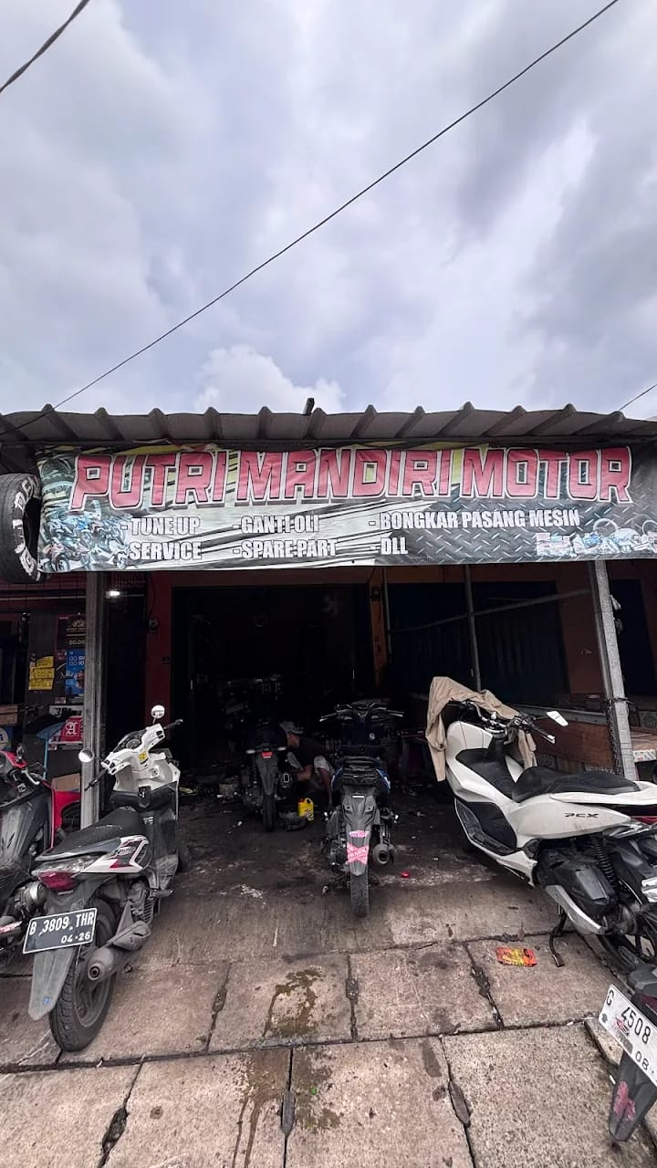
Gambar 3.1
Tempat Penelitian
Sumber: Geogle Maps

Penelitian ini dilakukan di bengkel putri mandiri motor yang bertempat di daerah Jl. Damai No.65a, RT.003/RW.006, Jatiasih, Kec. Jatiasih, Kota Bekasi, Jawa Barat 17423.

Tahapan Penelitian

Tahapan penelitian merupakan proses untuk memperoleh pengetahuan dalam rangka memecahkan masalah penelitian dengan jelas. Proses ini dimulai dengan perumusan masalah (identifikasi masalah dan studi kepustakaan), diikuti oleh pengumpulan data (teknik pengumpulan data dan teknik analisis data), analisis penyelesaian masalah (pemilihan algoritma yang digunakan dan alasan pemilihannya), implementasi algoritma, hingga penarikan kesimpulan dari penelitian.

Setiap tahapan tersebut disusun secara berurutan dan saling berkaitan satu sama lain, sehingga hasil dari satu tahapan menjadi dasar bagi pelaksanaan tahapan berikutnya. Pada tahap perumusan masalah, penulis mengidentifikasi permasalahan yang terjadi di Putri Mandiri Motor sekaligus mempelajari berbagai referensi yang relevan dengan topik penelitian.

Selanjutnya, pada tahap pengumpulan data, penulis mengumpulkan data melalui observasi lapangan dan wawancara langsung dengan pengelola bengkel. Data tersebut kemudian dianalisis untuk menentukan kriteria-kriteria penilaian supplier.

Tahap analisis penyelesaian masalah dilakukan untuk menentukan metode yang paling tepat digunakan dalam menyelesaikan permasalahan tersebut, yaitu Metode Simple Additive Weighting (SAW), beserta alasan pemilihannya. Pada tahap implementasi algoritma, metode SAW diterapkan ke dalam sistem untuk mengolah data penilaian supplier hingga menghasilkan peringkat akhir.

Tahapan penelitian ini diakhiri dengan penarikan kesimpulan yang menjawab tujuan penelitian yang telah ditetapkan sebelumnya. Berikut ini adalah diagram alur tahapan penelitian.
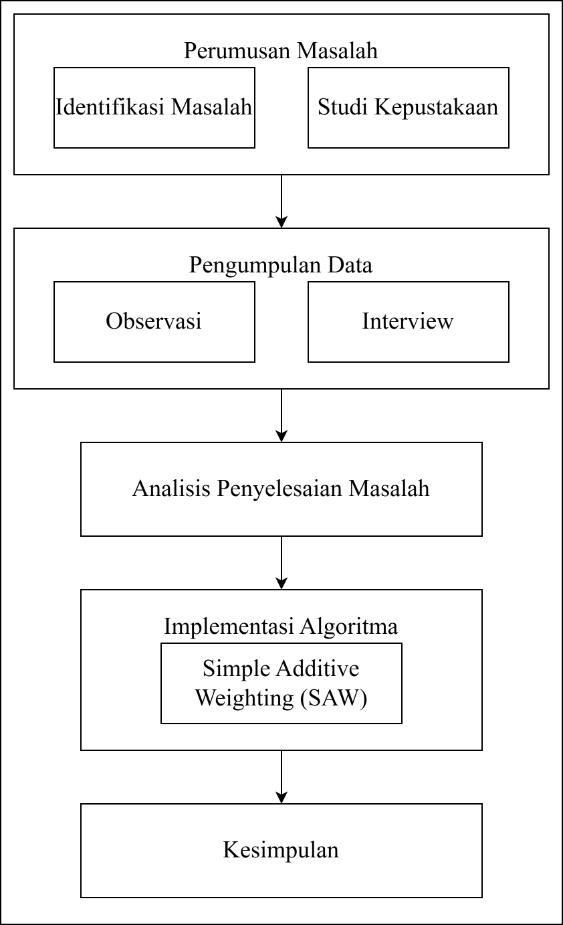
Gambar 3.2
diagram Tahapan Penelitian
Sumber: Dokumen Pribadi

Berdasarkan Gambar 3.2, penelitian ini meliputi tahapan perumusan masalah, pengumpulan data, analisis sistem, implementasi metode Simple Additive Weighting (SAW), dan penarikan kesimpulan. Penjelasan dari setiap tahapan tersebut diuraikan sebagai berikut:

Perumusan Masalah

Berdasarkan Gambar 3.2, penelitian ini meliputi tahapan perumusan masalah, pengumpulan data, analisis, implementasi metode Simple Additive Weighting (SAW), dan penarikan kesimpulan. Penjelasan diuraikan sebagai berikut:

Identifikasi Masalah

Langkah awal dalam penelitian ini adalah mengidentifikasi masalah yang ada di Putri Mandiri Motor. Penulis melakukan observasi dan wawancara langsung dengan pengelola bengkel untuk memperoleh pemahaman yang lebih mendalam mengenai permasalahan yang terjadi, khususnya terkait proses pemilihan supplier sparepart yang selama ini masih dilakukan secara manual dan subjektif. Permasalahan ini telah diuraikan secara rinci pada BAB I dalam bagian latar belakang dan identifikasi masalah.

Dari hasil observasi dan wawancara tersebut, diketahui bahwa Putri Mandiri Motor selama ini memilih supplier berdasarkan kebiasaan dan hubungan kerja yang sudah terjalin, tanpa mempertimbangkan kriteria harga, kualitas produk, ketepatan pengiriman, ketersediaan stok, pelayanan, dan garansi secara bersamaan.

Kondisi ini membuat pengelola cukup kesulitan membandingkan supplier satu dengan yang lain secara objektif, terutama ketika ada beberapa supplier yang menawarkan produk sejenis dengan harga dan kualitas yang berbeda-beda. Hasil identifikasi ini kemudian menjadi acuan bagi penulis dalam menentukan kriteria penilaian dan metode yang digunakan pada tahap penelitian selanjutnya.

Studi Kepustakaan

Selain melakukan identifikasi masalah secara langsung di lapangan, penulis juga melakukan studi kepustakaan dengan mempelajari berbagai referensi yang relevan dengan topik penelitian, seperti buku, jurnal ilmiah, dan hasil penelitian terdahulu yang membahas sistem pendukung keputusan maupun metode Simple Additive Weighting (SAW). Studi kepustakaan ini bertujuan untuk memperkuat landasan teori yang digunakan dalam penelitian, sekaligus menjadi bahan pembanding terhadap penelitian-penelitian sejenis yang telah dilakukan sebelumnya, sebagaimana telah diuraikan pada BAB II. Melalui studi kepustakaan ini, penulis memperoleh pemahaman yang lebih mendalam mengenai penerapan metode SAW dalam berbagai kasus pengambilan keputusan, sehingga metode tersebut dapat diterapkan secara tepat dalam menyelesaikan permasalahan pemilihan supplier sparepart pada Putri Mandiri Motor.

Pengumpulan Data

Teknik Pengumpulan Data

Pada tahap ini penulis melakukan pengumpulan data yang digunakan sebagai media acuan menetapkan kriteria yang digunakan pada penelitian ini. Metode pengumpulan data yang digunakan terdiri atas observasi dan wawancara, yang digunakan secara bersamaan agar data yang diperoleh dari lapangan dapat saling melengkapi dan lebih dapat dipertanggungjawabkan.

Observasi

Observasi dilakukan dengan pengamatan langsung terhadap proses pemilihan supplier sparepart di Bengkel Putri Mandiri Motor. Melalui kegiatan ini, penulis memperoleh pemahaman menyeluruh tentang kondisi di lapangan, termasuk cara pengelola saat ini dalam menentukan supplier yang digunakan, serta permasalahan yang kerap muncul akibat tidak adanya standar penilaian yang baku.

Pengamatan juga dilakukan terhadap proses pemesanan sparepart, cara pengelola berkomunikasi dengan tiap supplier, serta kebiasaan yang selama ini dijadikan pertimbangan sebelum sistem pendukung keputusan ini dibangun.

Studi Lapangan (wawancara)

Wawancara dilakukan secara langsung dengan Bapak Heru selaku pemilik Bengkel Putri Mandiri Motor. Dalam kegiatan ini, penulis mengajukan sejumlah pertanyaan terkait proses pengadaan sparepart, kriteria yang selama ini dipertimbangkan dalam memilih supplier, serta kendala-kendala yang dihadapi. Hasil wawancara ini menjadi sumber data utama yang valid dan relevan sebagai dasar perancangan sistem pendukung keputusan.

Selain itu wawancara itu digunakan untuk mengonfirmasi tingkat kepentingan setiap kriteria penilaian supplier menurut sudut pandang pengelola, sehingga hasilnya dapat dijadikan acuan dalam menentukan bobot pada tahap penerapan metode SAW.

Teknik Analisis Data

Pada tahap ini, data yang telah dikumpulkan melalui observasi dan wawancara dianalisis untuk menentukan kriteria penilaian supplier, merancang model basis data, dan menyusun aspek-aspek lain yang mendukung pembangunan sistem. Hasil analisis ini menjadi dasar dalam proses perancangan dan pengembangan sistem pendukung keputusan pemilihan supplier sparepart terbaik.

Data hasil wawancara juga digunakan untuk menyusun skala penilaian pada setiap kriteria, seperti kategori nilai untuk kriteria harga dan kualitas produk sebagaimana telah dijelaskan pada BAB II, sehingga penilaian terhadap setiap supplier dapat dilakukan secara konsisten. Selain itu, hasil analisis data juga digunakan untuk memastikan bahwa seluruh kriteria yang dipilih benar-benar relevan dan mencerminkan kebutuhan Putri Mandiri Motor mencerminkan kebutuhan Putri Mandiri Motor dalam menentukan supplier sparepart terbaik, sehingga sistem yang dibangun nantinya dapat menghasilkan rekomendasi yang objektif dan dapat dipertanggungjawabkan.

Analisis Penyelesaian Masalah

Dari proses pengumpulan data yang sudah dilakukan oleh penulis, maka diperoleh sebuah informasi serta data terkait penelitian yang dilakukan sebelumnya bahwa proses pemilihan supplier sparepart pada Putri Mandiri Motor hanya dilakukan berdasarkan perkiraan atau pengalaman saja, tanpa adanya sistem perhitungan yang pasti, sehingga hal ini dapat menyebabkan beberapa masalah serius dalam manajemen stok barang bengkel dan kurang efektif. Oleh karena itu, sangat diperlukan adanya penerapan suatu Sistem Pendukung Keputusan (SPK) yang terkomputerisasi dalam proses pemilihan supplier sparepart terbaik dengan menggunakan Metode Simple Additive Weighting (SAW).Sistem ini bertujuan untuk membantu pengguna dalam menentukan supplier yang paling sesuai berdasarkan kriteria yang telah ditentukan, sehingga proses pengambilan keputusan dapat dilakukan secara lebih objektif, cepat, dan akurat.

Implementasi Algoritma

Algoritma yang digunakan dalam penelitian ini adalah Simple Additive Weighting (SAW). Berikut adalah langkah-langkah implementasi algoritma SAW dalam sistem pendukung keputusan pemilihan supplier sparepart terbaik Jufri (2022).

Menentukan kriteria-kriteria yang dijadikan acuan dalam pengambilan keputusan, yaitu Ci.

Menentukan nilai setiap supplier (alternatif) pada setiap kriteria untuk membentuk matriks keputusan.

Melakukan normalisasi matriks keputusan berdasarkan jenis kriteria (benefit atau cost) sehingga diperoleh matriks ternormalisasi R.

Menghitung nilai preferensi akhir setiap alternatif dengan menjumlahkan perkalian antara bobot kriteria dan nilai matriks ternormalisasi.

Menyusun peringkat seluruh alternatif supplier berdasarkan nilai preferensi dari yang tertinggi ke yang terendah.

Algoritma

Dalam penelitian ini, penulis menggunakan algoritma SAW digunakan untuk mengolah data penilaian supplier sparepart di Bengkel Putri Mandiri Motor. Metode Simple Additive Weighting (SAW) dipilih karena penerapannya yang sederhana namun efektif dalam mengevaluasi berbagai alternatif supplier berdasarkan sejumlah kriteria dengan bobot tertentu, sehingga menghasilkan rekomendasi yang terukur dan objektif.
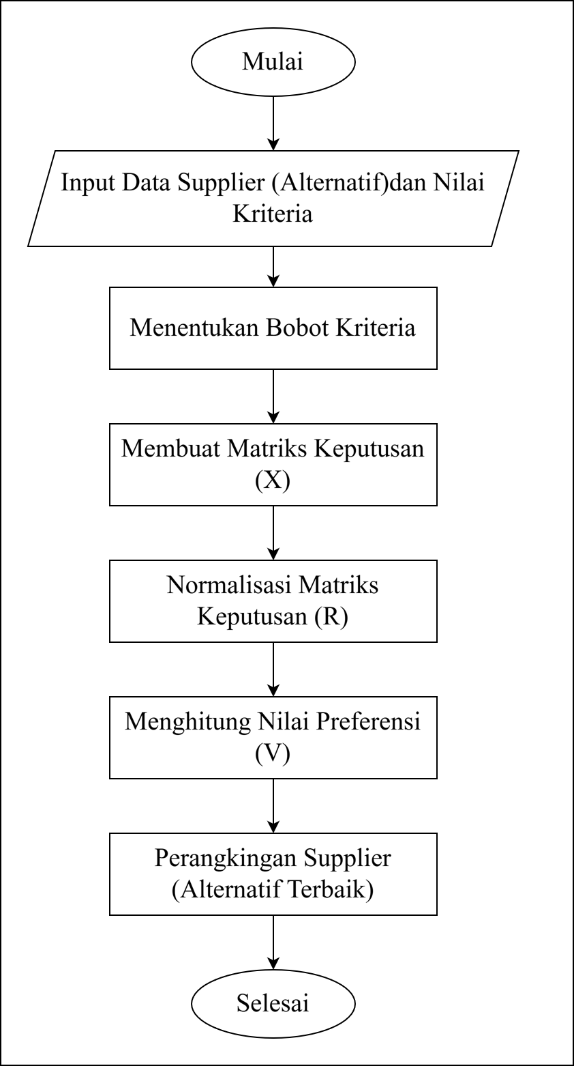
Gambar 3.3
Kerangka Kerja Algoritma
Sumber: Dokumen Pribadi

Penentuan Kriteria

Tahap pertama dalam implementasi metode SAW adalah menentukan kriteria-kriteria yang dijadikan dasar penilaian supplier. Terdapat dua jenis kriteria yang digunakan, yaitu:

Benefit; semakin besar nilai suatu alternatif pada kriteria ini, semakin baik. Rumus normalisasi (Effendi, dkk, 2021) yang digunakan adalah:
$$r_{ij}=\frac{x_{ij}}{\max\left(x_{ij}\right)} \left(1\right)$$

Cost; semakin kecil nilai suatu alternatif pada kriteria ini, semakin baik. Rumus normalisasi (Effendi, dkk, 2021) yang digunakan adalah:
$$r_{ij}=\frac{\min\left(x_{ij}\right)}{x_{ij}} \left(2\right)$$
Keterangan :
𝑟_{𝑖𝑗} | : | Nilai normalisasi alternatif ke-i pada kriteria ke-j
$$x_{ij}$$ | : | Nilai asli alternatif ke-i pada kriteria ke-j
$${max (x}_{j})$$ | : | Nilai maksimum pada kriteria ke-j
$${min (x}_{j})$$ | : | Nilai minimum pada kriteria ke-j

Penentuan Bobot Kriteria

Setelah kriteria ditentukan, langkah berikutnya adalah menetapkan bobot untuk masing-masing kriteria. Bobot mencerminkan tingkat kepentingan suatu kriteria dalam proses pengambilan keputusan. Total seluruh bobot harus berjumlah 100% atau bernilai 1 dalam bentuk desimal. Bobot kriteria yang digunakan dalam penelitian ini adalah normalisasi matriks.
Tabel 3.2
Kriteria dan Bobot Penilaian
Kode | Kriteria | Jenis
C1 | Harga | cost
C2 | Kualitas Produk | benefit
C3 | Ketepatan pengiriman | benefit
C4 | Ketersediaan stok | benefit
C5 | Pelayanan supplier | benefit
C6 | Garansi produk | benefit
Sumber: Dokumen Pribadi

Normalisasi Matriks

Setelah seluruh nilai alternatif pada setiap kriteria diperoleh, proses normalisasi dilakukan menggunakan Persamaan (1) untuk kriteria benefit dan Persamaan (2) untuk kriteria cost. Tujuan normalisasi adalah agar nilai dari setiap kriteria berada dalam rentang yang sebanding sehingga perbandingan antar supplier menjadi lebih adil dan akurat.

Perhitungan Nilai Preferensi

Setelah normalisasi selesai, nilai preferensi setiap supplier dihitung dengan menjumlahkan hasil perkalian antara bobot masing-masing kriteria dan nilai normalisasinya (Effendi, dkk, 2021). Persamaan yang digunakan adalah:
$$V_{i}=\sum_{j=1}^{n}{W_{j}}r_{ij} \left(3\right)$$
Keterangan :
Vi | : | Total nilai/bobot untuk sparepart ke-i
Wj | : | Bobot kriteria ke-j
rij | : | Matriks penilaian ternormalisasi pada indeks i,j

Penentuan Peringkat

Tahap akhir adalah menyusun peringkat seluruh supplier berdasarkan nilai preferensi Vi yang telah dihitung. supplier dengan nilai Vi tertinggi ditempatkan pada peringkat pertama dan ditetapkan sebagai supplier terbaik

HASIL DAN PEMBAHASAN

Definisi Masalah

Proses pemilihan supplier di Putri Mandiri Motor selama ini masih dilakukan secara subjektif berdasarkan pengalaman dan kebiasaan pengelola, tanpa dasar perhitungan yang terstruktur. Pengelola umumnya hanya mempertimbangkan harga tanpa melihat aspek lain seperti kualitas produk, ketepatan pengiriman, ketersediaan stok, pelayanan, dan garansi secara menyeluruh. Akibatnya, pilihan supplier yang diambil tidak selalu memberikan hasil terbaik bagi bengkel.

Banyaknya pilihan supplier di pasaran dengan penawaran harga, kualitas, dan layanan yang beragam membuat proses pemilihan semakin rumit. Tanpa standar penilaian yang jelas, sulit untuk membandingkan satu supplier dengan supplier lainnya secara adil dan objektif. Penerapan sistem pendukung keputusan berbasis metode Simple Additive Weighting (SAW) memungkinkan penilaian dilakukan secara terstruktur berdasarkan kriteria yang telah ditetapkan.

Dalam memilih supplier, terdapat beberapa kriteria yang perlu dipertimbangkan secara bersamaan yaitu harga, kualitas produk, ketepatan pengiriman, ketersediaan stok, pelayanan supplier, dan garansi produk. Setiap kriteria diberikan bobot sesuai tingkat kepentingannya sehingga proses seleksi menjadi lebih terarah dan hasilnya dapat dipertanggungjawabkan.

Membandingkan berbagai supplier berdasarkan banyak kriteria sekaligus membutuhkan waktu dan ketelitian yang tinggi apabila dilakukan secara manual. Dengan metode SAW, nilai dari setiap kriteria dinormalisasikan agar semua aspek dapat dibandingkan secara adil, kemudian dijumlahkan berdasarkan bobotnya untuk menghasilkan peringkat akhir yang lebih objektif.

Ketidakpastian dalam menentukan supplier terbaik yang sesuai kebutuhan dan anggaran bengkel juga menjadi tantangan tersendiri. Dengan sistem pendukung keputusan berbasis SAW, pengelola cukup memasukkan data penilaian setiap supplier dan sistem akan memproses serta menghasilkan rekomendasi secara otomatis dalam waktu singkat.

Setiap permasalahan di atas dapat diatasi dengan penerapan metode Simple Additive Weighting (SAW) dalam sistem pendukung keputusan, yang membantu pengelola Putri Mandiri Motor dalam memilih supplier supplier terbaik secara lebih cepat, objektif, dan berbasis data.

Pembahasan Algoritma

Data Data sampel yang digunakan dalam pembahasan ini merupakan data supplier dari Putri Mandiri Motor yang dihitung menggunakan metode SAW. Data tersebut meliputi kode supplier, nama supplier, harga, kualitas produk, ketepatan pengiriman, ketersediaan stok, pelayanan, dan garansi produk. Berdasarkan data tersebut, selanjutnya dilakukan serangkaian tahapan perhitungan metode SAW yang meliputi penentuan kriteria dan bobot penilaian, penentuan skala penilaian untuk setiap kriteria, normalisasi matriks keputusan, perhitungan nilai preferensi (V_{i}) pada setiap alternatif supplier, hingga penentuan peringkat akhir sebagai dasar rekomendasi supplier sparepart terbaik bagi Putri Mandiri Motor.

Tabel 4.1
Data Sampel Supplier Sparepart
Kode | Nama supplier | (C1) | (C2) | (C3) | (C4) | (C5) | (C6)
A1 | Polaris Variasi Motor | 200.000 | 5 | 4 | 5 | 5 | 5
A2 | Three Brothers Racing | 500.000 | 4 | 3 | 4 | 4 | 2
A3 | Central Motor | 400.000 | 5 | 4 | 5 | 4 | 1
A4 | King Motor | 400.000 | 5 | 5 | 4 | 5 | 1
A5 | Dinamika Motor | 300.000 | 4 | 4 | 3 | 4 | 3
Sumber: Dokumen Pribadi

Berikut ini merupakan pembahasan algoritma dan langkah-langkah penyelesaian masalah dengan metode Simple Additive Weighting (SAW) yang disertai perhitungan manual dari sampel data yang ada, seperti di bawah ini:

Menentukan Kriteria-Kriteria Pendukung Keputusan

Berikut adalah tabel daftar kriteria yang akan menjadi pertimbangan dalam proses pemilihan supplier terbaik menggunakan metode SAW.
Tabel 4.2
Kriteria Pemilihan Supplier Sparepart Terbaik
Kriteria | Kode | Atribut
Harga | C1 | cost
Kualitas produk | C2 | benefit
Ketepatan pengiriman | C3 | benefit
Ketersediaan stok | C4 | benefit
Pelayanan supplier | C5 | benefit
Garansi produk | C6 | benefit
Sumber: Dokumen Pribadi

Menentukan Nilai Bobot Kriteria

Setiap kriteria diberikan nilai bobot berdasarkan tingkat kepentingannya dalam proses pemilihan supplier. Bobot diperoleh berdasarkan hasil wawancara dengan Bapak Heru selaku pemilik Bengkel Putri Mandiri Motor. Total seluruh bobot harus berjumlah 100% agar perhitungan SAW berjalan dengan benar.
Tabel 4.3
Bobot Kriteria Penentuan Sparepart Terbaik
Kriteria | Kode | Bobot (%) | Bobot desimal
Harga | C1 | 25% | 0,25
Kualitas produk | C2 | 25% | 0,25
Ketepatan pengiriman | C3 | 20% | 0,20
Ketersediaan stok | C4 | 15% | 0,15
Pelayanan supplier | C5 | 10% | 0,10
Garansi produk | C6 | 5% | 0,05
Total |  | 100% | 1,00
Sumber: Dokumen Pribadi

Berdasarkan tabel di atas, vektor bobot yang digunakan adalah
W = [0,25; 0,25; 0,20; 0,15; 0,10; 0,05]

Jenis Kriteria (benefit dan cost)

Setiap kriteria dalam penelitian ini dikelompokkan ke dalam salah satu dari dua jenis atribut, yaitu benefit dan cost. Kriteria bertipe benefit adalah kriteria yang semakin besar nilainya semakin baik, sedangkan kriteria bertipe cost adalah kriteria yang semakin kecil nilainya semakin baik.

Skala penilaian yang digunakan untuk masing-masing jenis kriteria adalah penentuan nilai alternatif. Setiap supplier dinilai pada setiap kriteria menggunakan skala numerik 1 hingga 5. Skala ini digunakan agar nilai dari setiap kriteria dapat dibandingkan secara adil dan konsisten Berikut skala penilaian yang digunakan untuk kriteria bertipe benefit:
Tabel 4.4
Skala Penilaian Kriteria Benefit
Nilai | Keterangan
5 | Sangat Baik
4 | Baik
3 | Cukup
2 | Buruk
1 | Sangat buruk
Sumber: Dokumen Pribadi

Khusus untuk kriteria Harga (C1) yang bertipe cost, sistem pemodelan penilaian dilakukan secara terbalik, yaitu penawaran harga yang lebih murah dari pihak distributor akan langsung mendapatkan bobot nilai yang jauh lebih tinggi karena dapat menekan biaya operasional pengadaan sehingga lebih menguntungkan bagi pihak manajemen bengkel.

Menentukan Nilai Bobot Alternatif dan Subkriteria

Skala Penilaian Kriteria Harga cost (C1)
Tabel 4.5
Skala Penilaian Kriteria Harga (C1)
Harga | Nilai
5< Rp 50.000 | 5
Rp 50.001 – Rp 100.000 | 4
Rp 100.001 – Rp 200.000 | 3
Rp 200.001 – Rp 350.000 | 2
Rp 350.000 | 1
Sumber: Dokumen Pribadi

Skala Penilaian Kriteria Kualitas Produk (C2)
Tabel 4.6
Nilai Bobot Alternatif Pada Kriteria Kualitas Produk (C2)
Kualitas Produk | Nilai
Kualitas premium, bersertifikat OEM | 5
Kualitas baik, merek ternama | 4
Kualitas standar, merek local | 3
Kualitas rendah, sering complain | 2
Kualitas sangat rendah, tanpa merek | 1
Sumber: Dokumen Pribadi

Skala Penilaian Kriteria Ketepatan Pengiriman (C3)
Tabel 4.7
Nilai Bobot Alternatif Pada Kriteria Ketepatan Pengiriman (C3)
Ketepatan pengiriman | Nilai
Selalu tepat waktu, tanpa keterlambatan | 5
Hampir selalu tepat waktu, jarang terlambat | 4
Kadang terlambat 1–2 hari | 3
Sering terlambat 3–5 hari | 2
Sering terlambat lebih dari 5 hari | 1
Sumber: Dokumen Pribadi

Skala Penilaian Kriteria Ketersediaan Stok (C4)
Tabel 4.8
Nilai Bobot Alternatif Pada Kriteria Ketersediaan Stok (C4)
Ketersediaan Stok | Nilai
Stok selalu tersedia (> 20 unit) | 5
Stok tersedia (10 – 20 unit) | 4
Stok tersedia terbatas (5 – 9 unit) | 3
Stok sangat terbatas (1 – 4 unit) | 2
Stok sering kosong | 1
Sumber: Dokumen Pribadi

Skala Penilaian Kriteria Pelayanan Supplier (C5)
Tabel 4 9
Nilai Bobot Alternatif Pada Pelayanan Supplier (C5)
Pelayanan Supplier | Nilai
Responsif dan komunikatif | 5
Pelayanan standar, respon cukup lambat | 4
Respon cukup lambat, kadang sulit dihubungi | 3
Kurang responsif, sulit dihubungi | 2
Tidak responsif, keluhan tidak ditangani | 1
Sumber: Dokumen Pribadi

Skala Penilaian Kriteria Garansi Produk (C6)
Tabel 4.10
Nilai Bobot Alternatif pada Kriteria Garansi Produk (C6)
Garansi Produk | Nilai
Garansi > 6 bulan | 5
Garansi 3 – 6 bulan | 4
Garansi 1 – 3 bulan | 3
Garansi < 1 bulan | 2
Tidak ada garansi | 1
Sumber: Dokumen Pribadi

Sebelum melakukan normalisasi matriks, maka data penilaian yang digunakan harus diterjemahkan berdasarkan nilai bobot dari setiap kriteria yang telah ditentukan.Berikut adalah tampilan tabel data sampel supplier berdasarkan nilai bobot dari kriteria dan subkriteria pada setiap data sampel supplier sparepart.
Tabel 4.11
Rating Kecocokan Data Sampel Supplier Sparepart
Kode | Nama supplier | C1 | C2 | C3 | C4 | C5 | C6
A1 | Polaris Variasi Motor | 3 | 5 | 4 | 5 | 5 | 5
A2 | Three Brothers Racing | 1 | 4 | 3 | 4 | 4 | 2
A3 | Central Motor | 1 | 5 | 4 | 5 | 4 | 1
A4 | King Motor | 1 | 5 | 5 | 4 | 5 | 1
A5 | Dinamika Motor | 2 | 4 | 4 | 3 | 4 | 3
Sumber: Dokumen Pribadi

Untuk mempermudah penyajian tahapan perhitungan metode SAW secara

manual digunakan 5 data supplier sebagai sampel, yaitu A1 sampai A5. sampel tersebut digunakan untuk memperlihatkan proses perhitungan mulai dari rating kecocokan, normalisasi, hingga perankingan. Sementara itu, sistem mengolah seluruh 100 data supplier sebagai alternatif dalam proses perankingan.

Normalisasi Nilai Matriks

Dari tabel rating kecocokan di atas maka matriks Keputusan (X) adalah sebagai Berikut:
$$X=\left[\begin{matrix}3 & 5 & 4 & 5 & 5 & 5 \\ 1 & 4 & 3 & 4 & 4 & 2 \\ 1 & 5 & 4 & 5 & 4 & 1 \\ 1 & 5 & 5 & 4 & 5 & 1 \\ 2 & 4 & 4 & 3 & 4 & 3\end{matrix}\right]$$

Selanjutnya dilakukan normalisasi pada setiap kriteria sesuai dengan jenis atributnya, yaitu cost untuk kriteria harga (C1) dan benefit untuk lima kriteria lainnya. Rumus normalisasi yang digunakan pada metode SAW mengacu pada (Effendi, dkk, 2021), yaitu sebagai berikut:

jika j adalah atribut benefit
$$r_{ij}=\frac{x_{ij}}{\max\left(x_{ij}\right)} (1)$$

jika j adalah atribut cost
$$r_{ij}=\frac{\min\left(x_{ij}\right)}{x_{ij}} (2)$$

Keterangan :

rij : nilai rating kinerja ternormalisasi

xij :nilai atribut yang dimiliki setiap alternatif

max(xij) :nilai terbesar dari setiap kriteria j

min(xij) :nilai terkecil dari setiap kriteria j

setelah dilakukan normalisasi berdasarkan jenis atribut pada masing masing kriteria,di peroleh nilai rating kinerja yang telah ternolmalisasi untuk setiap alternatif.nilai tersebut selanjutnya digunakan dalam proses perhitungan menjadi dasar menentukan nilai peringkat setiap alterntif

Berikut adalah hasil perhitungan normalisasi untuk masing-masing kriteria:

Kriteria Harga C1 (cost)
$$\begin{aligned}r_{11}&=\frac{\min\left(3,1,1,1,2\right)}{3}=\frac{1}{3}=0,333 \\ r_{21}&=\frac{\min\left(3,1,1,1,2\right)}{1}=\frac{1}{1}=1,000 \\ r_{31}&=\frac{\min\left(3,1,1,1,2\right)}{1}=\frac{1}{1}=1,000 \\ r_{41}&=\frac{\min\left(3,1,1,1,2\right)}{1}=\frac{1}{1}=1,000 \\ r_{51}&=\frac{\min\left(3,1,1,1,2\right)}{2}=\frac{1}{2}=0,500\end{aligned}$$

Kriteria Kualitas Produk C2 (benefit)
$$\begin{matrix}r_{12}=\frac{5}{Max\left(5,4,5,5,4\right)}=\frac{5}{5}=1,000 \\ r_{22}=\frac{4}{Max\left(5,4,5,5,4\right)}=\frac{4}{5}=0,800 \\ r_{32}=\frac{5}{Max\left(5,4,5,5,4\right)}=\frac{5}{5}=1,000 \\ r_{42}=\frac{5}{Max\left(5,4,5,5,4\right)}=\frac{5}{5}=1,000 \\ r_{52}=\frac{4}{Max\left(5,4,5,5,4\right)}=\frac{4}{5}=0,800\end{matrix}$$

Kriteria Ketepatan Pengiriman C3 (benefit)
$$\begin{matrix}r_{13}=\frac{4}{Max\left(4,3,4,5,4\right)}=\frac{4}{5}=0,800 \\ r_{23}=\frac{3}{Max\left(4,3,4,5,4\right)}=\frac{3}{5}=0,600 \\ r_{33}=\frac{4}{Max\left(4,3,4,5,4\right)}=\frac{4}{5}=0,800 \\ r_{43}=\frac{5}{Max\left(4,3,4,5,4\right)}=\frac{5}{5}=1,000 \\ r_{53}=\frac{4}{Max\left(4,3,4,5,4\right)}=\frac{4}{5}=0,800\end{matrix}$$

Kriteria Ketersediaan Stok C4 (benefit)
$$\begin{matrix}r_{14}=\frac{5}{Max\left(5,4,5,4,3\right)}=\frac{5}{5}=1,000 \\ r_{24}=\frac{4}{Max\left(5,4,5,4,3\right)}=\frac{4}{5}=0,800 \\ r_{34}=\frac{5}{Max\left(5,4,5,4,3\right)}=\frac{5}{5}=1,000 \\ r_{44}=\frac{4}{Max\left(5,4,5,4,3\right)}=\frac{4}{5}=0,800 \\ r_{54}=\frac{3}{Max\left(5,4,5,4,3\right)}=\frac{3}{5}=0,600\end{matrix}$$

Kriteria Pelayanan supplier C5 (benefit)
$$\begin{matrix}r_{15}=\frac{5}{Max\left(5,4,4,5,4\right)}=\frac{5}{5}=1,000 \\ r_{25}=\frac{4}{Max\left(5,4,4,5,4\right)}=\frac{4}{5}=0,800 \\ r_{35}=\frac{4}{Max\left(5,4,4,5,4\right)}=\frac{4}{5}=0,800 \\ r_{45}=\frac{5}{Max\left(5,4,4,5,4\right)}=\frac{5}{5}=1,000 \\ r_{55}=\frac{4}{Max\left(5,4,4,5,4\right)}=\frac{4}{5}=0,800\end{matrix}$$

Kriteria Garansi Produk C6 (benefit)
$$\begin{matrix}r_{16}=\frac{5}{Max\left(5,2,1,1,3\right)}=\frac{5}{5}=1,000 \\ r_{26}=\frac{2}{Max\left(5,2,1,1,3\right)}=\frac{2}{5}=0,400 \\ r_{36}=\frac{1}{Max\left(5,2,1,1,3\right)}=\frac{1}{5}=0,200 \\ r_{46}=\frac{1}{Max\left(5,2,1,1,3\right)}=\frac{1}{5}=0,200 \\ r_{56}=\frac{3}{Max\left(5,2,1,1,3\right)}=\frac{3}{5}=0,600\end{matrix}$$

Berikut adalah tabel hasil normalisasi matriks R

Berikut adalah hasil normalisasi matriks keputusan (R) pada:

Tabel 4.12
Hasil Normalisasi Matriks R
Alternatif/supplier | C1 | C2 | C3 | C4 | C5 | C6
A1 Polaris Variasi Motor | 0,333 | 1,000 | 0,800 | 1,000 | 1,000 | 1,000
A2 Three Brothers Racing | 1,000 | 0,800 | 0,600 | 0,800 | 0,800 | 0,400
A3 Central Motor | 1,000 | 1,000 | 0,800 | 1,000 | 0,800 | 0,200
A4 King Motor | 1,000 | 1,000 | 1,000 | 0,800 | 1,000 | 0,200
A5 Dinamika Motor | 0,500 | 0,800 | 0,800 | 0,600 | 0,800 | 0,600
Sumber: Dokumen Pribadi

Dari tabel hasil normalisasi di atas, maka matriks ternormalisasi R adalah sebagai berikut:
$$R=\left[\begin{matrix}0,333 & 1,000 & 0,800 & 1,000 & 1,000 & 1,000 \\ 1,000 & 0,800 & 0,600 & 0,800 & 0,800 & 0,400 \\ 1,000 & 1,000 & 0,800 & 1,000 & 0,800 & 0,200 \\ 1,000 & 1,000 & 1,000 & 0,800 & 1,000 & 0,200 \\ 0,500 & 0,800 & 0,800 & 0,600 & 0,800 & 0,600\end{matrix}\right]$$

Penjumlahan Bobot

Proses perankingan dilakukan dengan mengalikan matriks normalisasi dengan matriks bobot sehingga diperoleh nilai preferensi (Vi) untuk setiap supplier dengan nilai terbesar dipilih sebagai alternatif terbaik (Effendi, dkk., 2021). Rumus yang digunakan adalah:
$$V_{i}=\sum_{j=1}^{n}{\left(r_{ij}×W_{j}\right) (3)}$$

Matriks bobot yang digunakan adalah:
$$W=\left[\begin{matrix}0,25 & 0,25 & 0,20 & 0,15 & 0,10 & 0,05\end{matrix}\right]$$

Kemudian dilakukan perkalian antara matriks normalisasi dengan matriks bobot sebagai berikut:
$$\begin{matrix}\left[\begin{matrix}0,333 & 1,000 & 0,800 & 1,000 & 1,000 & 1,000 \\ 1,000 & 0,800 & 0,600 & 0,800 & 0,800 & 0,400 \\ 1,000 & 1,000 & 0,800 & 1,000 & 0,800 & 0,200 \\ 1,000 & 1,000 & 1,000 & 0,800 & 1,000 & 0,200 \\ 0,500 & 0,800 & 0,800 & 0,600 & 0,800 & 0,600\end{matrix}\right]× \begin{matrix}0,25 \\ 0,25 \\ \begin{matrix}0,20 \\ 0,15 \\ \begin{matrix}0,10 \\ 0,05\end{matrix}\end{matrix}\end{matrix}\end{matrix}$$
$$=\left[\begin{matrix}0,793 \\ 0,790 \\ 0,900 \\ 0,930 \\ 0,685\end{matrix}\right]$$

Contoh perhitungan
$$\begin{aligned}V_{1}&=\left(0,333×0,25\right)+\left(1,000×0,25\right)+\left(0,800×0,20\right) \\ & +\left(1,000×0,15\right)+\left(1,000×0,10\right)+\left(1,000×0,05\right) \\ V_{1}&=0,08325+0,250+0,160+0,150+0,100+0,050 \\ &=0,79325≈0,793\end{aligned}$$
Tabel 4.13
Hasil Perankingan Supplier
Peringkat | Alternatif | Nama Supplier | Nilai Vi
1 | A1 | Polaris Variasi Motor | 0,793
2 | A4 | King Motor | 0,930
3 | A3 | Central Motor | 0,900
4 | A5 | Dinamika Motor | 0,685
5 | A2 | Three Brothers Racing | 0,790
Sumber: Dokumen Pribadi

Berdasarkan hasil perankingan di atas, dapat disimpulkan bahwa A4 (king motor) memperoleh nilai preferensi tertinggi sebesar 0,930, sehingga direkomendasikan sebagai supplier sparepart terbaik pada Bengkel Putri Mandiri Motor

Pemodelan Perangkat Lunak

Pemodelan perangkat lunak pada sistem yang akan dibangun menggunakan Unified Modeling Language (UML). Adapun pemodelan perangkat lunak tersebut disajikan sebagai berikut:

Pemodelan Perangkat Lunak dengan UML

Perancangan sistem dimodelkan menggunakan Unified Modeling Language (UML) untuk menggambarkan rancangan dan proses sistem yang akan dibangun. Adapun pemodelan perangkat lunak menggunakan UML adalah sebagai berikut:

Use Case Diagram

Use Case diagram menggambarkan interaksi antara aktor dan sistem serta fungsi-fungsi yang disediakan sistem (Kurniawan, 2018). Pada penelitian ini, admin merupakan satu-satunya aktor yang mengakses seluruh fitur sistem dan harus melakukan login terlebih dahulu sebelum menjalankan aktivitas.
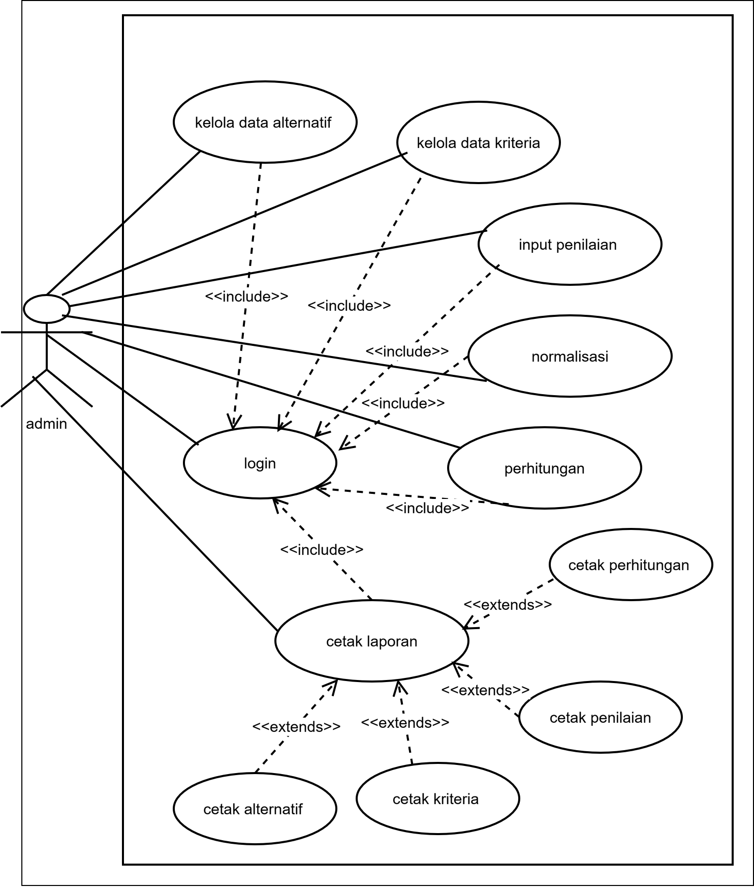
Gambar 4.1
Use Case diagram
Sumber: Dokumen Pribadi

Skenario use case login
Tabel 4.14
Skenario Use case login
Nama Use Case | Login
Skenario | admin melakukan proses masuk ke dalam sistem menggunakan username dan password
Reaksi dari | Menekan tombol login
Keterangan | Use Case ini menjelaskan proses autentikasi admin untuk masuk ke sistem menggunakan username dan password
Aktor | admin
Kondisi awal | admin belum login dan sistem menampilkan halaman login
Kondisi akhir | admin berhasil login dan sistem menampilkan halaman utama (Dashboard)
 | Aktor | Sistem
 | 1. admin membuka halaman login  2. admin memasukkan username dan password  3. admin menekan tombol login | 1. Sistem menampilkan form login (username dan password)  2. Sistem menerima input dari admin  3. Sistem memeriksa kesesuaian username dan password dengan data pada database  4. Jika data sesuai, sistem mengarahkan admin ke halaman utama  5. Jika data tidak sesuai, sistem menampilkan pesan kesalahan dan meminta admin memasukkan ulang username dan password
Sumber: Dokumen Pribadi

Use case ini menjelaskan proses autentikasi admin untuk masuk ke sistem menggunakan username dan password

Skenario Use Case Data Alternatif (supplier)
Tabel 4.15
Skenario Use Case Data Alternatif
Nama Use Case | Data Alternatif
Skenario | admin melakukan proses tambah, edit, hapus, dan cetak data supplier sparepart
Reaksi dari | Menekan tombol Tambah, Edit, Hapus, atau Cetak
Keterangan | Use Case ini menjelaskan proses pengelolaan data supplier sparepart oleh admin, meliputi tambah, edit, hapus, dan cetak data sebagai bahan penilaian alternatif
Aktor | admin
Kondisi awal | admin sudah melakukan login ke sistem
Kondisi akhir | Sistem berhasil mengubah, menambah, menghapus, atau mencetak data alternatif
Alur | Aktor | Sistem
Alur | 1. admin klik halaman alternatif  2. admin klik "Tambah", mengisi form (Kode, Nama, Telepon, Alamat), lalu klik "Add"  3. admin klik "Edit", mengubah data, lalu klik "Simpan Perubahan"  4. admin memilih data yang akan dihapus dan mengonfirmasi penghapusan  5. admin klik "Cetak" | 1.1 Sistem menampilkan halaman alternatif  2.1 Sistem menyimpan data ke database  2.2 Sistem menampilkan pesan konfirmasi  3.1 Sistem menyimpan perubahan ke database  3.2 Sistem menampilkan pesan sukses  4.1 Sistem menghapus data dari database  4.2 Sistem menampilkan pesan berhasil dihapus  5.1 Sistem menampilkan laporan data alternatif dalam format cetak
Sumber: Dokumen Pribadi

Use case ini menjelaskan proses pengelolaan data supplier sparepart oleh admin, meliputi tambah, edit, hapus, dan cetak data sebagai bahan penilaian alternatif

Skenario Use case Data kriteria
Tabel 4.16
Skenario Use Case Data Kriteria
Nama Use Case | Data Kriteria
Skenario | admin melakukan proses edit dan cetak data kriteria penilaian
Reaksi dari | Menekan tombol Edit atau Cetak
Keterangan | Use Case ini menjelaskan proses pengelolaan data kriteria oleh admin, meliputi perubahan bobot kriteria dan pencetakan daftar kriteria yang telah ditetapkan
Aktor | admin
Kondisi awal | admin sudah melakukan login ke sistem
Kondisi akhir | Data kriteria berhasil diperbarui dan laporan data kriteria dapat dicetak
Alur | Aktor | Sistem
Alur | 1. admin klik halaman Kriteria  2. admin klik tombol "Edit" pada salah satu kriteria  3. admin mengubah data (nama, bobot, dan jenis), lalu klik "Simpan"  4. admin klik tombol "Cetak Kriteria" | 1.1 Sistem menampilkan daftar kriteria  2.1 Sistem menampilkan form edit  3.1 Sistem menyimpan perubahan ke database  3.2 Sistem menampilkan pesan sukses  4.1 Sistem menampilkan laporan data kriteria dalam format cetak
Sumber: Dokumen Pribadi

Use case ini menjelaskan proses pengelolaan data kriteria oleh admin, meliputi perubahan bobot kriteria dan pencetakan daftar kriteria yang telah ditetapkan

Skenario Use case Penilaian
Tabel 4.17
Skenario Use Case Penilaian
Nama Use Case | Penilaian
Skenario | admin melakukan proses input dan cetak nilai penilaian setiap supplier terhadap setiap kriteria secara satu per satu
Reaksi dari | Menekan tombol Simpan, Simpan & Lanjut, atau Cetak Matriks
Keterangan | Use Case ini menjelaskan proses penilaian supplier oleh admin berdasarkan kriteria yang telah ditetapkan, menggunakan skala 1 sampai 5
Aktor | admin
Kondisi awal | Data supplier dan kriteria sudah tersimpan di database
Kondisi akhir | Sistem berhasil menyimpan atau mencetak nilai penilaian supplier
Alur | Aktor | Sistem
Alur | 1. admin klik halaman Penilaian  2. admin memilih salah satu supplier dari dropdown  3. admin memilih nilai (1–5) untuk setiap kriteria menggunakan radio button  4. admin klik tombol "Simpan" atau "Simpan & Lanjut"  5. admin klik tombol "Cetak Matriks" | 1.1 Sistem menampilkan dropdown pilih supplier  2.1 Sistem menampilkan form penilaian untuk supplier yang dipilih  3.1 Sistem menerima input nilai dari admin  4.1 Sistem menyimpan nilai ke database dan menampilkan pesan sukses  5.1 Sistem menampilkan matriks penilaian dalam format cetak
Sumber: Dokumen Pribadi

Use case ini menjelaskan proses penilaian supplier oleh admin berdasarkan kriteria yang telah ditetapkan, menggunakan skala 1 sampai

Skenario Use case Normalisasi
Tabel 4.18
Use Case Normalisasi
Nama Use Case | Normalisasi
Skenario | admin melihat hasil normalisasi matriks yang dihitung secara otomatis oleh sistem
Reaksi dari | Membuka halaman Normalisasi
Keterangan | Use Case ini menjelaskan proses penampilan matriks nilai awal dan matriks ternormalisasi secara otomatis oleh sistem menggunakan rumus SAW
Aktor | admin
Kondisi awal | Data penilaian seluruh supplier sudah tersimpan di database
Kondisi akhir | Sistem menampilkan matriks ternormalisasi secara otomatis
Alur | Aktor | Sistem
Alur | 1. admin klik halaman Normalisasi  2. admin klik tombol "Lanjut Hitung" | 1.1 Sistem menampilkan tabel normalisasi dan tabel nilai awal beserta nilai max/min pada setiap kriteria  2.1 Sistem mengarahkan ke halaman Perhitungan SAW
Sumber: Dokumen Pribadi

Use case ini menjelaskan proses penampilan matriks nilai awal dan matriks ternormalisasi secara otomatis oleh sistem menggunakan rumus SAW

Skenario Use case Perhitungan SAW
Tabel 4.19
Use Case Perhitungan SAW
Nama Use Case | Perhitungan SAW
Skenario | admin melakukan proses perhitungan nilai preferensi Vi menggunakan metode SAW berdasarkan bobot kriteria yang telah ditetapkan
Reaksi dari | Menekan tombol Hitung dan Cetak Hasil Laporan
Keterangan | Use Case ini menjelaskan proses perhitungan nilai Vi menggunakan metode SAW untuk seluruh alternatif, serta penampilan hasil peringkat dan laporan perhitungan
Aktor | admin
Kondisi awal | Data penilaian dan bobot kriteria sudah tersedia
Kondisi akhir | Sistem menampilkan hasil perhitungan nilai Vi dan peringkat, serta laporan hasil perhitungan dapat dicetak. Selain itu, seluruh rekapan data hasil akhir pengurutan alternatif supplier tersebut akan secara otomatis tersimpan dengan aman ke dalam database utama aplikasi. Hal ini bertujuan untuk memudahkan pihak manajemen bengkel ketika membutuhkan arsip evaluasi kinerja supplier.
Alur | Aktor | Sistem
Alur | 1. admin klik halaman Perhitungan SAW  2. admin memilih metode Perhitungan SAW  3. admin klik tombol "Hitung"  4. admin klik tombol "Cetak Hasil Laporan" | 1.1 Sistem menampilkan halaman Data Perhitungan dan pilihan metode SAW  2.1 Sistem memproses perhitungan menggunakan metode SAW  3.1 Sistem menampilkan matriks keputusan (X), matriks normalisasi (R), nilai preferensi (Vi), dan hasil peringkat  4.1 Sistem menampilkan laporan hasil perhitungan dalam format cetak
Sumber: Dokumen Pribadi

Use Case ini menjelaskan proses perhitungan nilai Vi menggunakan metode SAW untuk seluruh alternatif, serta penampilan hasil peringkat dan laporan perhitungan

Use Case Ranking
Tabel 4.20
Use Case Ranking
Nama Use Case | Ranking / Hasil
Skenario | admin melihat hasil perangkingan supplier berdasarkan nilai Vi tertinggi hingga terendah
Reaksi dari | Membuka halaman Ranking / Hasil
Keterangan | Use Case ini menjelaskan proses rekomendasi supplier terbaik oleh sistem berdasarkan hasil perhitungan SAW
Aktor | admin
Kondisi awal | Hasil perhitungan SAW sudah tersimpan di database
Kondisi akhir | admin melihat daftar peringkat supplier berdasarkan nilai Vi
Alur | Aktor | Sistem
Alur | 1. admin klik halaman Ranking / Hasil  2. admin melihat daftar peringkat seluruh supplier  3. admin klik tombol "Cetak" | 1.1 Sistem menampilkan tabel bobot data, tabel normalisasi, tabel perangkingan, dan keterangan hasil  2.1 Sistem menampilkan laporan hasil Ranking dalam format cetak  3.1 Sistem mencetak laporan hasil Ranking
Sumber: Dokumen Pribadi

Use case ini menjelaskan proses penampilan rekomendasi supplier terbaik oleh sistem berdasarkan hasil perhitungan SAW.

Sequence Diagram

Sequence diagram menggambarkan urutan interaksi atau pertukaran pesan antarobjek dalam suatu sistem berdasarkan waktu (Wayahdi dan Ruziq, 2023) Pada penelitian ini, Sequence diagram digunakan untuk menggambarkan enam proses utama, yaitu login, kelola data alternatif, kelola data kriteria, input penilaian, normalisasi, dan perhitungan nilai preferensi menggunakan metode SAW. Setiap diagram menunjukkan interaksi antara admin dan sistem pada masing-masing proses.

Sequence Diagram Login
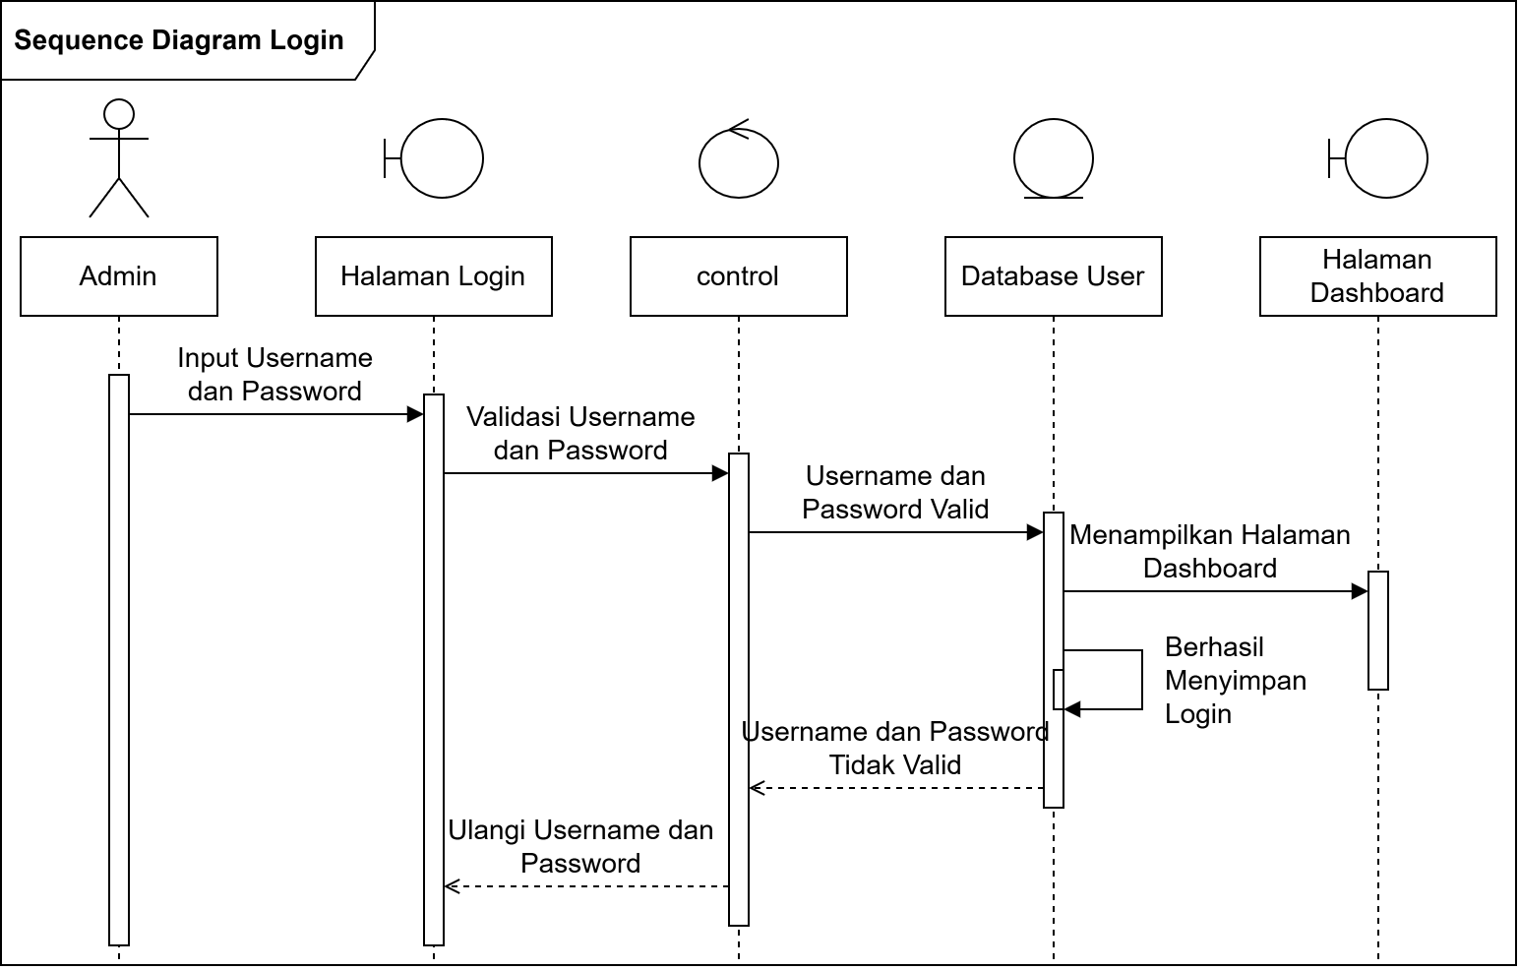
Gambar 4.2
Sequence diagram login
Sumber: Dokumen Pribadi

Pada Gambar 4.2 Sequence diagram login menggambarkan alur proses masuk ke dalam sistem yang melibatkan aktor admin dan beberapa objek, yaitu halaman login dan database admin.

Sequence Diagram Data Alternatif
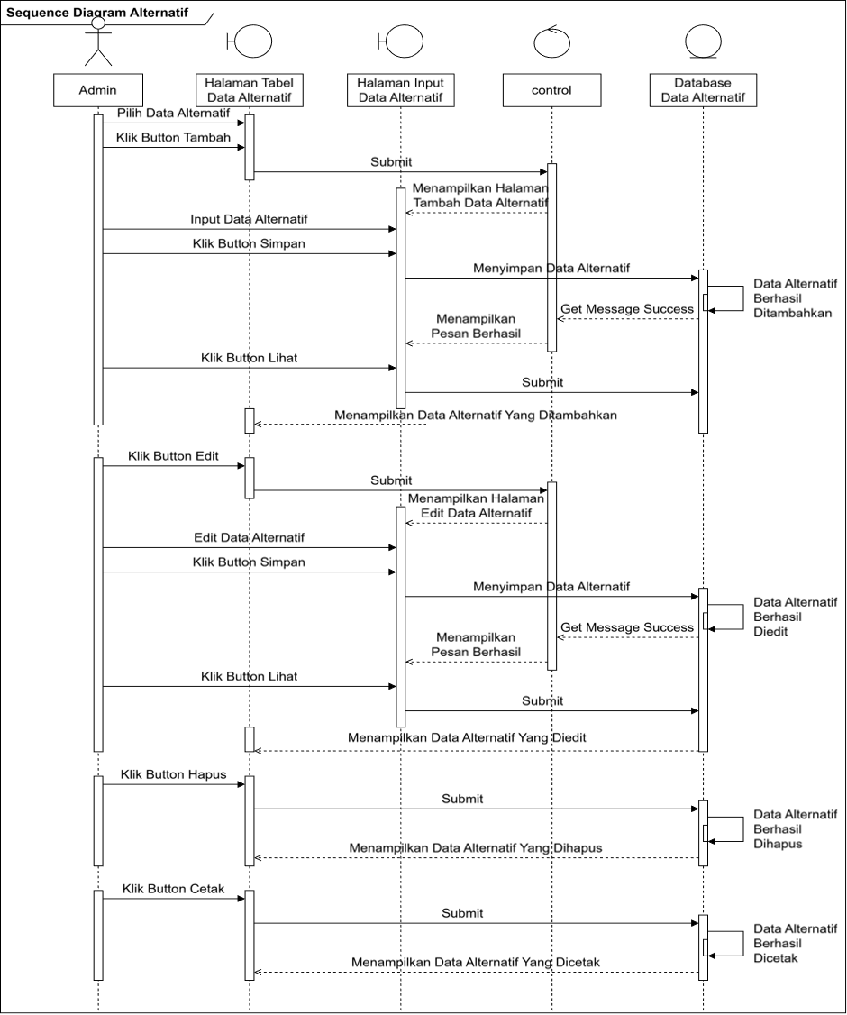
Gambar 4.3
Sequence Diagram Data Alternatif
Sumber: Dokumen Pribadi

Pada Gambar 4.3 Sequence diagram Data Alternatif menggambarkan alur proses mengelola data alternatif supplier sparepart dalam sistem yang melibatkan aktor admin dan beberapa objek, yaitu halaman tabel data alternatif, halaman input data alternatif, control, dan database data alternatif. Admin dapat menambah, mengedit, menghapus, dan mencetak data alternatif secara langsung di dalam aplikasi melalui tombol yang tersedia, kemudian sistem menyimpan perubahan ke database dan menampilkan hasilnya pada halaman tabel data alternatif dengan sangat cepat.

Sequence Diagram Data Kriteria
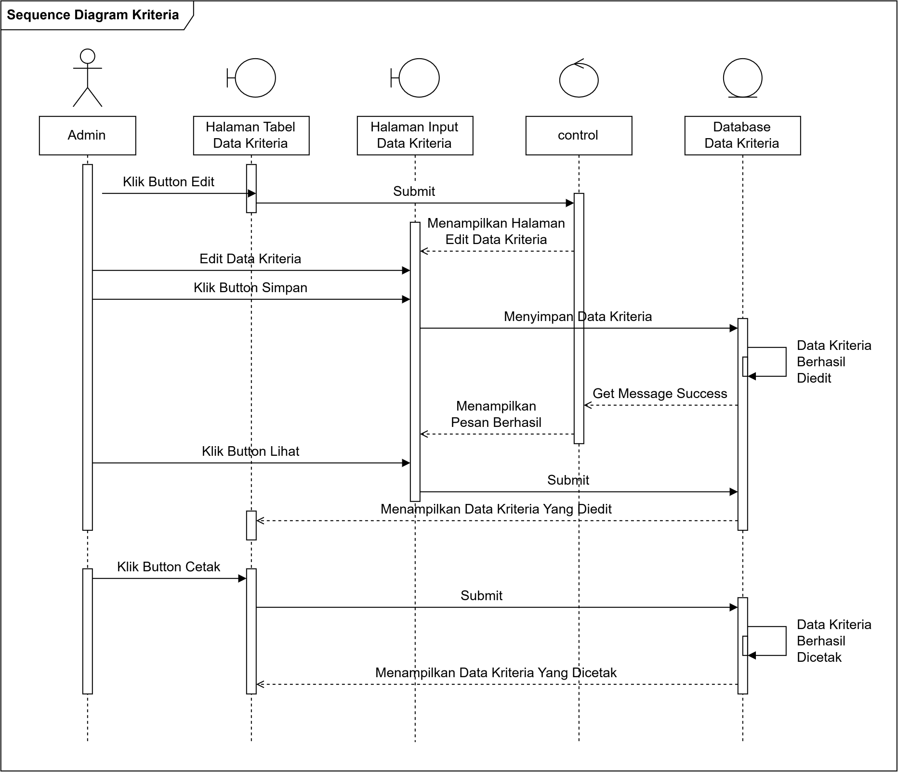
Gambar 4.4
Sequence Diagram Data Kritria
Sumber: Dokumen Pribadi

Pada Gambar 4.4 Sequence diagram Kriteria menggambarkan alur proses mengelola data kriteria dalam sistem yang melibatkan aktor admin dan beberapa objek, yaitu halaman tabel data kriteria, halaman input data kriteria, control, dan database data kriteria. admin dapat mengedit data kriteria melalui form yang tersedia, kemudian data tersimpan ke database. Selain itu, admin juga dapat mencetak data kriteria melalui tombol "Cetak".

Sequence Diagram Penilaiaan
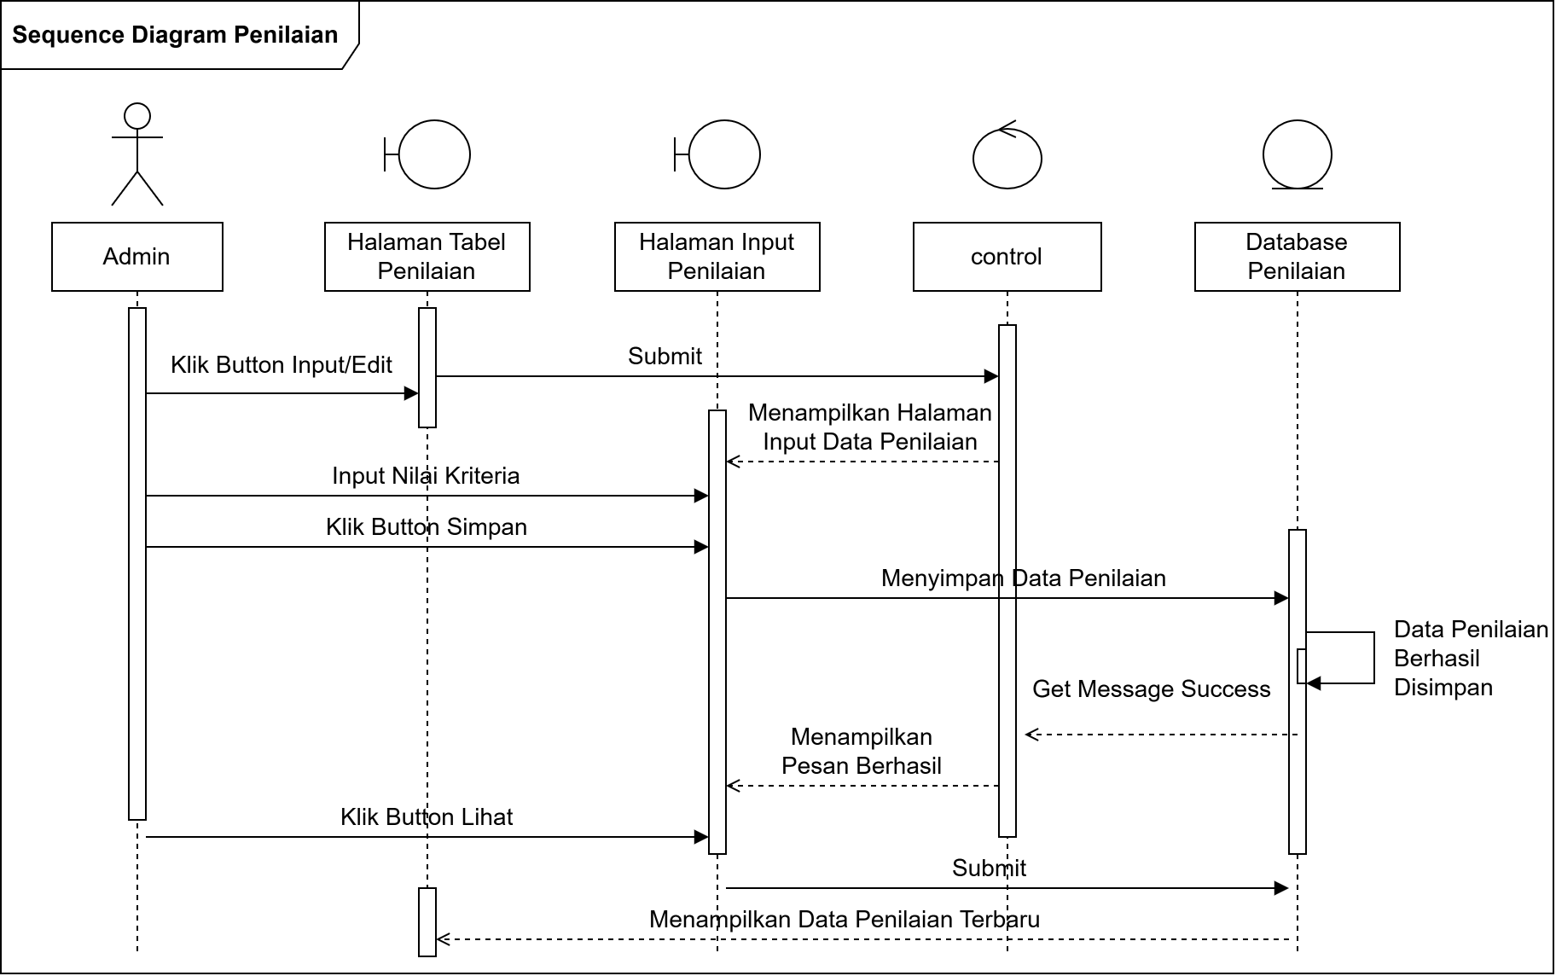
Gambar 4.5
Sequence Diagram Penilaian
Sumber: Dokumen Pribadi

Pada Gambar 4.5 Sequence diagram Penilaian menggambarkan alur proses mengelola data penilaian dalam sistem yang melibatkan aktor admin dan beberapa objek, yaitu halaman tabel penilaian, halaman input penilaian, control, dan database penilaian. admin dapat menginput atau mengedit nilai kriteria melalui form yang tersedia, kemudian data tersimpan ke database dan sistem menampilkan data penilaian terbaru.

Sequence Diagram Normalisasi
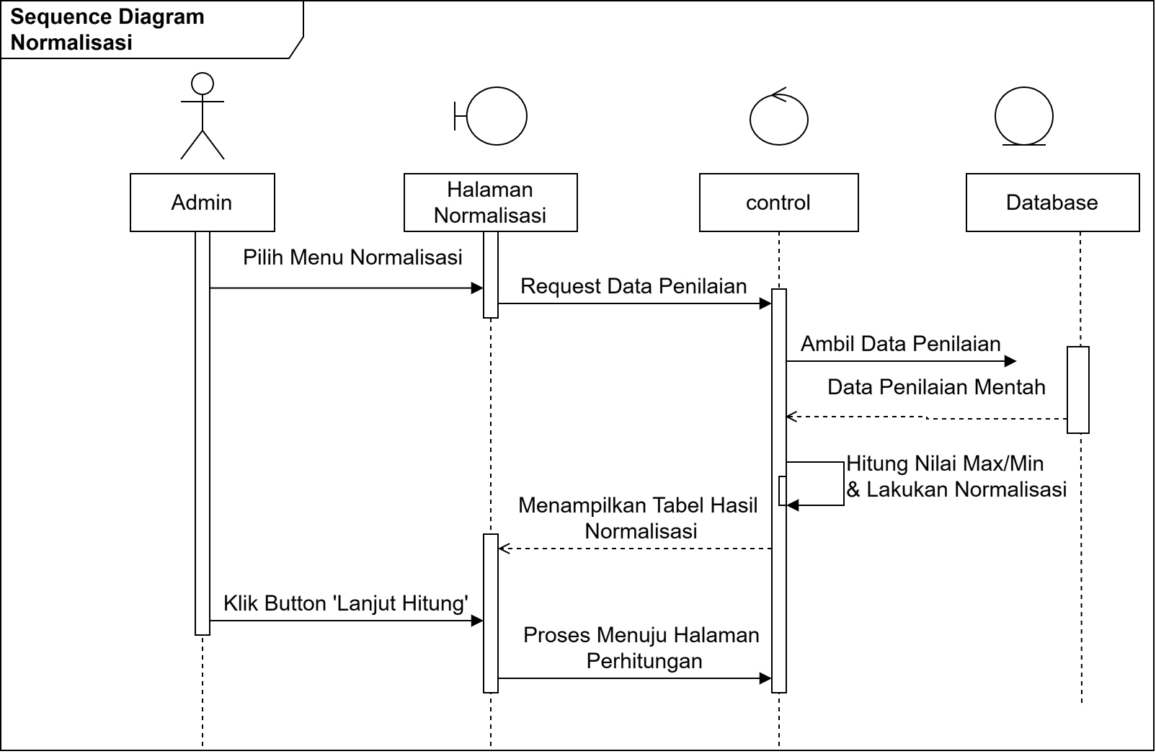
Gambar 4.6
Sequence Diagram Normalisasi
Sumber: Dokumen Pribadi

Pada Gambar 4.6 Sequence diagram Normalisasi menggambarkan alur proses perhitungan normalisasi dalam sistem yang melibatkan aktor admin dan beberapa objek, yaitu halaman normalisasi, control, dan database. admin memilih menu normalisasi, kemudian sistem mengambil data penilaian dari database dan melakukan perhitungan nilai max/min serta normalisasi, lalu menampilkan hasilnya kepada admin.

Sequence Diagram Perhitungan
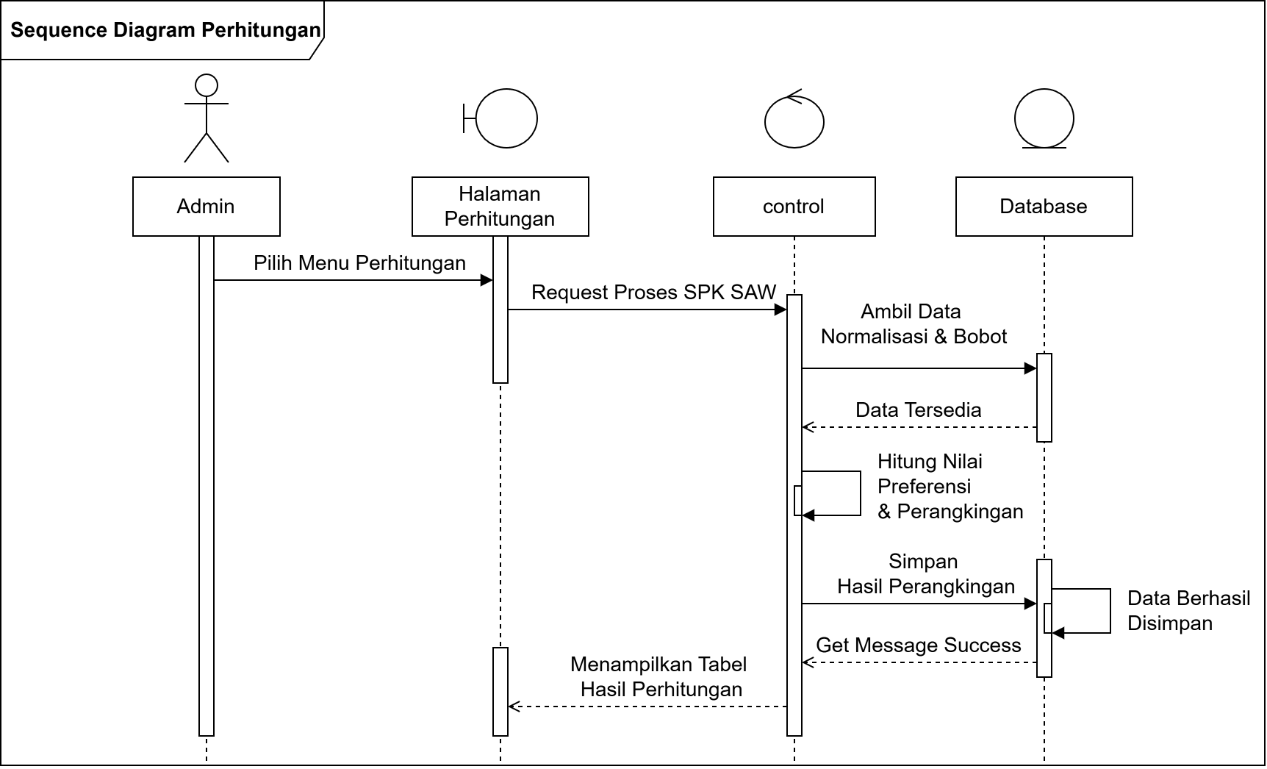
Gambar 4.7
Sequence Diagram Perhitungan
Sumber: Dokumen Pribadi

Pada Gambar 4.7 Sequence diagram Perhitungan menggambarkan alur proses perhitungan akhir dan perangkingan SAW dalam sistem yang melibatkan aktor admin dan beberapa objek, yaitu halaman perhitungan, control, dan database. admin memilih menu perhitungan, kemudian sistem mengambil data normalisasi dan bobot dari database, menghitung nilai preferensi serta perangkingan, lalu menyimpan hasilnya ke database dan menampilkan tabel hasil perhitungan kepada admin.

Class Diagram

Class diagram yang menggambarkan struktur sistem dan relasi kelas yang berkaitan dengan manajemen pengguna/user, alternatif (supplier), kriteria, penilaian, normalisasi, dan perhitungan.
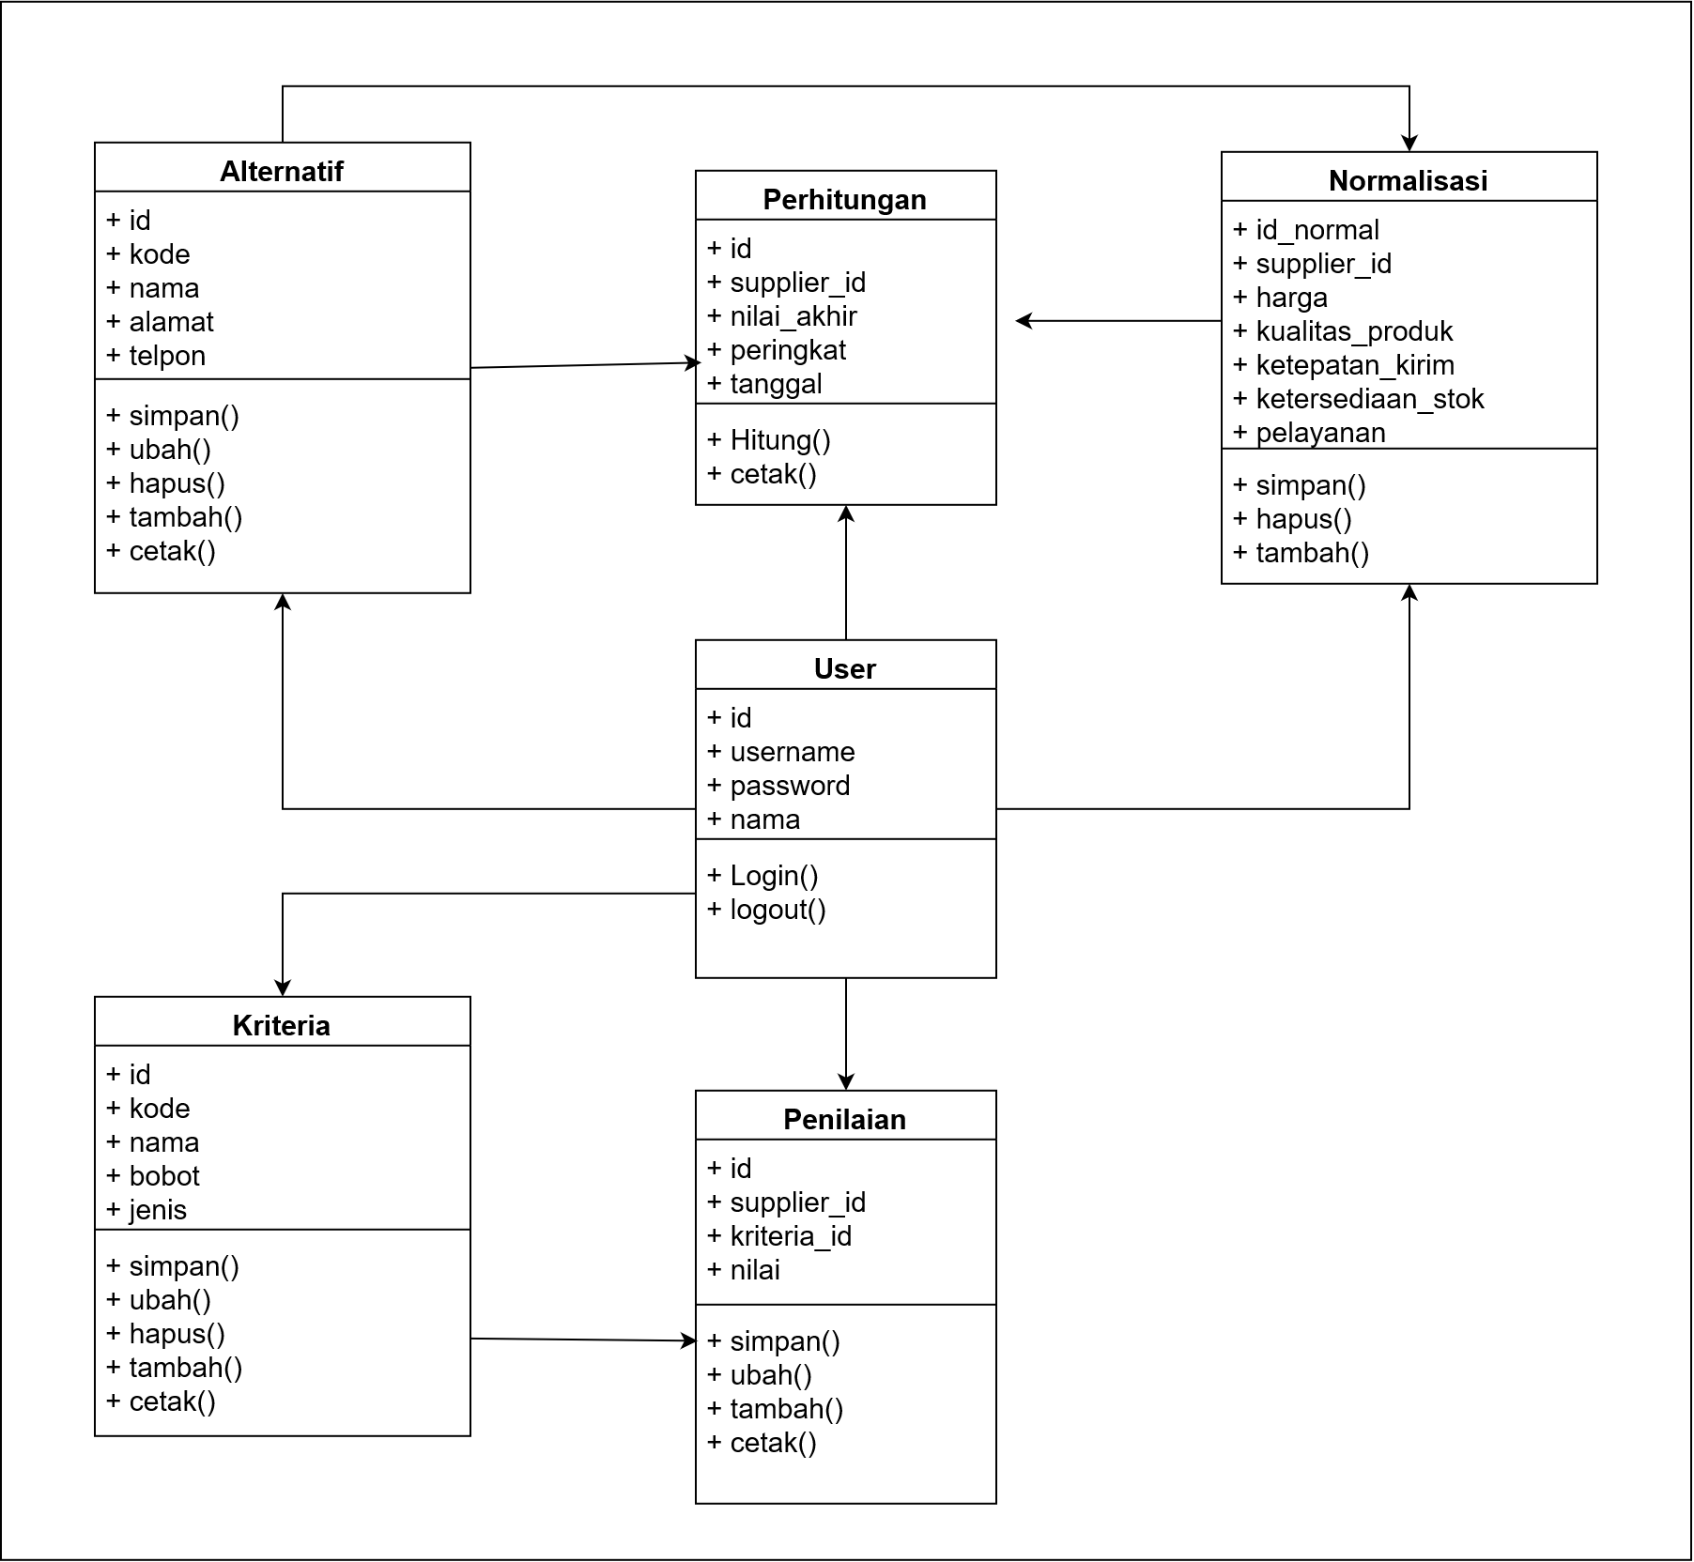
Gambar 4.8
Class diagram
Sumber: Dokumen Pribadi

Activity Diagram

Activity diagram digunakan untuk menggambarkan alur aktivitas setiap proses dalam sistem secara berurutan dari awal hingga akhir. Pada penelitian ini, terdapat 12 activity diagram yang menggambarkan proses login, tambah, edit, hapus, dan cetak data alternatif, edit dan cetak data kriteria, penilaian, cetak matriks penilaian, normalisasi, perhitungan SAW, serta cetak perhitungan. Setiap proses digambarkan secara terpisah agar alur kerja sistem dapat dipahami dengan jelas. udah pas ini

Activity Diagram login
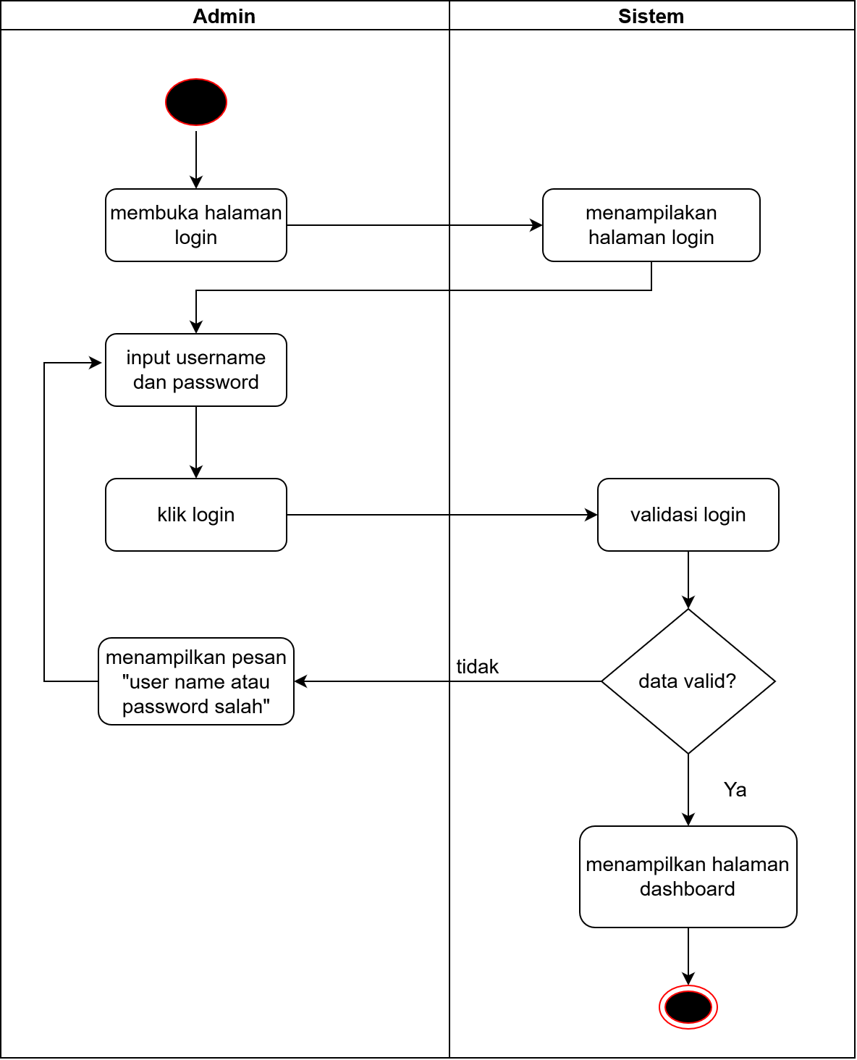
Gambar 4.9
Activity Diagram login
Sumber: Dokumen Pribadi

Pada Gambar 4.9, Activity diagram login menunjukkan bahwa admin membuka halaman sistem, kemudian sistem menampilkan form login. Selanjutnya, admin memasukkan username dan password, lalu sistem melakukan validasi. Jika login berhasil, sistem menampilkan halaman Dashboard. Jika login gagal, sistem menampilkan pesan kesalahan.

Activity DiagramTambah Data Alternatif
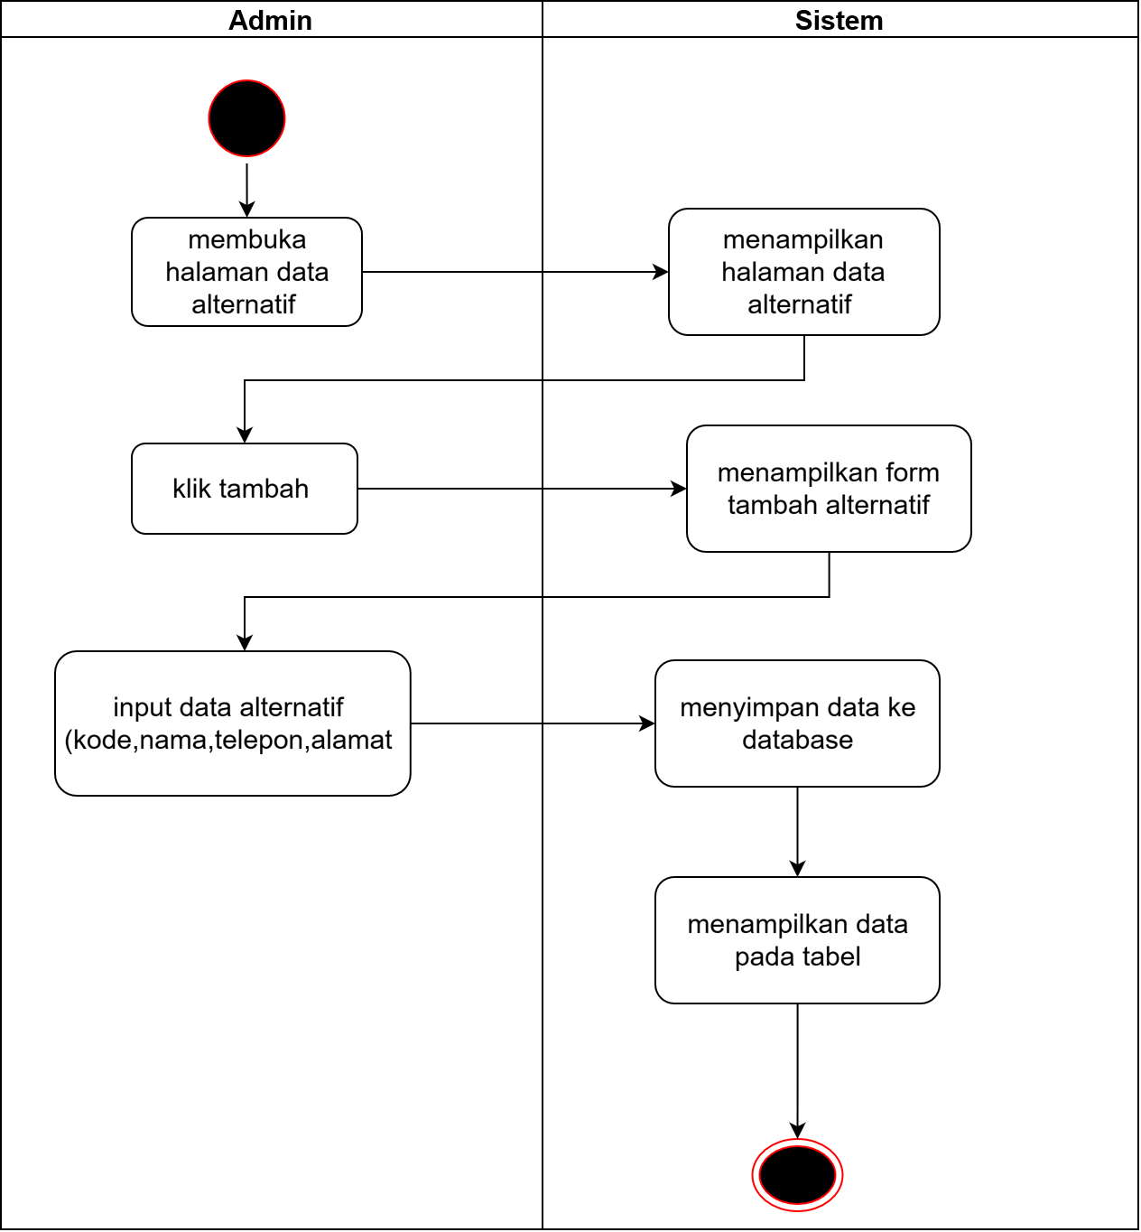
Gambar 4.10
Activity Diagram Tambah Data Alternatif
Sumber: Dokumen Pribadi

Pada Gambar 4.10 Activity diagram Tambah Data Alternatif adalah admin membuka halaman data alternatif, kemudian sistem menampilkan halaman tersebut. Selanjutnya admin klik tombol "Tambah", sistem menampilkan form input data. admin mengisi data supplier berupa kode, nama, telepon, dan alamat, kemudian klik tombol "tambah", selanjutnya sistem menyimpan data ke dalam database dan menampilkan data pada tabel.

Activity Diagram Edit Data Alternatif
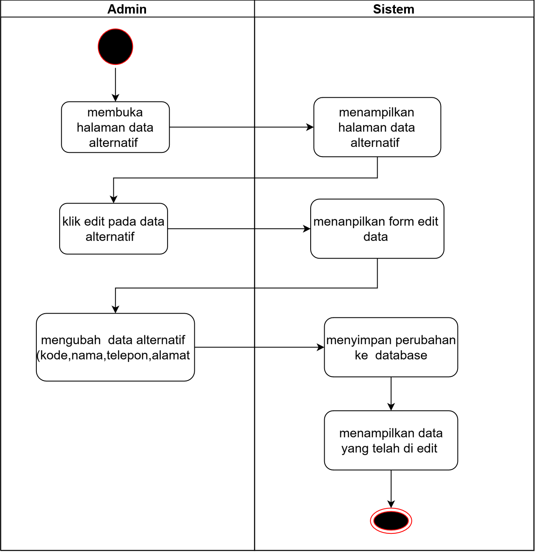
Gambar 4.11
Activity Diagram Edit Data Alternatif
Sumber: Dokumen Pribadi

Pada Gambar 4.11, Activity diagram Edit Data Alternatif menunjukkan bahwa admin membuka halaman data alternatif, kemudian sistem menampilkan daftar supplier. Selanjutnya, admin klik tombol "Edit" pada data yang ingin diubah, kemudian sistem menampilkan form edit data. admin mengubah data supplier yang diperlukan, kemudian klik "Simpan Perubahan". Selanjutnya, sistem menyimpan perubahan ke dalam database dan menampilkan data yang telah diedit.

Activity Diagram Hapus Data Alternatif
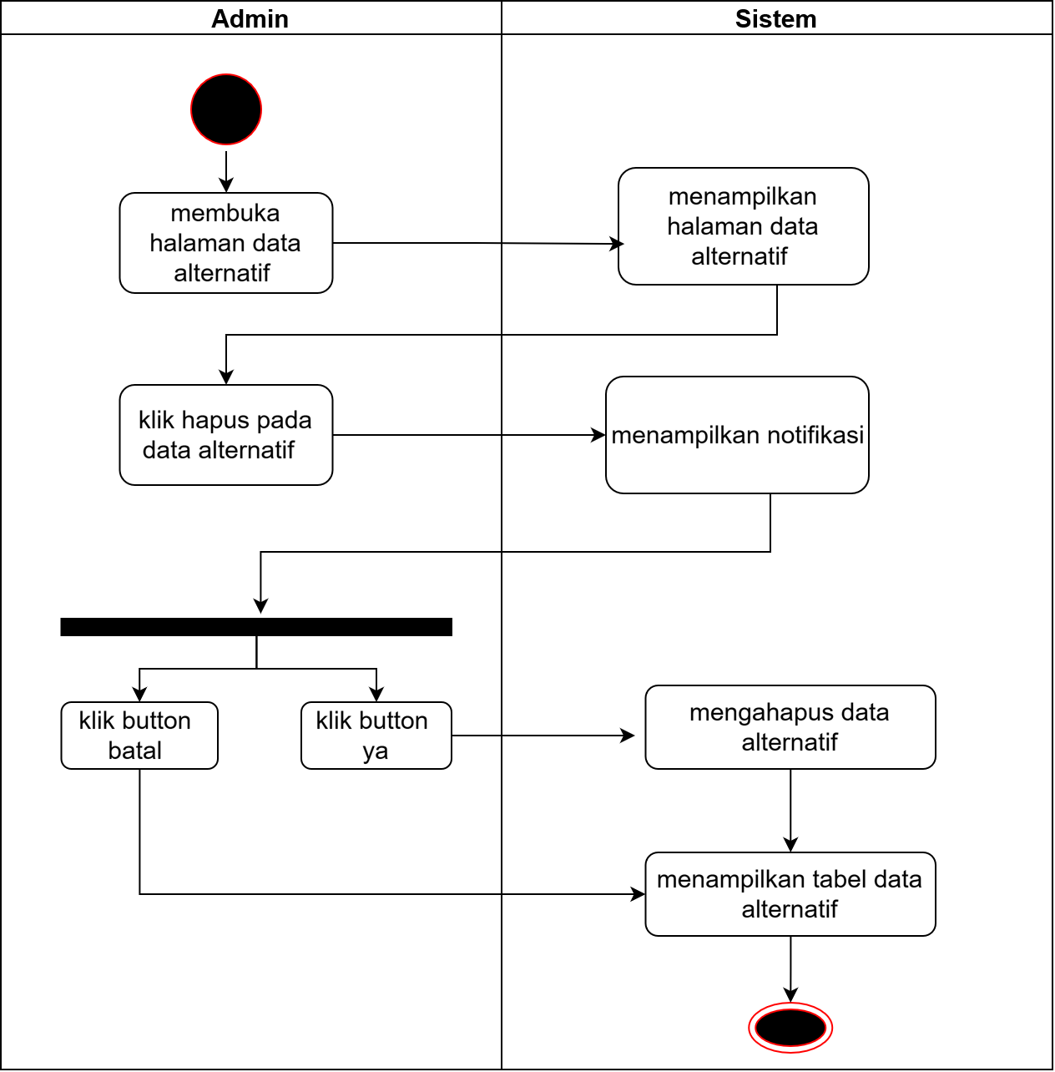
Gambar 4.12
Activity Diagram Hapus Data Alternatif
Sumber: Dokumen Pribadi

Pada Gambar 4.12 Activity diagram Hapus Data Alternatif adalah admin membuka halaman data alternatif, kemudian sistem menampilkan daftar supplier. Selanjutnya admin klik tombol "hapus" pada data yang ingin dihapus, sistem menampilkan konfirmasi penghapusan. Jika admin memilih "Ya" maka sistem menghapus data dari database, jika memilih "Batal" maka sistem kembali menampilkan tabel data tanpa perubahan.

Activity Diagram Cetak Data Alternatif
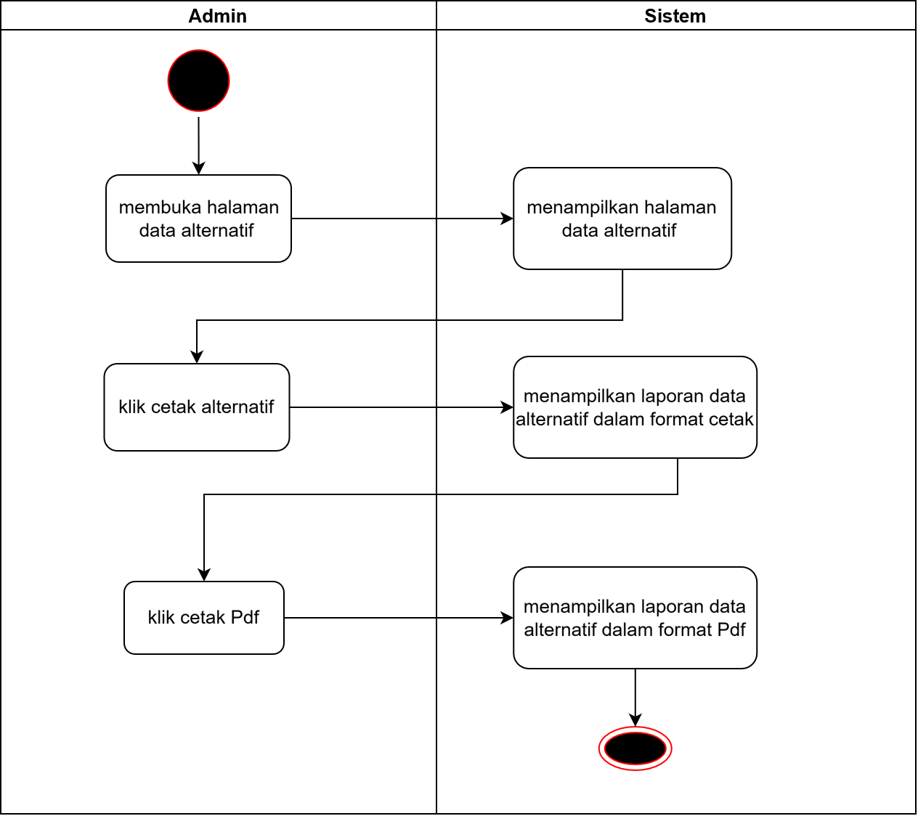
Gambar 4.13
Activity Diagram Cetak Data Alternatif
Sumber: Dokumen Pribadi

Pada Gambar 4.13 Activity diagram Cetak Data Alternatif adalah admin membuka halaman data alternatif, kemudian sistem menampilkan daftar supplier. Selanjutnya admin klik tombol "Cetak Alternatif", sistem menampilkan laporan data supplier dalam format cetak. admin kemudian klik tombol cetak PDF untuk mencetak laporan tersebut.

Activity Diagram Edit Data Kriteria
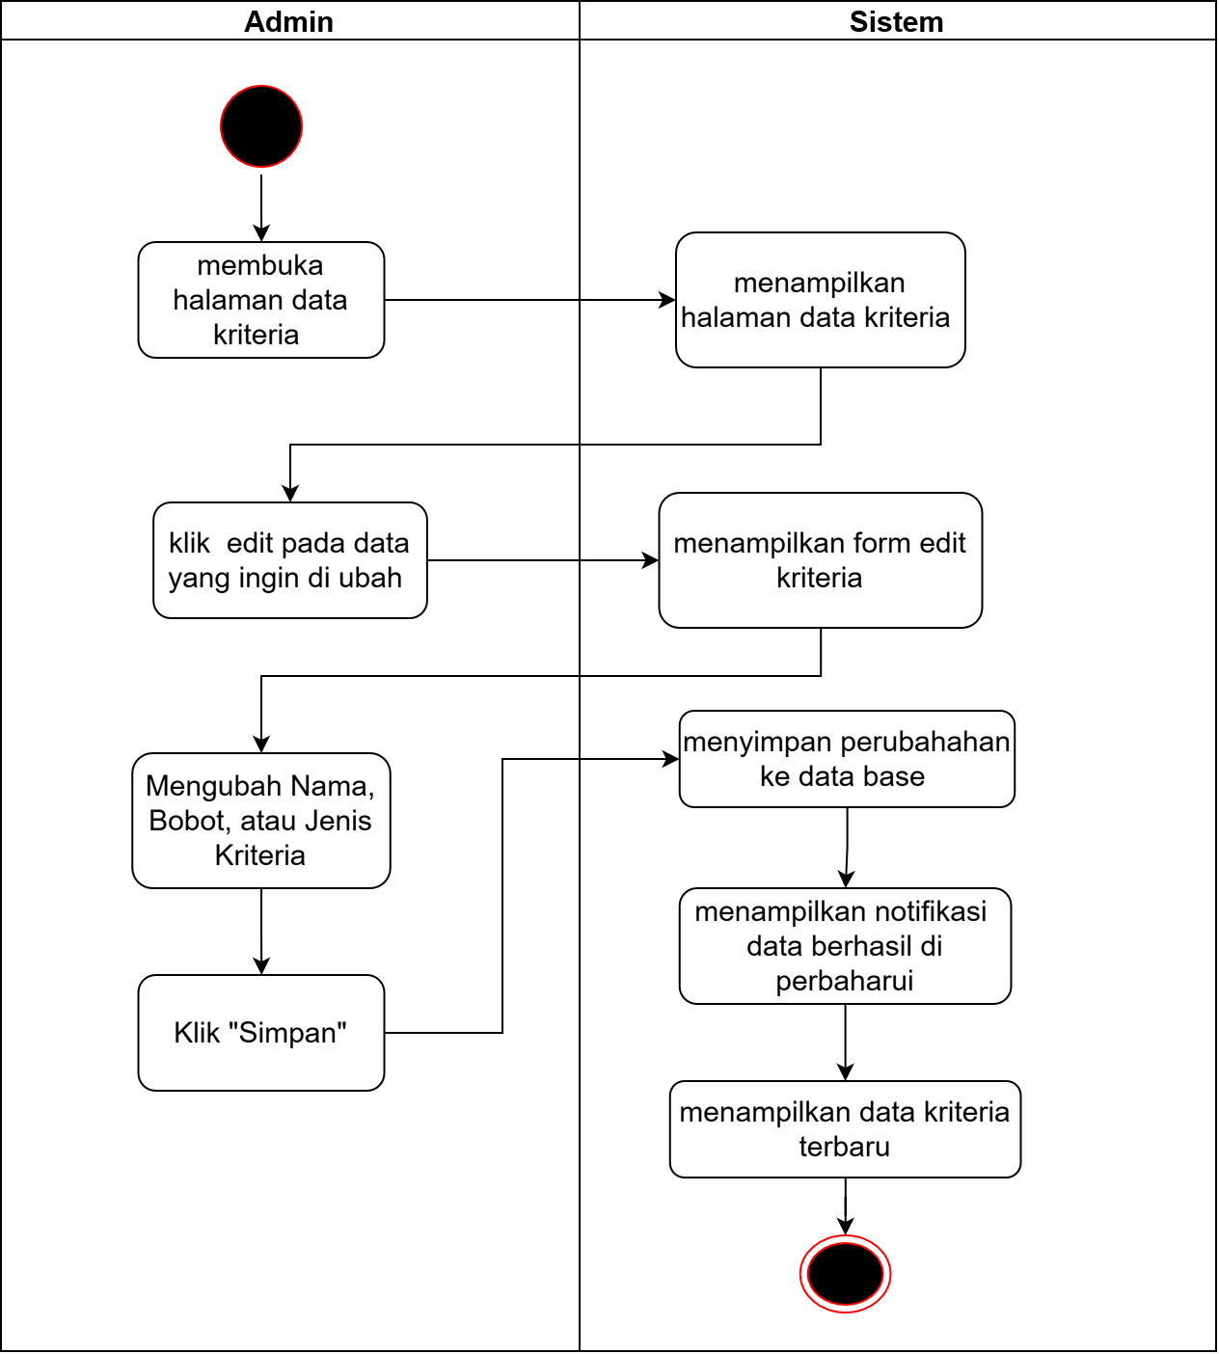
Gambar 4.14
Activity Diagram Edit Data Kriteria
Sumber: Dokumen Pribadi

Pada Gambar 4.14 Activity diagram Edit Data Kriteria adalah admin membuka halaman data kriteria, kemudian sistem menampilkan daftar kriteria. Selanjutnya admin klik tombol "Edit" pada salah satu kriteria, sistem menampilkan form edit kriteria. admin mengubah nama, bobot, atau jenis kriteria, kemudian klik "Simpan", selanjutnya sistem menyimpan perubahan ke dalam database dan menampilkan data kriteria terbaru.

Activity Diagram Cetak kriteria
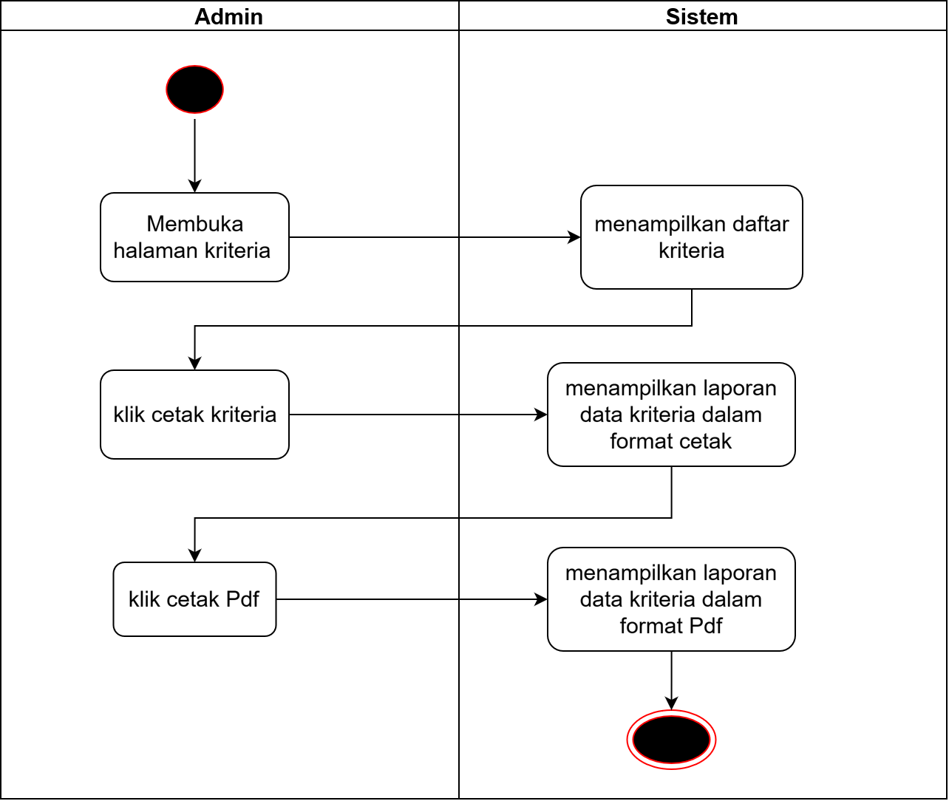
Gambar 4.15
Activity Diagram Cetak Kriteria
Sumber: Dokumen Pribadi

Pada gambar 4.15 Activity diagram Cetak Data Kriteria adalah admin membuka halaman data kriteria, kemudian sistem menampilkan daftar kriteria. Selanjutnya admin klik tombol "Cetak Kriteria", sistem menampilkan laporan data kriteria dalam format cetak. admin kemudian klik tombol cetak PDF untuk mencetak laporan tersebut.

Activity Diagram Penilaian
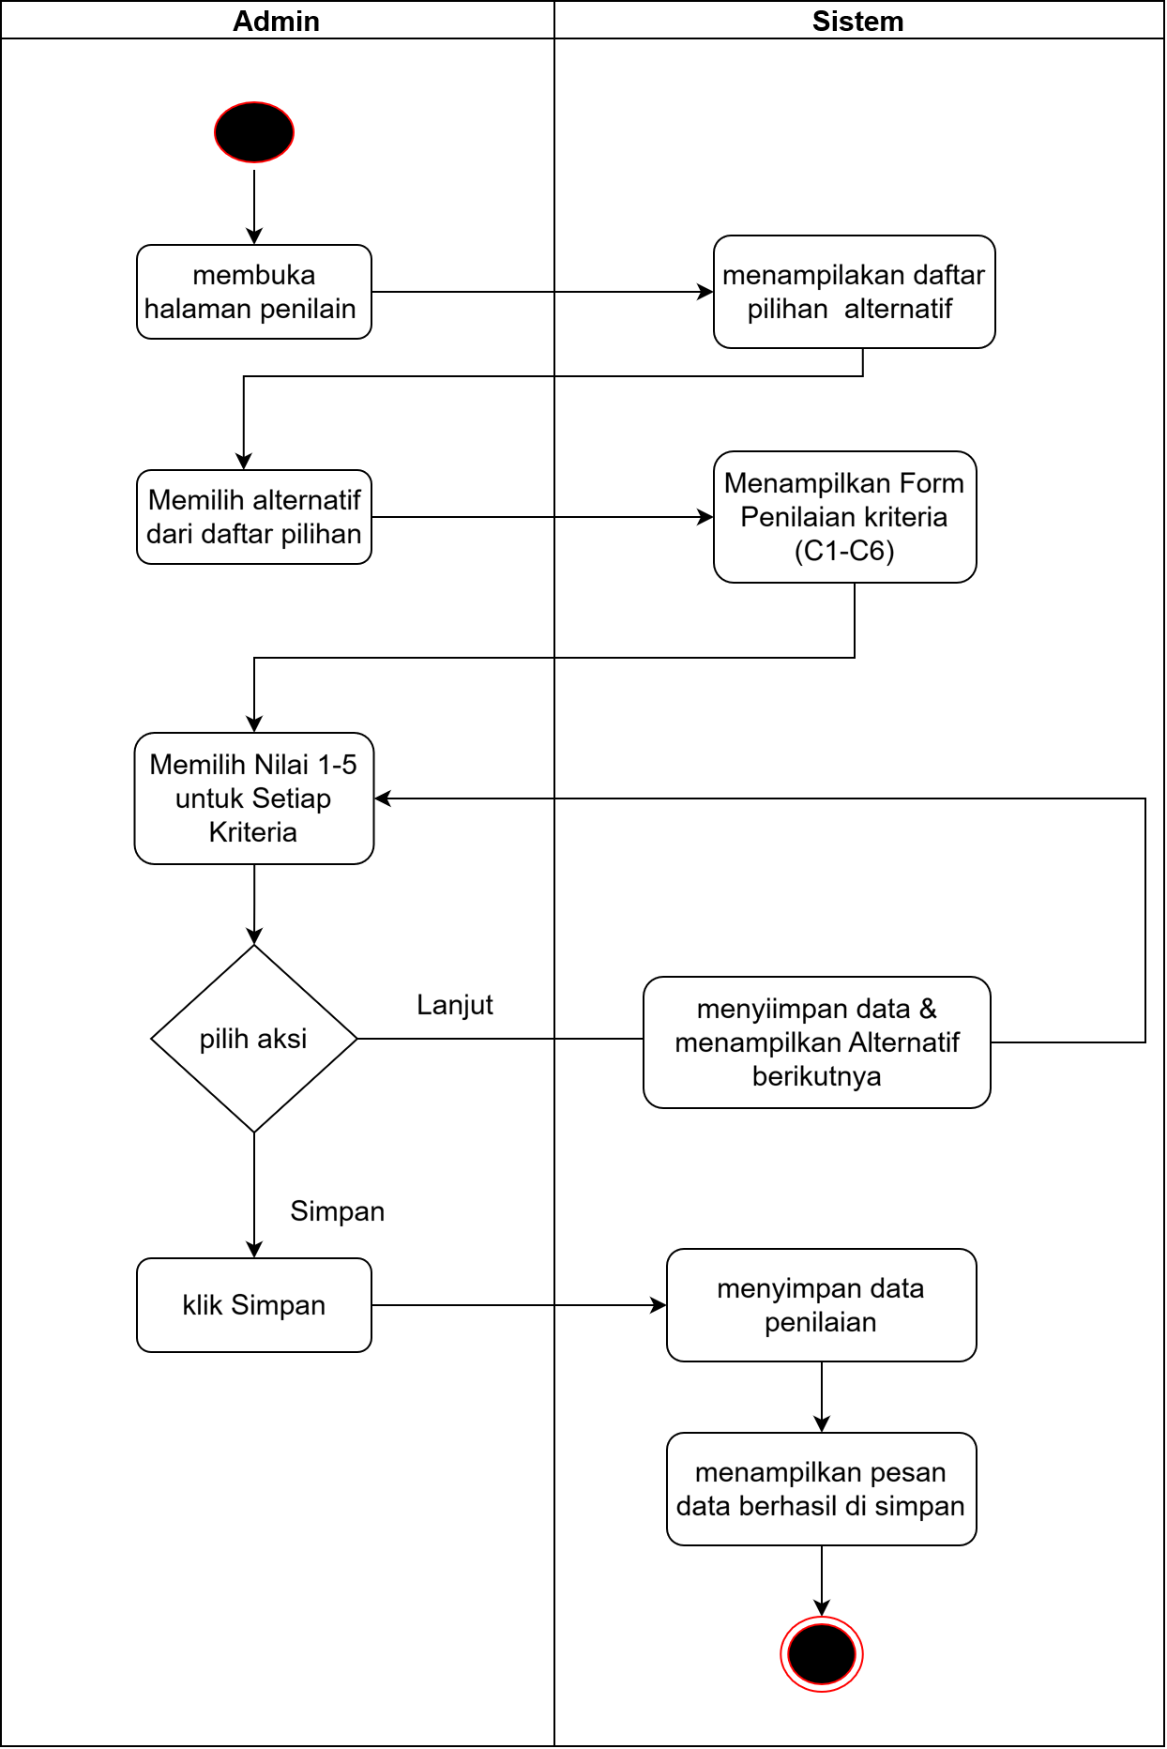
Gambar 4.16
Activity Diagram Penilaian
Sumber: Dokumen Pribadi

Pada Gambar 4.16 Activity diagram Penilaian adalah admin membuka halaman penilaian, kemudian sistem menampilkan daftar pilihan alternatif supplier. Selanjutnya admin memilih salah satu supplier, sistem menampilkan form penilaian untuk supplier tersebut. admin memilih nilai 1 sampai 5 untuk setiap kriteria, kemudian klik "Simpan" untuk menyimpan nilai atau klik "Lanjut" untuk menyimpan nilai dan melanjutkan ke supplier berikutnya.

Activity Diagram Cetak Matriks Penilaian
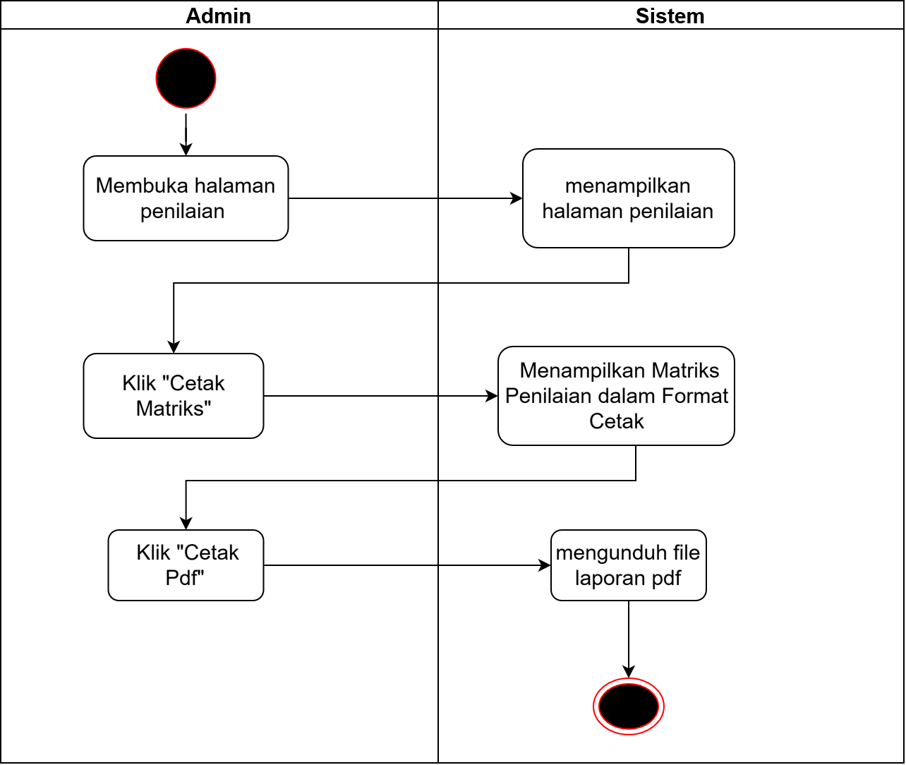
Gambar 4.17
Activity Diagram Cetak Matriks Penilaian
Sumber: Dokumen Pribadi

Pada Gambar 4.17 Activity diagram Cetak Matriks Penilaian adalah admin membuka halaman penilaian, kemudian sistem menampilkan halaman tersebut. Selanjutnya admin klik tombol "Cetak Matriks", sistem menampilkan matriks penilaian seluruh supplier dalam format cetak. admin kemudian klik tombol cetak PDF untuk mencetak laporan tersebut.

Activity Diagram Normalisasi
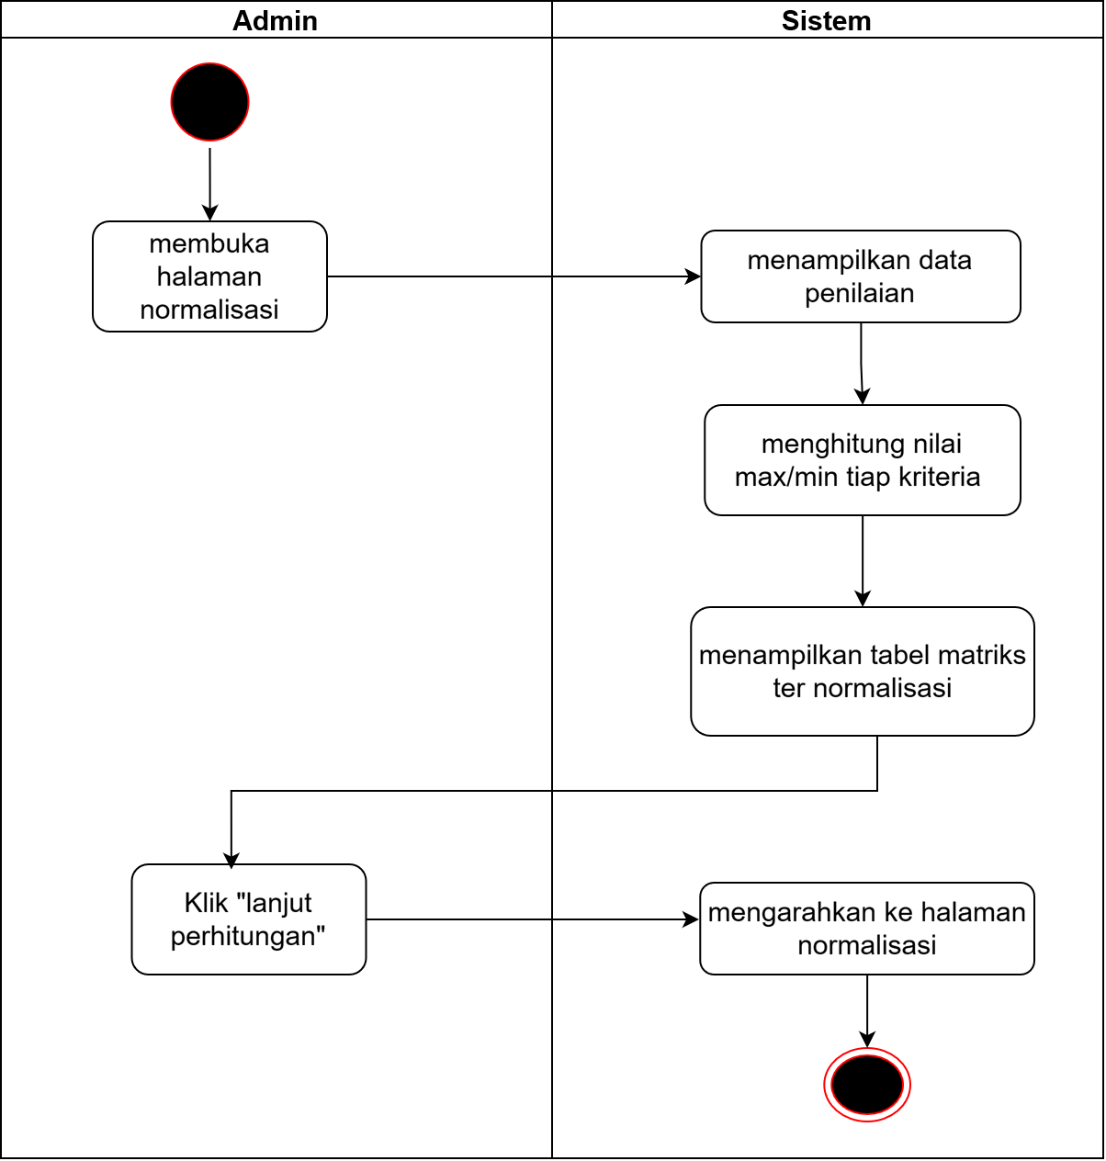
Gambar 4.18
Activity Diagram Normalisasi
Sumber: Dokumen Pribadi

Pada Gambar 4.18 Activity diagram Normalisasi adalah admin membuka halaman normalisasi, kemudian sistem menampilkan data penilaian dan menghitung nilai maksimum serta minimum tiap kriteria secara otomatis. Sistem kemudian menampilkan tabel matriks yang telah ternormalisasi. Selanjutnya admin klik tombol "Lanjut Hitung", sistem mengarahkan admin ke halaman perhitungan.

Activity Diagram Perhitungan SAW
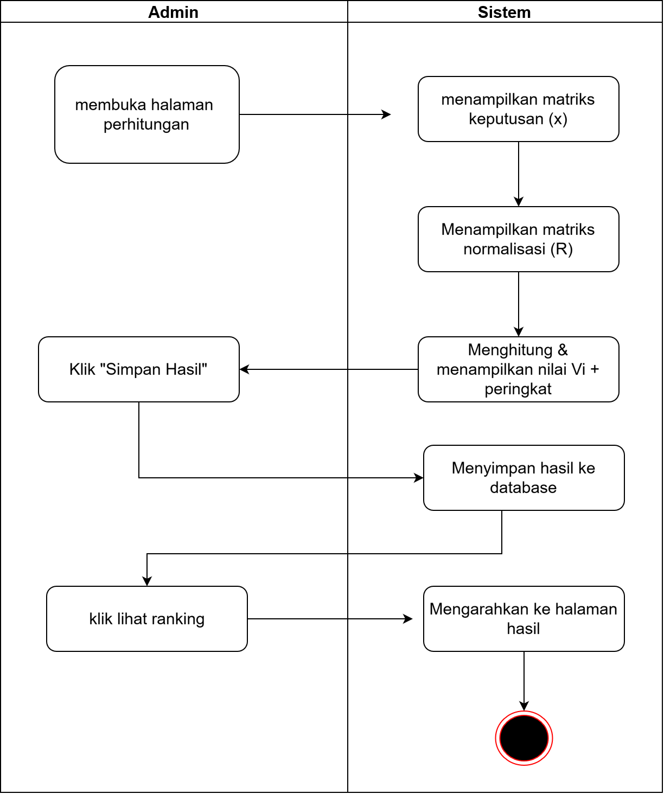
Gambar 4.19
Activity Diagram Perhitungan SAW
Sumber: Dokumen Pribadi

Pada gambar 4.19 Activity diagram Perhitungan adalah admin membuka halaman perhitungan, kemudian sistem menampilkan matriks keputusan (X), matriks normalisasi (R), serta menghitung dan menampilkan nilai preferensi (Vi) beserta peringkatnya secara otomatis. Selanjutnya admin klik tombol "Simpan Hasil", sistem menyimpan hasil perhitungan ke dalam database. admin kemudian klik tombol "Lihat Ranking", sistem mengarahkan admin ke halaman hasil.

Activity Diagram Cetak Perhitungan
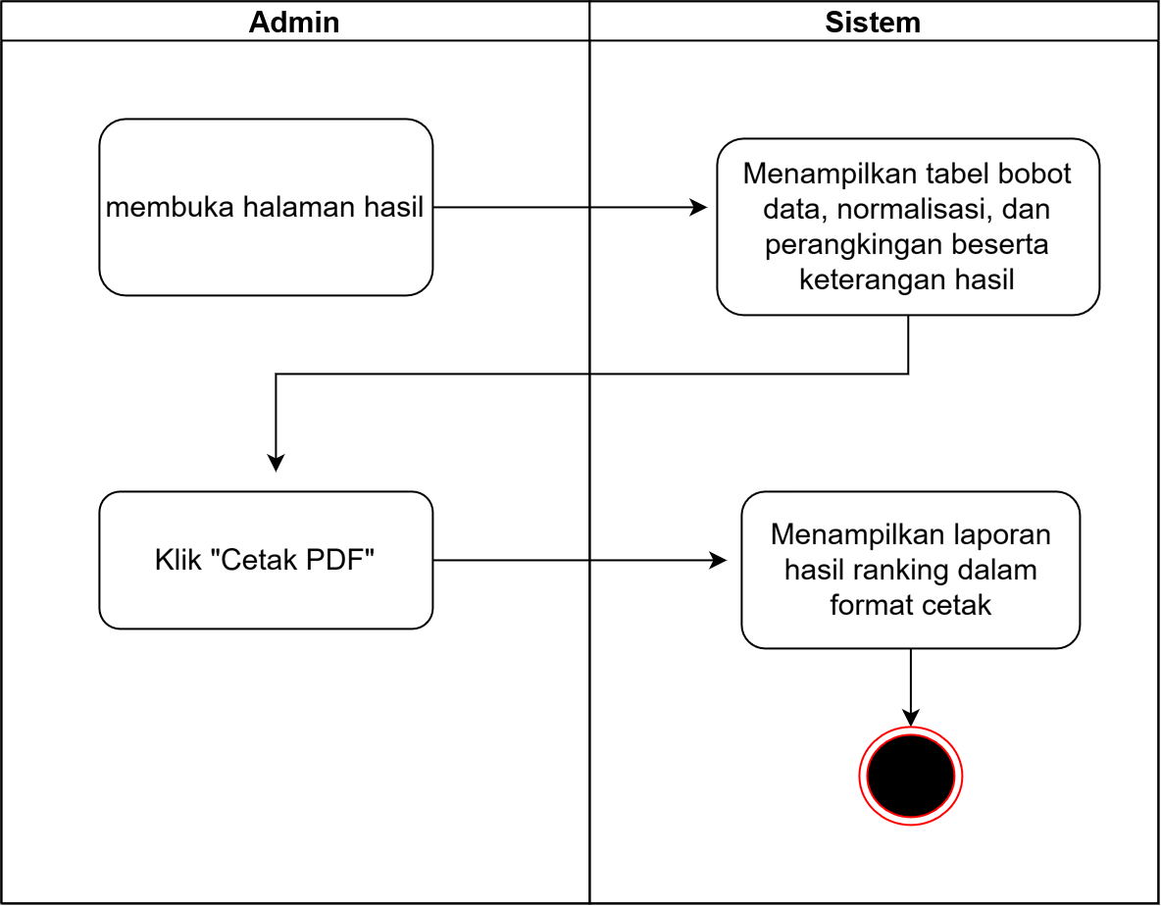
Gambar 4.20
Activity Diagram Cetak Perhitungan
Sumber: Dokumen Pribadi

Pada Gambar 4.20 Activity diagram Cetak Perhitungan, admin membuka halaman hasil, kemudian sistem menampilkan tabel bobot data, hasil normalisasi, dan perangkingan beserta keterangan hasilnya. Selanjutnya admin klik tombol "Cetak PDF", sistem menampilkan laporan hasil Ranking dalam format cetak.

Rancangan Layar

Rancangan layar disajikan dalam gambar berikut ini:

Rancangan Layar Login
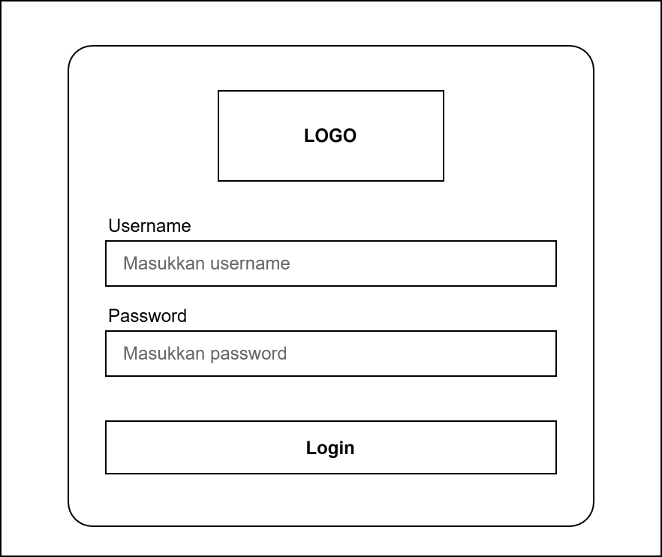
Gambar 4.21
Rancangan Layar login
Sumber: Dokumen Pribadi

Rancangan Layar Dashboard
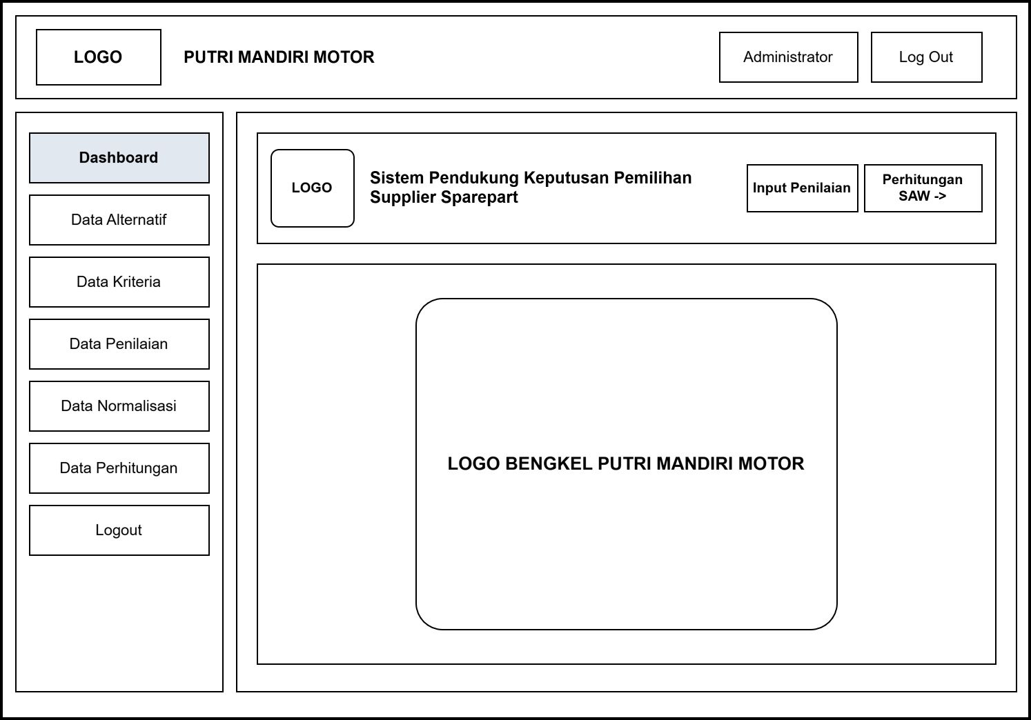
Gambar 4.22
Rancangan Layar Dashboard
Sumber: Dokumen Pribadi

Rancangan Layar Data Alternatif
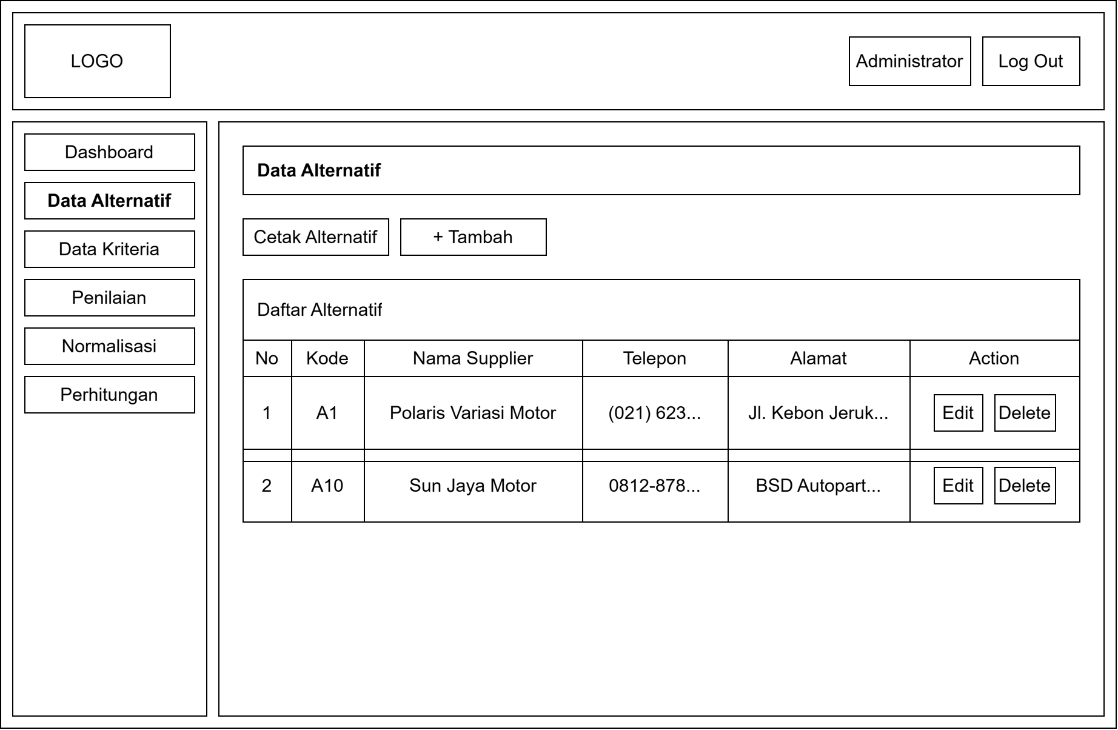
Gambar 4.23
Rancangan Layar Data Alternatif
Sumber: Dokumen Pribadi

Rancangan Layar Tambah Alternatif
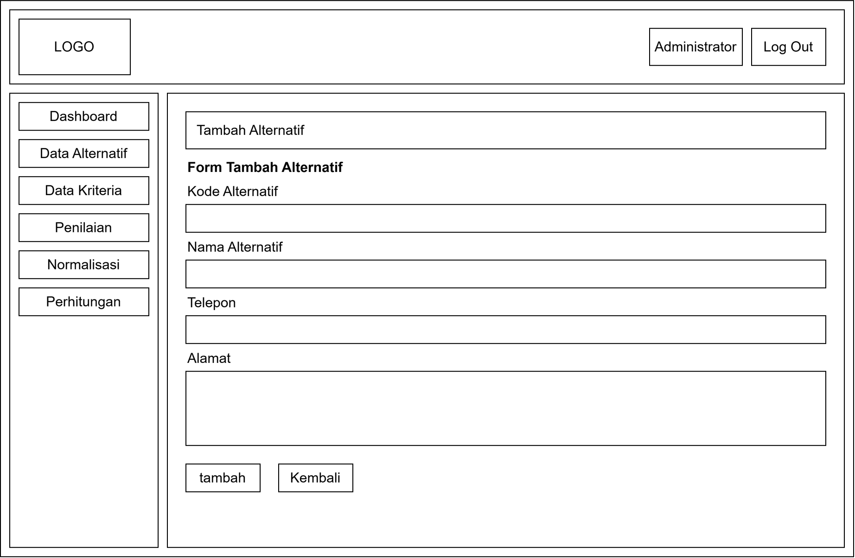
Gambar 4.24
Rancangan Layar Tambah Alternatif
Sumber: Dokumen Pribadi

Rancangan Layar Edit Alternatif
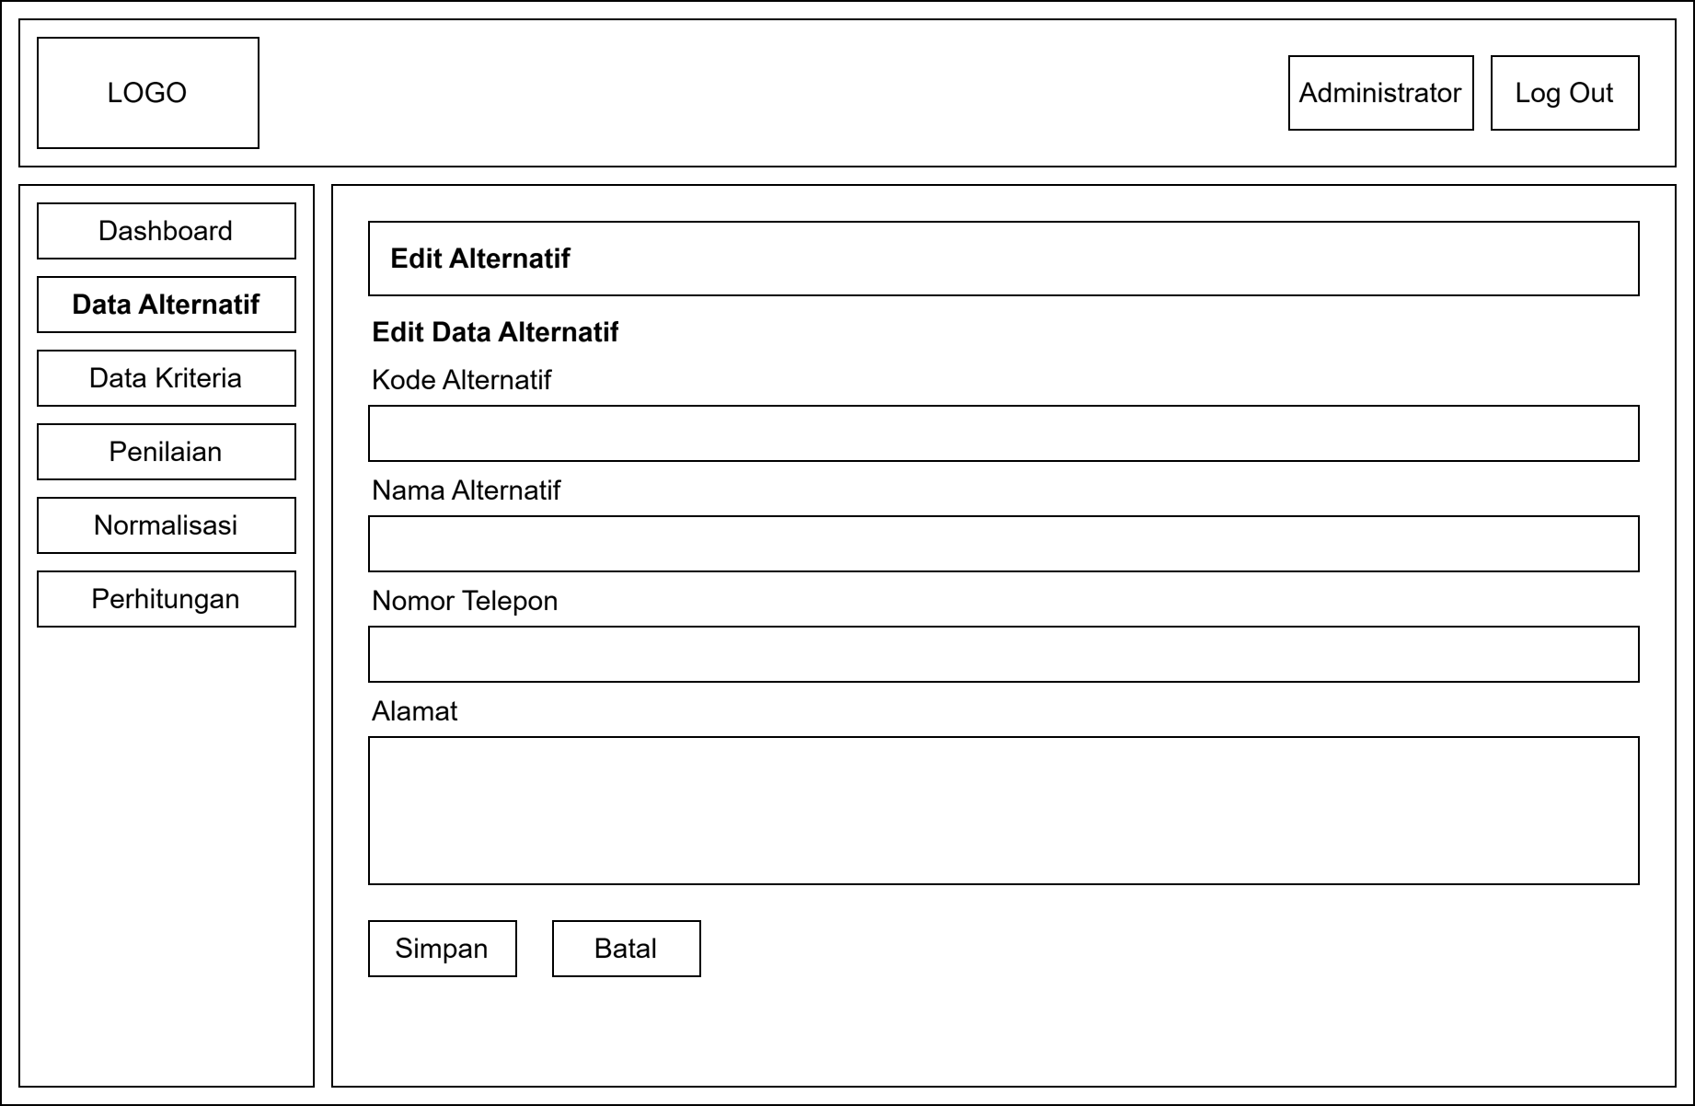
Gambar 4.25
Rancangan Layar Edit Alternatif
Sumber: Dokumen Pribadi

Rancangan Layar Data Kriteria
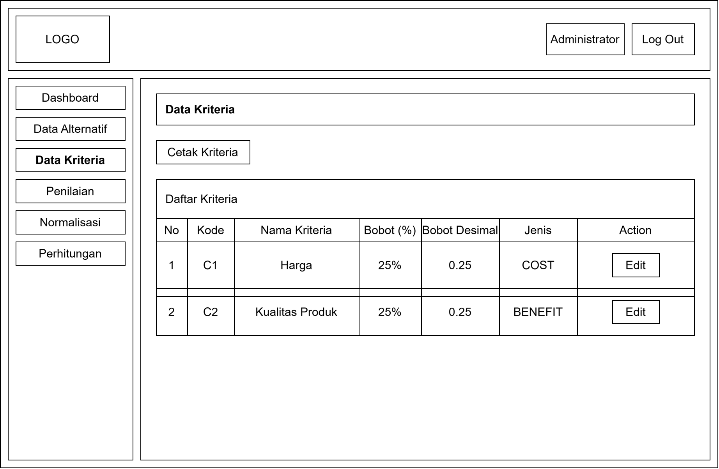
Gambar 4.26
Rancangan Layar Data Kriteria
Sumber: Dokumen Pribadi

Rancangan Layar Edit Kriteria
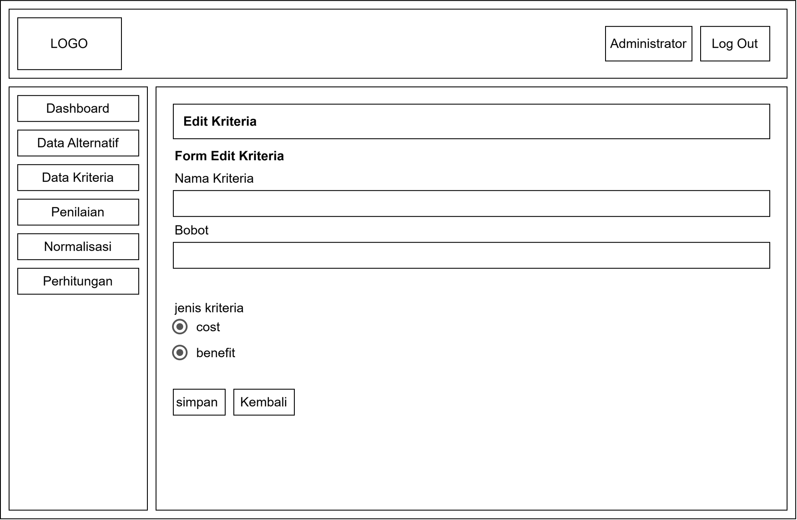
Gambar 4.27
Rancangan Layar Edit Kriteria
Sumber: Dokumen Pribadi

Rancangan Layar Edit Penilaian
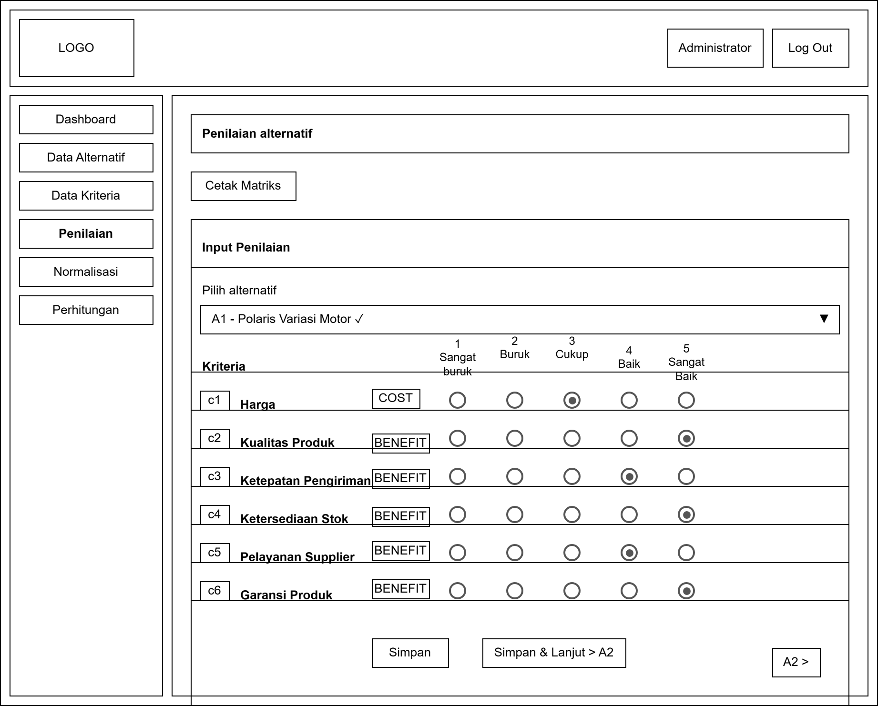
Gambar 4.28
Rancangan Layar Edit Penilaian
Sumber: Dokumen Pribadi

Rancangan Layar Normalisasi
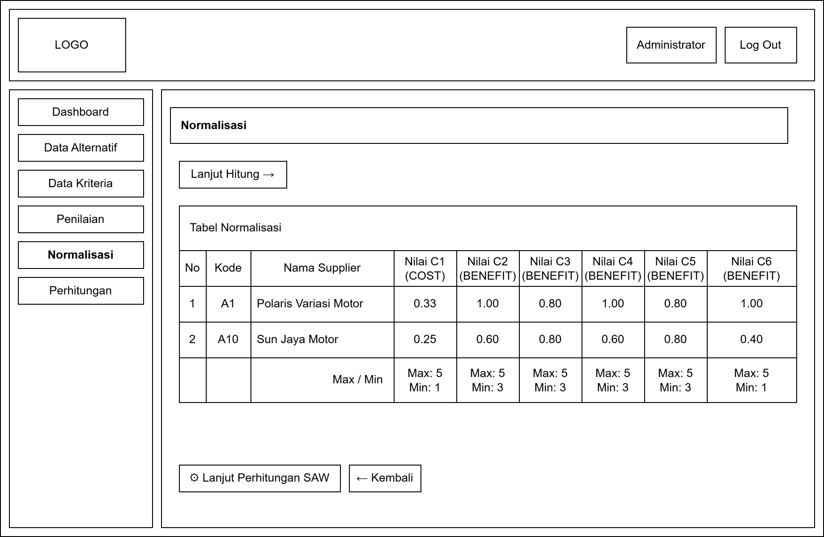
Gambar 4.29
Rancangan Layar Normalisasi
Sumber: Dokumen Pribadi

Rancangan Layar Perhitungan
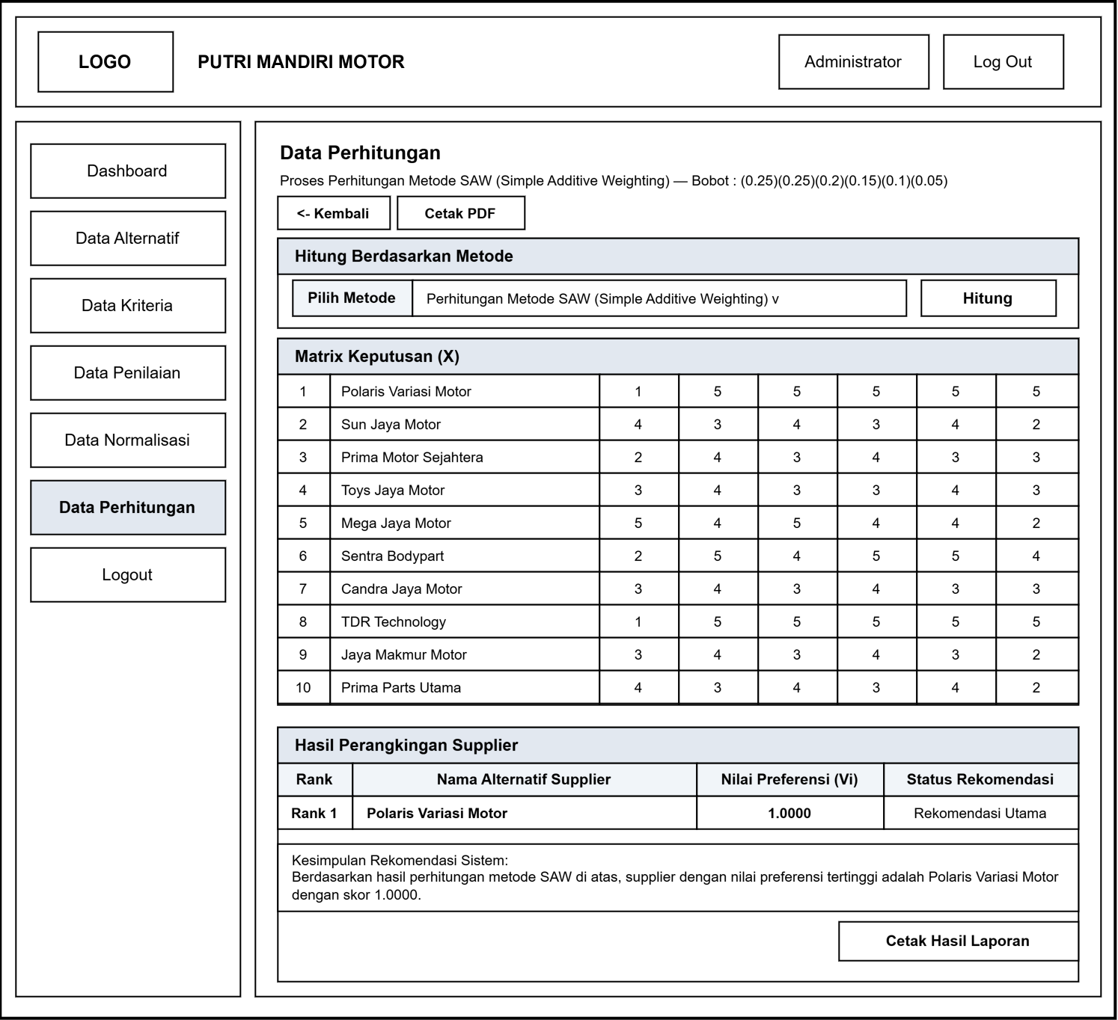
Gambar 4.30
Rancangan Layar perhitungan
Sumber: Dokumen Pribadi

Rancangan cetak laporan
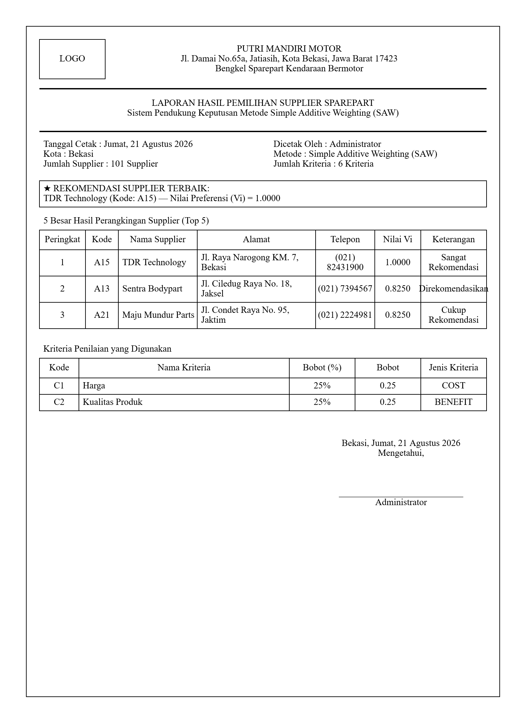Gambar 4.31
Rancangan cetak laporan
Sumber: Dokumen Pribadi

Tampilan layar

Tampilan layar merupakan hasil implementasi dari rancangan layar yang telah dibuat sebelumnya. Bagian ini menampilkan tampilan antarmuka sistem yang sudah dibangun dan dapat diakses oleh pengguna. Berikut adalah tampilan layar dari Sistem Pendukung Keputusan Pemilihan supplier sparepart pada Bengkel Putri Mandiri Motor

Tampilan Layar Login
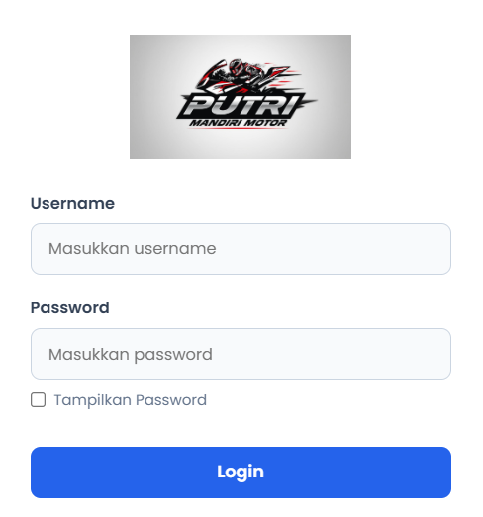
Gambar 4.32
Tampilan Layar login
Sumber: Dokumen Pribadi

Gambar 4.32 menampilkan implementasi halaman login pada sistem. Halaman ini merupakan gerbang keamanan utama di mana administrator diwajibkan untuk memasukkan username dan password yang terdaftar ke dalam database agar dapat mengakses fitur-fitur di dalam sistem pendukung keputusan.

Tampilan Layar Dashboard
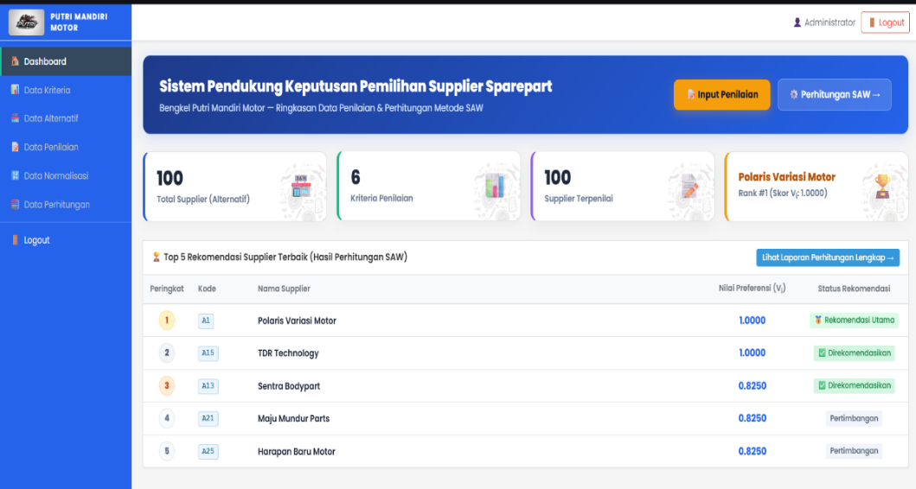
Gambar 4.33
Tampilan Layar Dashboard
Sumber: Dokumen Pribadi

Gambar 4.33 menunjukkan halaman Dashboard setelah administrator berhasil login, yang menampilkan menu navigasi di sebelah kiri dan informasi ringkas sistem di bagian tengah.

Tampilan Layar Data Alternatif
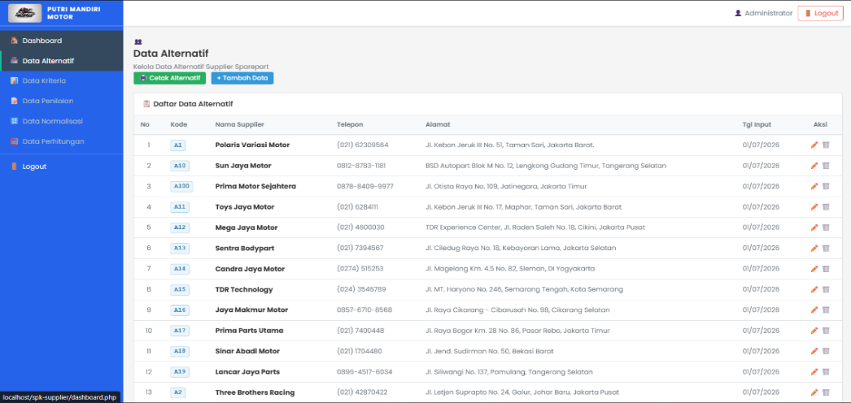
Gambar 4.34
Tampilan Layar Data Alternatif
Sumber: Dokumen Pribadi

Gambar 4.34 merupakan implementasi antarmuka halaman Data Alternatif. Halaman ini bertugas untuk menampilkan seluruh data supplier alat bengkel yang telah di inputkan ke dalam sistem ke dalam bentuk tabel. Terdapat pula tombol aksi yang memungkinkan administrator untuk menambah, mengedit, atau mencetak data.

Tampilan Layar Tambah Alternatif
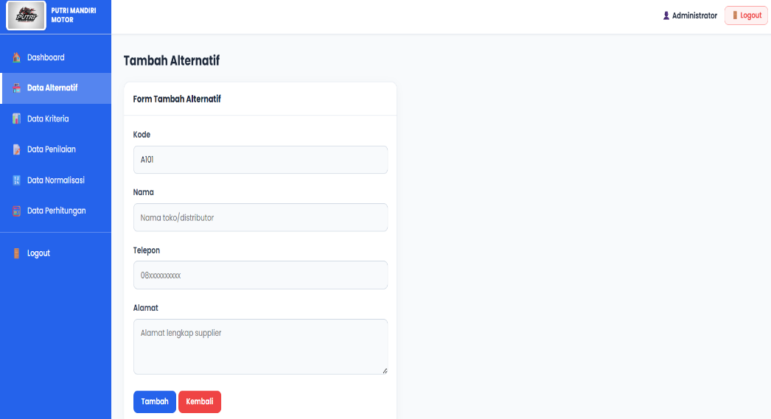
Gambar 4.35
Tampilan Layar Tambah Alternatif
Sumber: Dokumen Pribadi

Gambar 4.35 menampilkan form tambah alternatif untuk merekam data supplier baru, meliputi kode alternatif, nama toko/distributor, nomor telepon, dan alamat.

Tampilan Layar Edit Alternatif
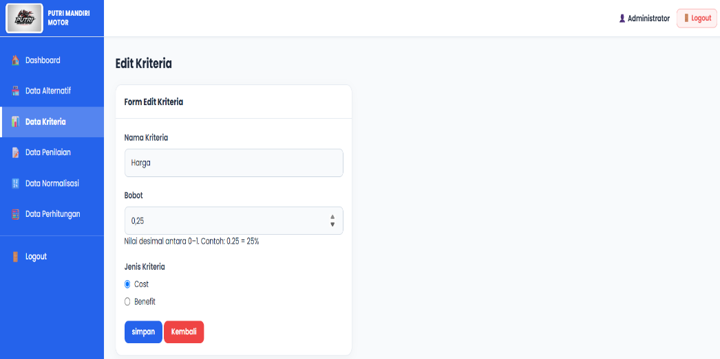
Gambar 4.36
Tampilan Layar Edit Alternatif
Sumber: Dokumen Pribadi

Gambar 4.36 menunjukkan tampilan halaman edit alternatif. Halaman ini berfungsi untuk melakukan pembaruan atau modifikasi terhadap data supplier yang sudah tersimpan sebelumnya di dalam database.

Tampilan Layar Data Kriteria
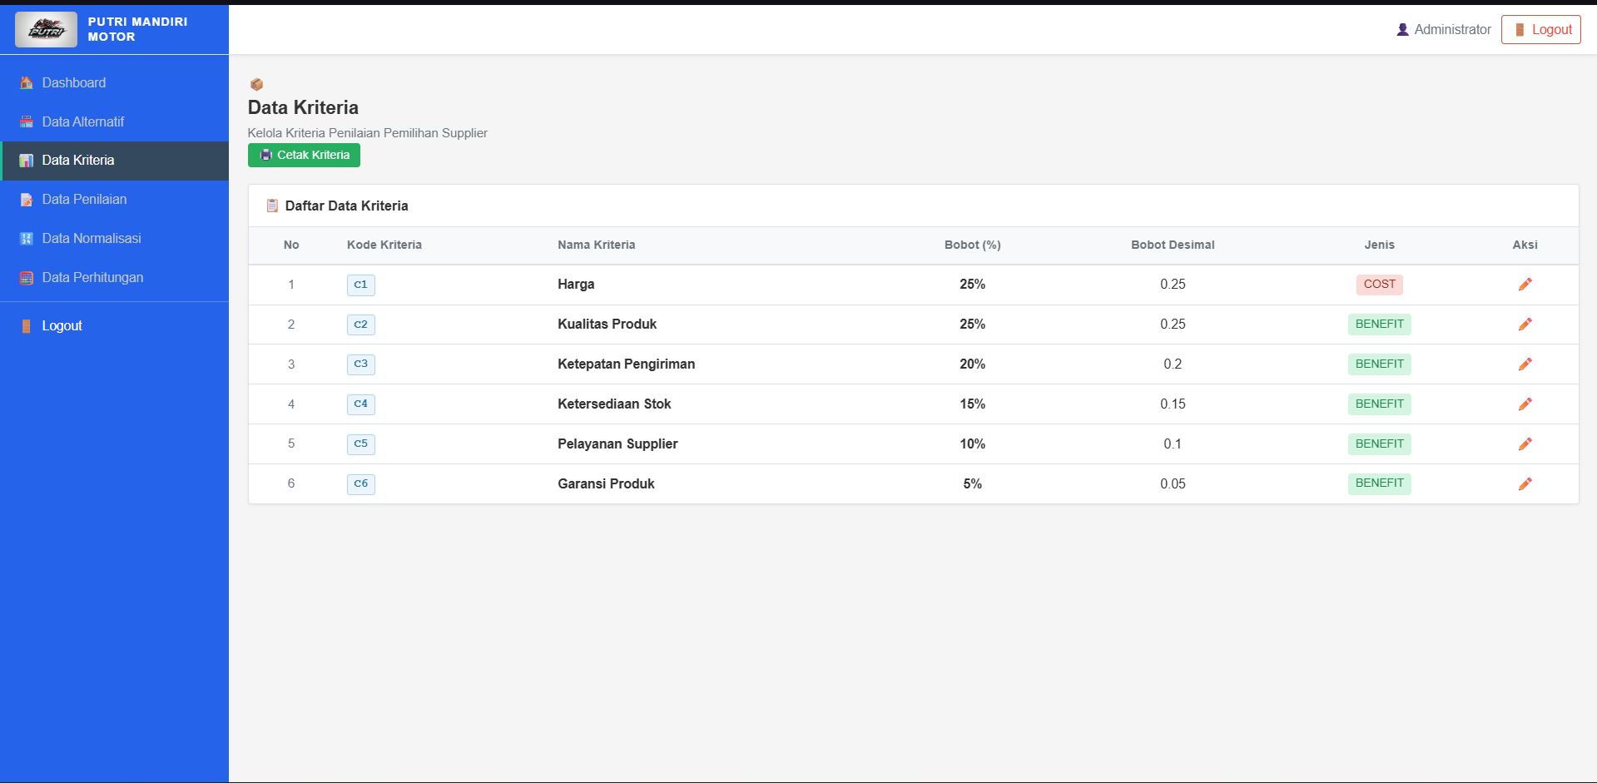
Gambar 4.37
Tampilan Layar Data Kriteria
Sumber: Dokumen Pribadi

Gambar 4.37 menampilkan implementasi halaman Data Kriteria. Pada halaman ini, sistem menyajikan tabel daftar kriteria, seperti Harga, Kualitas Produk, Ketepatan Pengiriman, dan lainnya. Kriteria tersebut digunakan sebagai acuan dalam proses perhitungan metode SAW.

Tampilan Layar Edit Data Kriteria
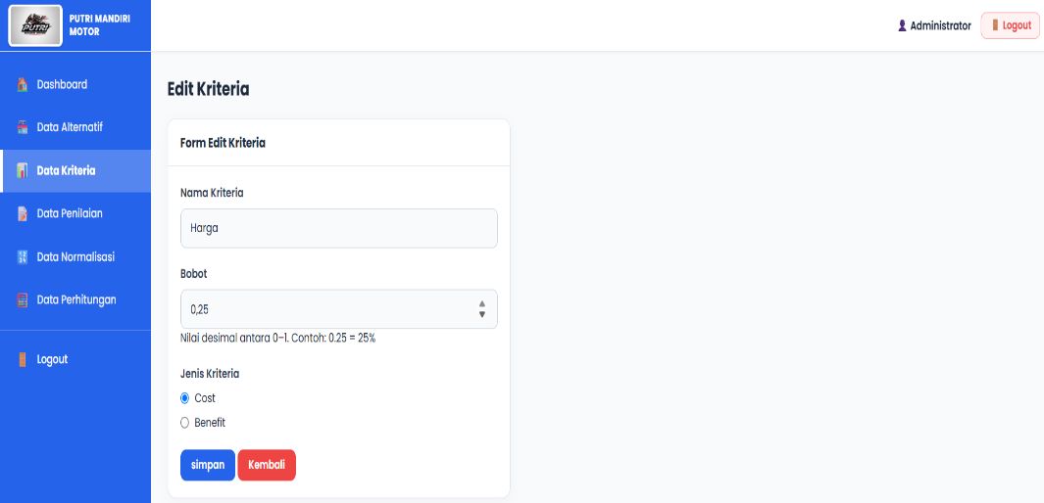
Gambar 4.38
Tampilan Layar Edit Data Kriteria
Sumber: Dokumen Pribadi

Gambar 4.38 merupakan antarmuka untuk melakukan perubahan pada data kriteria. Halaman ini memberikan akses bagi administrator untuk mengubah rincian suatu kriteria, khususnya pada penyesuaian bobot nilai (dalam format desimal) dan pemilihan jenis atribut kriteria (cost atau benefit).

Tampilan Layar Data Penilaian
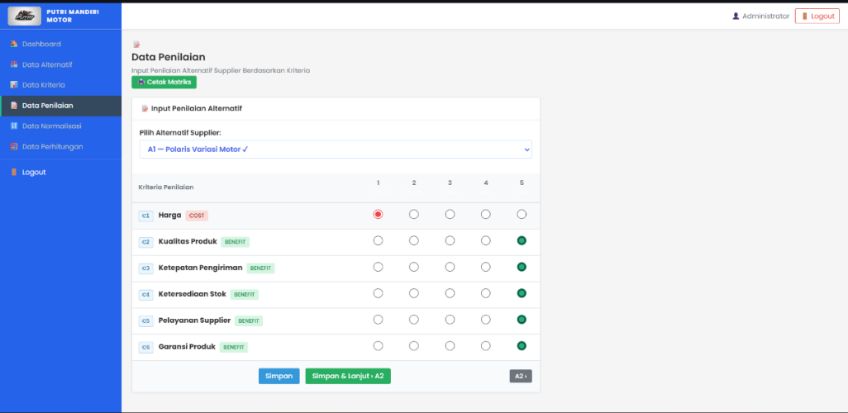
Gambar 4.39
Tampilan Layar Data Penilaian
Sumber: Dokumen Pribadi

Gambar 4.39 menunjukkan halaman form Penilaian Alternatif. Pada halaman interaktif ini, administrator dapat memilih supplier melalui menu dropdown dan memberikan nilai (skala penilaian) secara langsung pada masing-masing kriteria yang telah ditetapkan sebelumnya.

Tampilan Layar Normalisasi
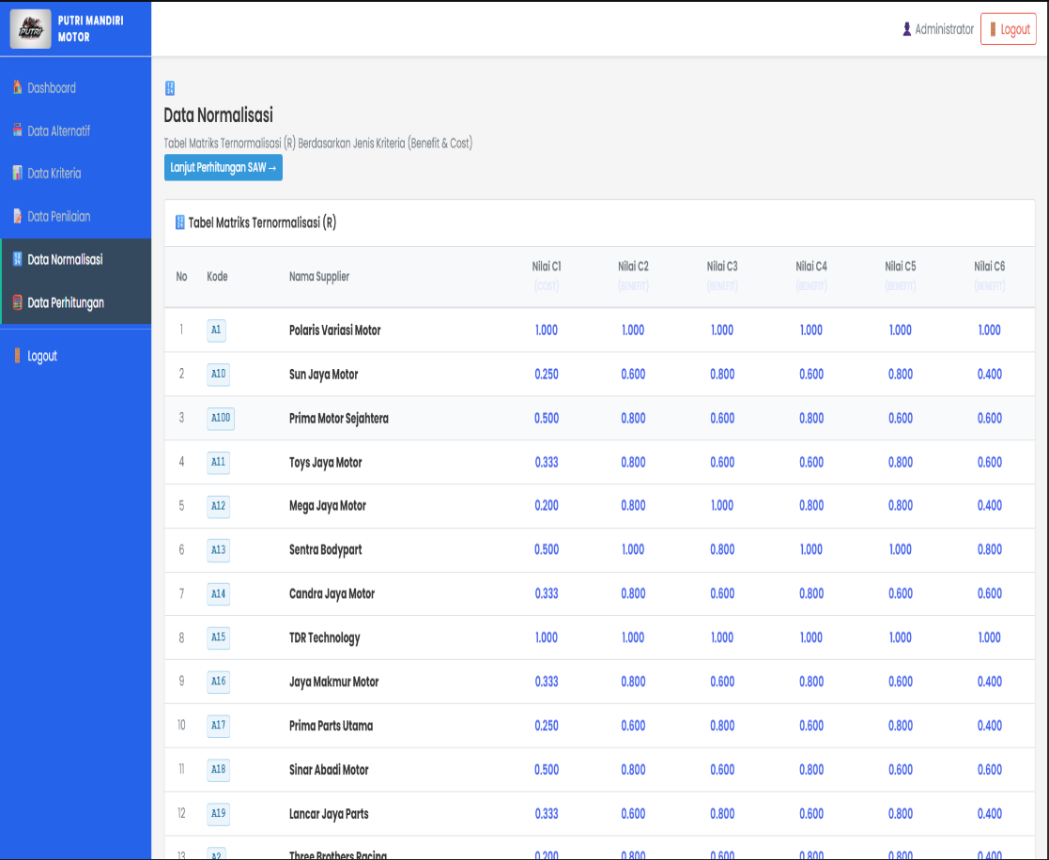
Gambar 4.40
Tampilan Layar Normalisasi
Sumber: Dokumen Pribadi

Gambar 4.40 menampilkan hasil dari proses perhitungan normalisasi matriks. Sistem secara otomatis menampilkan tabel konversi yang berisi nilai masing-masing alternatif terhadap kriteria yang telah dinormalisasi berdasarkan pencarian nilai maksimal atau minimal (Max/Min) sesuai perhitungan metode SAW.

Tampilan Layar Data Perhitungan
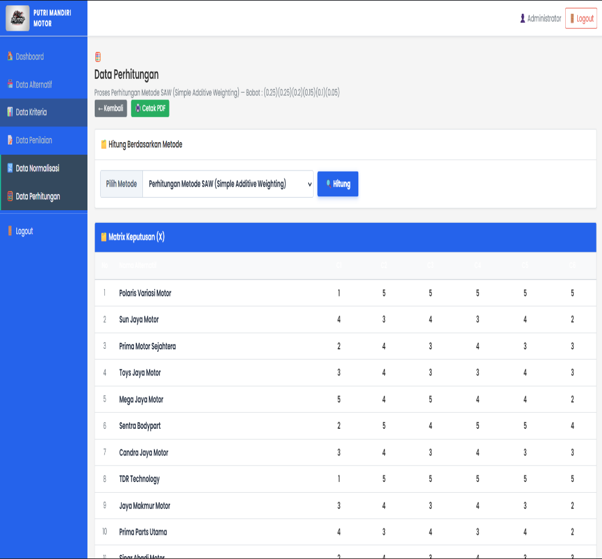
Gambar 4.41
Tampilan Layar Hasil Perhitungan
Sumber: Dokumen Pribadi

Gambar 4.41 merupakan implementasi halaman Data Perhitungan dari sistem. Halaman ini menyajikan tabel matriks keputusan (X), matriks normalisasi (R), serta hasil perangkingan secara menyeluruh., serta hasil perangkingan secara menyeluruh. Pada bagian bawah halaman, sistem memberikan output berupa rekomendasi supplier terbaik yang memperoleh total skor paling tinggi.

Tampilan Layar Cetak Alternatif
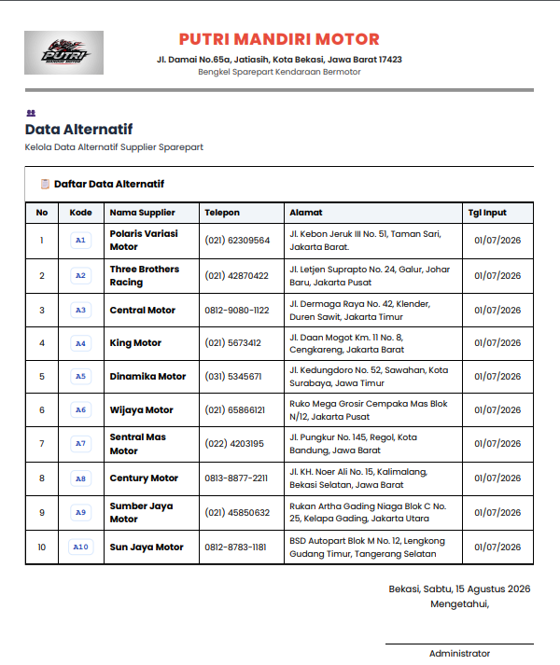
Gambar 4.42
Tampilan Layar Cetak Alternatif
Sumber: Dokumen Pribadi

Pada Gambar 4.42 merupakan tampilan cetak laporan data alternatif. Laporan ini menampilkan daftar supplier sparepart yang terdaftar dalam sistem, meliputi kode alternatif, nama supplier, nomor telepon, alamat, dan tanggal input.

Tampilan Layar Cetak kriteria
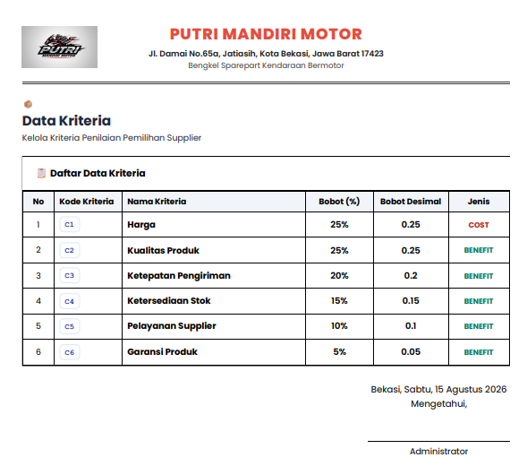
Gambar 4.43
Tampilan Layar Cetak kriteria
Sumber: Dokumen Pribadi

Pada Gambar 4.43 merupakan tampilan cetak laporan data kriteria yang digunakan dalam proses pemilihan supplier. Laporan ini menampilkan 6 kriteria, yaitu Harga, Kualitas Produk, Ketepatan Pengiriman, Ketersediaan Stok, Pelayanan supplier, dan Garansi Produk, beserta bobot dan jenis kriterianya (cost atau benefit).

Tampilan Layar Cetak matriks penilaian
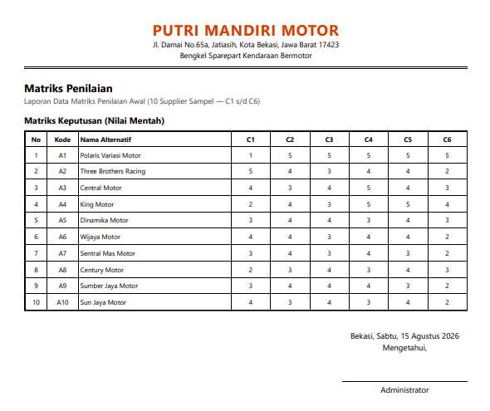
Gambar 4.44
Tampilan Layar Cetak matriks penilaian
Sumber: Dokumen Pribadi

Pada Gambar 4.44 merupakan tampilan cetak laporan matriks penilaian. Laporan ini menampilkan matriks keputusan berupa nilai penilaian 10 supplier sampel terhadap 6 kriteria (C1 sampai C6) sebagai dasar proses perhitungan metode SAW.

Tampilan Layar Cetak Data Perhitungan
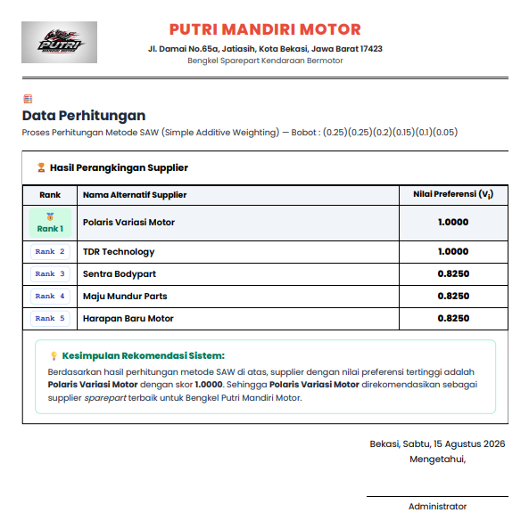
Gambar 4.45
Tampilan Layar Cetak Data Perhitungan
Sumber: Dokumen Pribadi

Pada Gambar 4.45 merupakan tampilan cetak laporan data perhitungan menggunakan metode Simple Additive Weighting (SAW). Laporan ini menampilkan hasil perangkingan 5 supplier dengan nilai preferensi tertinggi. Berdasarkan hasil perhitungan, Polaris Variasi Motor memperoleh nilai preferensi tertinggi sebesar 1.0000 sehingga direkomendasikan sebagai supplier sparepart terbaik bagi Bengkel Putri Mandiri Motor.

Cetak Laporan Hasil Pemilihan supplier
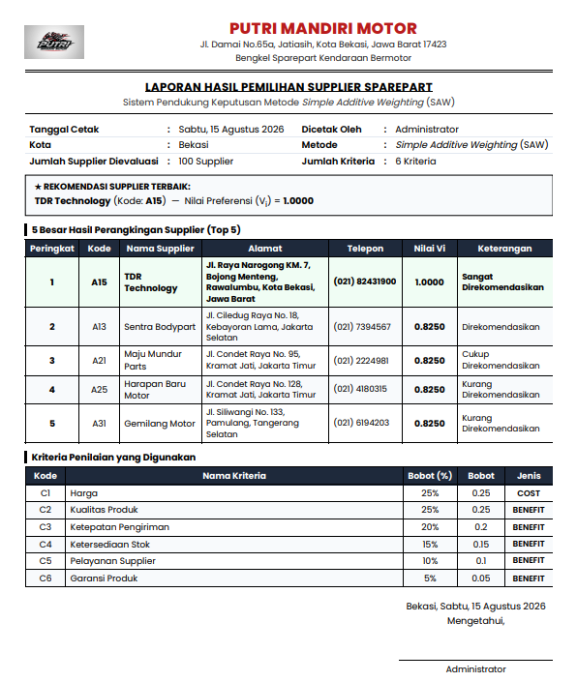
Gambar 4.46
Tampilan Layar Cetak Laporan Hasil Pemilihan supplier
Sumber: Dokumen Pribadi

Pada Gambar 4.46 merupakan tampilan cetak laporan hasil perangkingan supplier menggunakan metode Simple Additive Weighting (SAW). Laporan ini menampilkan 5 supplier dengan nilai preferensi tertinggi serta kesimpulan rekomendasi supplier sparepart terbaik bagi Bengkel Putri Mandiri Motor.

Pengujian Sistem

Pengujian sistem dilakukan menggunakan metode black box testing, yaitu pengujian yang berfokus pada fungsionalitas sistem tanpa memperhatikan struktur kode program di dalamnya. Pengujian ini bertujuan untuk memastikan setiap fitur pada sistem berjalan sesuai dengan kebutuhan yang telah ditentukan.
Tabel 4.21
Hasil Pengujian Black Box
Kode | Skenario Pengujian | Hasil yang Diharapkan | Hasil Pengujian | Kesimpulan
1 | login dengan username dan password benar | Sistem berhasil masuk dan menampilkan halaman Dashboard | Sesuai | Valid
2 | login dengan username/password salah | Sistem menampilkan pesan kesalahan dan tidak masuk ke sistem | Sesuai | Valid
3 | Menampilkan halaman Dashboard | Sistem menampilkan halaman utama berupa banner judul sistem beserta tombol navigasi Input Penilaian dan Perhitungan SAW, serta logo Bengkel Putri Mandiri Motor | Sesuai | Valid
4 | Menambah data pada menu Data Alternatif | Data supplier baru berhasil ditambahkan dan tampil di daftar | Sesuai | Valid
5 | Mengubah data pada menu Data Alternatif | Data supplier berhasil diperbarui | Sesuai | Valid
6 | Menghapus data pada menu Data Alternatif | Data supplier berhasil dihapus dari daftar | Sesuai | Valid
7 | mengubah data pada menu Data Kriteria | Data kriteria beserta bobot berhasil disimpan | Sesuai | Valid
8 | Input data pada menu Data Penilaian | Nilai penilaian per supplier per kriteria berhasil tersimpan | Sesuai | Valid
9 | Menjalankan proses pada menu Data Normalisasi | Sistem menghasilkan nilai normalisasi (rᵢⱼ) sesuai rumus SAW | Sesuai | Valid
10 | Menjalankan proses pada menu Data Perhitungan | Sistem menghasilkan nilai preferensi (Vi) dan peringkat supplier | Sesuai | Valid
11 | Logout dari sistem | Sistem keluar dan kembali ke halaman login | Sesuai | Valid
12 | Mencetak data pada menu Data Alternatif | Sistem menampilkan data alternatif dalam format cetak | Sesuai | Valid
13 | Mencetak data pada menu Data Kriteria | Sistem menampilkan data kriteria dalam format cetak | Sesuai | Valid
Sumber: Dokumen Pribadi

Kelebihan dan Kelemahan Penelitian

Berdasarkan hasil penelitian yang telah dilakukan,kelebihan dan kelemahan yang ditemukan:

Kelebihan penelitian

Sistem yang dibangun memiliki antarmuka berbasis website yang sederhana dan mudah dioperasikan ,sehingga pengelola Putri Mandiri Motor dapat menggunakannya tanpa memerlukan keahlian Teknik khusus.

Metode Simple Additive Weighting (SAW) yang diterapkan mampu memperoses penilaian terhadap 100 Supplier Sparepart secara sekaligus berdasarkan 6 kriteria ,sehingga mengghasilkan Perengkingan yang objektif dan efisien dibandingkan penilaian manual yang memakan waktu lama.

Sistem ini bersifat fleksibel karena kriteria dan bobot penilaian supplier dapat disesuaikan kapan saja oleh pengelola sesuai dengan prioritas dan kebutuhan bengkel yang berubah.

Kelemahan Penelitian

Metode SAW yang digunakan bersifat sensitif terhadap perubahan bobot kriteria, sehingga perubahan kecil pada bobot dapat mengubah urutan peringkat Supplier secara signifikan.

Kualitas rekomendasi yang dihasilkan sangat bergantung Pada keakuratan data penilaian yang dimasukan.apabila data tidak diperbaharui secara berkala,hasil perangkingan Supplier dapat menjadi kurang relevan dengan kondisi actual di lapangan.

Sistem ini belom mencakup fitur pemesanan maupun manajemen stok secara teriintergrasi ,sehingga pengelola masih perlu melakukan proses pengadaan secara terpisah di luar sistem .

Sistem ini belom memiliki fitur notifikasi atau pengingat bagi pengelola apabila terdapat Supplier yang perlu di evaluasi ulang sehingga pembaruan data penilaian masih harus di lakukan secara manual oleh pengelola

PENUTUP

Simpulan

Berdasarkan hasil penelitian,perancangan,implementasi,dan pengujian yang telah dilakukan ,dapat di Tarik beberapa Kesimpulan sebagai berikut:

Sistem Pendukung Keputusan Pemilihan supplier sparepart Terbaik pada Putri Mandiri Motor berhasil dirancang dan dibangun berbasis website menggunakan bahasa pemrograman PHP dan basis data MySQL. Sistem ini mampu membantu pengelola bengkel dalam menilai dan memilih supplier sparepart terbaik secara lebih objektif dan terstruktur dibandingkan dengan proses pemilihan yang sebelumnya dilakukan secara manual.

Metode Simple Additive Weighting (SAW) berhasil diterapkan dalam sistem sebagai metode perhitungan untuk proses penilaian dan perangkingan supplier sparepart, meliputi tahap normalisasi matriks keputusan dan pembobotan terhadap enam kriteria yang telah ditetapkan, yaitu harga, kualitas produk, ketepatan pengiriman, ketersediaan stok, pelayanan supplier, dan garansi produk, sehingga menghasilkan nilai preferensi akhir (Vi) yang menjadi dasar penentuan peringkat akhir setiap supplier.

Berdasarkan hasil pengujian black box testing yang telah dilakukan, seluruh fungsi dalam sistem berjalan sesuai dengan kebutuhan fungsional yang telah ditetapkan. Sistem terbukti layak digunakan dan mampu menampilkan hasil perangkingan supplier secara otomatis berdasarkan perhitungan SAW, sehingga dapat mendukung proses pengambilan keputusan pengadaan sparepart di Putri Mandiri Motor.

Saran

Beberapa hal yang dapat menjadi pertimbangan untuk pengembangan sistem ini ke depannya:

Tampilan antarmuka (user interface) sistem dapat terus dikembangkan agar lebih responsif dan nyaman digunakan di berbagai perangkat, termasuk perangkat mobile, mengingat pengelola bengkel lebih sering mengakses informasi melalui ponsel.

Kriteria penilaian supplier yang digunakan dalam penelitian ini berjumlah enam kriteria. Pada pengembangan selanjutnya, kriteria tersebut dapat ditambah atau disesuaikan, misalnya menambahkan kriteria jarak pengiriman atau reputasi supplier sesuai dengan kebutuhan bengkel yang terus berkembang.

Data supplier yang digunakan dalam sistem sebaiknya diperbarui secara berkala agar rekomendasi yang dihasilkan tetap relevan dengan kondisi pasar terkini, mengingat harga dan ketersediaan sparepart dapat berubah sewaktu-waktu.

Sistem ini dapat dikembangkan lebih lanjut dengan menambahkan fitur laporan atau riwayat pemilihan supplier sehingga pengelola dapat memantau tren kinerja supplier dari waktu ke waktu sebagai bahan evaluasi jangka panjang.

DAFTAR PUSTAKA

Bazerman, M. H., & Moore, D. A. (2017). Judgment in Managerial Decision Making. Wiley (John Wiley & Sons). John Wiley & Sons. doi:10.1002/9781119445555.

Effendi, H., Syabirin, D., & Syahputra, M. O. (2021). Implementation of Simple Additive Weighting Method in the Best Lecturer Selection Application. SISFOTENIKA (Jurnal Sistem Informasi dan Teknologi Informasi), 11(2), 183. doi:10.30700/jst.v11i2.1129.

Erawati, W. (2019). Perancangan Sistem Informasi Penjualan dengan Pendekatan Metode Waterfall. MIB (Jurnal Media Informatika Budidarma), 3(1), 1-8. doi:10.30865/mib.v3i1.987.

Fitri, R. (2020). Pemrograman Basis Data Menggunakan MySQL. OSF (Open Science Framework). Deepublish. doi:10.31219/osf.io/m38kd.
Habiby, W. N., & Yamasari, Y. (2017). Rancang Bangun Aplikasi Berbasis Web (mengutip definisi PHP dari Rudyanto). JPI (Jurnal Pendidikan Informatika), 6(3), 94. doi:10.26740/jpi.v6i3.2017.

Haerudi, H., Razi, F., & Budiaji, I. W. (2024). Perancangan Sistem Pendukung Keputusan Pemilihan Supplier Menggunakan Metode Simple Additive Weighting (SAW) Berbasis Web. Restikom (Riset Teknik Informatika Dan Komputer), 6(3), 437–448. doi:10.5281/restikom.v6i3.2024.

Ibrahim, A., & Surya, R. A. (2018). The Implementation of Simple Additive Weighting (SAW) Method in Decision Support System for the Best School Selection in Jambi. ICASMI (The International Conference on Applied Sciences Mathematics and Informatics), 1(1), 12–18. doi:10.1088/icasmi.v1i1.2018.

Indrajit, R. E., & Pranoto, S. (2016). Manajemen Suku Cadang dan Operasional Produksi. Zenodo (Open-Access European Repository). Preprints. doi:10.5281/zenodo.4382011.

Irsan, M., & Ismawan, F. (2025). Sistem Pendukung Keputusan Pemilihan Spare Part Pada Bengkel HASBI Motor dengan Metode AHP. IJMI (Indonesian Journal of Media Informatics), 2(1), 45–53. doi:10.31227/ijmi.v2i1.2025.
Jamasnia. (2021). Sistem Informasi Pengajuan Judul Skripsi Berbasis Web Service. Journal Peqguruang: Conference Series, 3(2), 205–211. doi:10.35329/jp.v3i2.2107.

Jufri, H. A. (2022). Perhitungan Manual dengan Menggunakan Metoda SAW (Simple Additive Weighting). SIMASI (Jurnal Sistem Informasi dan Manajemen Informasi), 2(1), 59–68. doi:10.5281/simasi.v2i1.2022.

Julianto, I. T., & Dzulkhomzah, M. R. (2025). Sistem Pendukung Keputusan Pemilihan Supplier Bahan Baku Pengadaan Material Golf Bag Custom Berbasis Simple Additive Weighting. Jurnal Algoritma, 22(1), 893–904. doi:10.33364/algoritma/v.22-1.1731.

Latif, L. A., Jamil, M., & Abbas, S. H. (2018). Buku Ajar: Sistem Pendukung Keputusan Teori dan Implementasi. OSF (Open Science Framework). Deepublish. doi:10.31219/osf.io/e4u8a.

Lisna, R., & Rahardian, A. (2021). Manajemen Supply Chain dan Pemilihan Supplier dalam Industri Otomotif. JMB (Jurnal Manajemen Dan Bisnis), 8(1), 43–52. doi:10.31219/jmb.v8i1.2021.

Lubis, B. O. (2016). Analisis dan Perancangan Sistem Informasi Menggunakan Unified Modeling Language (UML). OSF (Open Science Framework). Deepublish. doi:10.31227/osf.io/8x2p4.

Lukman. (2021). Supply Chain Management. Zenodo (Open-Access European Repository). CV Cahaya Bintang Cemerlang. doi:10.5281/zenodo.5791204.

Munawar. (2021). Pemodelan Visual dengan UML. OSF (Open Science Framework). Informatika. doi:10.31219/osf.io/9k2p7.

Muttaqin, Z., Handayani, D., & Triyono, G. (2024). Penerapan Metode Simple Additive Weighting (SAW) Dalam Pemilihan Supplier Terbaik pada Industri Manufaktur. TEKNIKA (Jurnal Teknik dan Ilmu Rekayasa), 13(3), 418–427, doi:10.34148/teknika.v13i3.1024.

Nofriansyah, D., & Defit, S. (2017). Multi Criteria Decision Making (MCDM) pada Sistem Pendukung Keputusan. OSF (Open Science Framework). Deepublish. doi:10.31227/osf.io/k4m9z.

Nugroho, Sumardi, & Murdowo. (2018). Perancangan Sistem Informasi Berorientasi Objek dengan Unified Modeling Language (UML). OSF (Open Science Framework). Informatika. doi:10.31219/osf.io/7z4x1.

Nurhidayah, S., Fauzan, M. N., & Rahayu, W. I. (2020). Implementasi Metode Analytic Hierarchy Process (AHP) dengan PHP. OSF (Open Science Framework). Kreatif Industri Nusantara. doi:10.31227/osf.io/m5v8p.

Oetomo, H. W., & Mahargiono, P. B. (2020). E-Commerce: Aplikasi PHP dan MySQL pada Bidang Manajemen. OSF (Open Science Framework). Unitomo Press. doi:10.31219/osf.io/6b9k2.

Oktaria, Ayu, S. D., Yunitasari, Y., & Nugroho, A. (2022). Sistem Pendukung Keputusan Pengadaan Spare Parts dengan Metode AHP (Analytical Hierarchy Process). SIMET (Simetris: Jurnal Teknik Mesin, Elektro Dan Ilmu Komputer), 12(1), 95–112. doi:10.24176/simet.v12i1.5547.

Pohan, C., & Nasution, F. A. (2021). Sistem Informasi Penghitungan Pembayaran Kuliner pada Cafe Aira Rantauprapat. JCoInS (Journal of Computer Science and Information Systems), 2(4), 187–205. doi:10.5281/jcoins.v2i4.2021.

Pujawan, I. N., & Mahendrawathi, E. R. (2017). Supply Chain Management. OSF (Open Science Framework). Penerbit Andi. doi:10.31227/osf.io/j8w2m.

Purbadian, Y. (2016). Trik Cepat Membangun Aplikasi Berbasis Web dengan Framework CodeIgniter. OSF (Open Science Framework). Informatika. doi:10.31219/osf.io/C3x91.

Ramadhan, R. F., & Mukhaiyar, R. (2020). Penggunaan Database MySQL dengan Interface PhpMyAdmin sebagai Pengontrolan Smartphome Berbasis Raspberry Pi. JTEIN (Jurnal Teknik Elektro Indonesia), 1(2), 129–134. doi:10.24036/jtein.v1i2.55.

Ramadhanov, W. (2025). Rancang Bangun Sistem Pendukung Keputusan Pemilihan Sparepart Menggunakan Metode Simple Additive Weighting (SAW) [Skripsi, Universitas Muhammadiyah Tangerang].

Ramdhan, N. A., & Nufriana, D. A. (2019). Rancang Bangun dan Implementasi Sistem Informasi Skripsi Online Berbasis Web. Jurnal Ilmiah Intech: Information Technology Journal of UMUS, 1(2), 1–12. doi:10.31219/intech.v1i2.2019.

Reswan. (2018). Konsep Dasar Sistem Pendukung Keputusan (SPK). OSF (Open Science Framework). Deepublish. doi:10.31227/osf.io/v4b21.

Romney, M. B., & Steinbart, P. J. (2023). Accounting Information Systems. ScienceDirect (Elsevier ScienceDirect Platform). Pearson. doi:10.1016/j.accinf.2023.100591.

Rotikan, R. (2018). Pengembangan Sistem E-Skripsi Fakultas Ilmu Komputer Universitas Klabat. COGITO (Cogito Smart Journal), 4(1), 72–85. doi:10.31154/cogito.v4i1.103.72-85.

Rusvinasari, D. (2024). Sistem Pendukung Keputusan Pemilihan Supplier Terbaik dengan Metode Simple Additive Weighting (SAW) Berbasis Website. JDSTA (Journal of Data Science Theory and Application), 3(2), 28–39. doi:10.5281/jdsta.v3i2.2024.

Samuel, Y. K. (2017). Sistem Pendukung Keputusan Pembelian Sparepart Sepeda Motor di New Star Motor Sport Menggunakan Metode Simple Additive Weighting (SAW) [Skripsi, Universitas Dian Nuswantoro].

Sirait, R., & Sirait, G. (2025). Analisis Pemilihan Supplier Sparepart Motor pada Bengkel CV. Agus Motor Batam. CASIE (Computer and Science Industrial Engineering), 1(1), 10–18. doi:10.31227/casie.v1i1.2025.

Standsyah, R. E., & Restu, I. S. (2017). Implementasi PhpMyAdmin pada Rancangan Sistem Pengadministrasian. UJMC (Unisda Journal of Mathematics and Computer Science), 3(2), 38–44. doi:10.52166/ujmc.v3i2.467.

Supono, & Putratama, V. (2018). Pemrograman Web dengan Menggunakan PHP dan Framework CodeIgniter. OSF (Open Science Framework). Deepublish. doi:10.31227/osf.io/n7k4z.

Sutaman. (2017). Pengelolaan Persediaan dalam Produksi. Zenodo (Open-Access European Repository). Preprints. doi:10.5281/zenodo.3912044.

Wadi, H. (2020). Sistem Pendukung Keputusan Metode Simple Additive Weighting dengan Python GUI dan MySQL: Studi Kasus Penentuan Prioritas Penerima Beasiswa. OSF (Open Science Framework). Deepublish. doi:10.31219/osf.io/r2m9p.

Wayahdi, M. R., & Ruziq, F. (2023). Pemodelan Sistem Penerimaan Anggota Baru dengan Unified Modeling Language (UML) (Studi Kasus: Programmer Association of Battuta). JTI (Jurnal Teknologi Informatika), 12(2), 14–21. doi:10.31219/jti.v12i2.2023.

Wiliandi, D., & Suwarno, J. (2022). Sistem Pendukung Keputusan Penentuan Jumlah Pesanan Sparepart Motor untuk Pengendalian Persediaan pada Bengkel Benny Motor. Scientia Sacra: Jurnal Sains, Teknologi Dan Masyarakat, 2(1), 88–96. doi:10.5281/scientia.v2i1.2022.

DAFTAR NARASUMBER

 | Nama Lengkap | : | Heru
 | Tempat / Tanggal Lahir | : | Bekasi,13 mei 1989
 | Pekerjaan | : | mekanik /owner bengkel putri mandiri motor
 | Waktu wawancara | : | Senin 20 mei 2026
 | Tempat wawancara | : | bengkel putri mandiri motor
 | Kompetensi sesuai objek penelitian | : | berpengalaman selama 10 tahun sebagai mekanik dan memahami pemilihan sparepart kendaraan

DAFTAR RIWAYAT HIDUP


Boy Cristoper Purba, lahir di Jakarta, 09 November 2003. Saat ini tinggal di Jalan Bunut Gg. Belimbing No. 35, RT 04/RW 04, Pd. Ranggon, Cipayung, Jakarta Timur. Pendidikan dasar penulis ditempuh di SDN Limag dari tahun 2010 hingga 2015, kemudian dilanjutkan di SDN Sihubu Raya dan diselesaikan pada tahun 2016. Pendidikan menengah pertama ditempuh di SMP Negeri 3 Raya dari tahun 2016 hingga 2019. Pendidikan menengah atas ditempuh di SMA Negeri 1 Pematang Raya dengan mengambil jurusan Ilmu Pengetahuan Sosial (IPS) dari tahun 2019 hingga 2022. Penulis kemudian melanjutkan pendidikan tinggi di Universitas Indraprasta PGRI Program studi Teknik Informatika dari tahun 2022 hingga 2026. Apabila ada yang ingin mengetahui lebih lanjut tentang penelitian ini dapat menghubungi melalui email resmi penulis di boycristoper10@gmail.com.

LEMBAR ASISTENSI DOSEN PEMBIMBING MATERI

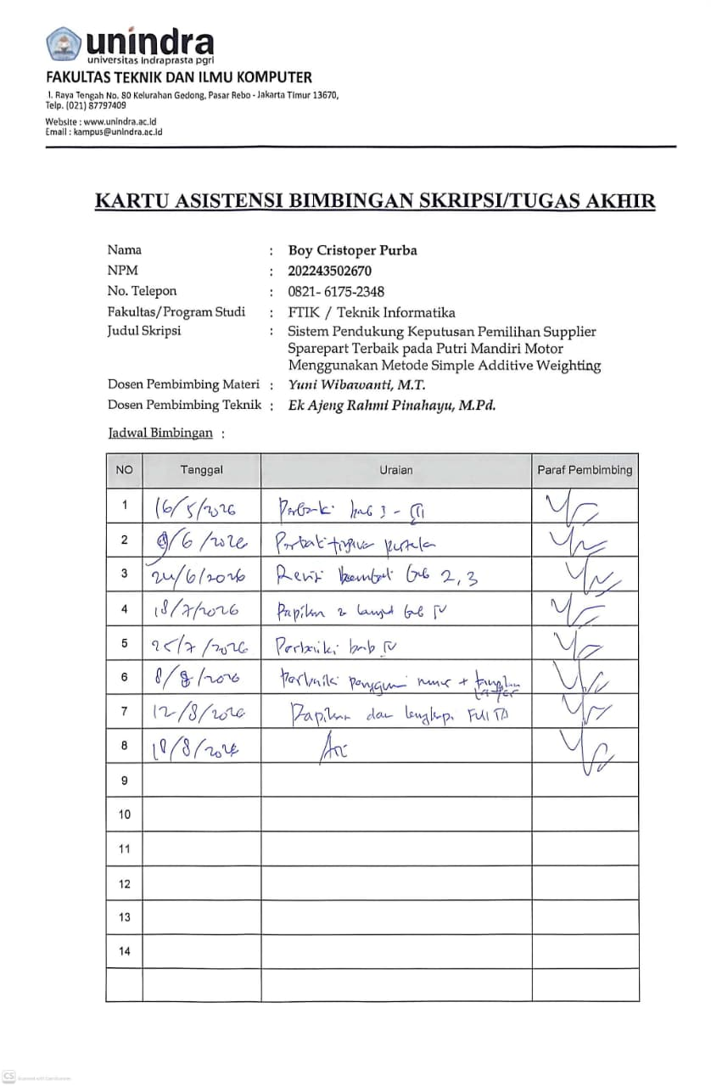

LEMBAR ASISTENSI DOSEN PEMBIMBING TEKNIK

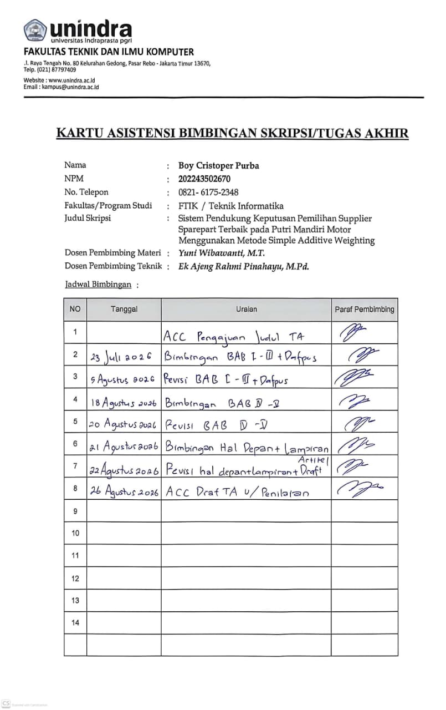

SURAT KETERANGAN PENELITIAN

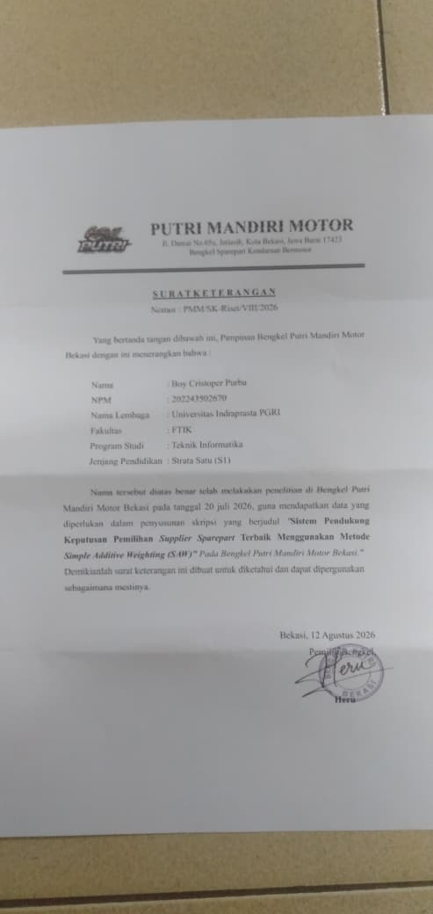

LISTING PROGRAM

Login.php

<?php

// login.php

require_once 'config/database.php';

if (isset($_SESSION['user_id'])) {

header('Location: ' . BASE_URL . '/Dashboard.php');

exit;

}

$error = '';

if ($_SERVER['REQUEST_METHOD'] === 'POST') {

$username = trim($_POST['username'] ?? '');

$password = $_POST['password'] ?? '';

if ($username && $password) {

$stmt = $conn->prepare("SELECT id, username, password, nama FROM users WHERE username

= ?");

$stmt->bind_param('s', $username);

$stmt->execute();

$user = $stmt->get_result()->fetch_assoc();

$stmt->close();

if ($user && password_verify($password, $user['password'])) {

$_SESSION['user_id'] = $user['id'];

$_SESSION['username'] = $user['username'];

$_SESSION['nama'] = $user['nama'];

header('Location: ' . BASE_URL . '/Dashboard.php');

exit;

} else {

$error = 'Username atau password salah.';

}

} else {

$error = 'Harap isi username dan password.';

}

}

?>

<!DOCTYPE html>

<html lang="id">

<head>

<meta charset="UTF-8">

<meta name="viewport" content="width=device-width, initial-scale=1.0">

<title>login — SPK Putri Mandiri Motor</title>

<link rel="stylesheet" href="<?= BASE_URL ?>/assets/css/style.css">

<link

href="https://fonts.googleapis.com/css2?family=Poppins:wght@300;400;500;600;700

&display=swap" rel="stylesheet">

<style>

.login-page {

min-height: 100vh;

display: flex;

align-items: center;

justify-content: center;

background: linear-gradient(rgba(44,62,80,0.80), rgba(44,62,80,0.80)), url('<?= BASE_URL

?>/assets/img/penelitian.jpg') center/cover no-repeat;

background-color: #2C3E50; /* fallback jika gambar tidak ada */

}

</style>

</head>

<body>

<div class="login-page">

<div class="login-card fade-in">

<!-- Logo / Judul -->

<div style="text-align:center; margin-bottom:20px;">

<img src="<?= BASE_URL ?>/assets/img/logo.jpg" alt="Logo Putri Mandiri Motor"

style="max-width: 180px; height: auto;">

</div>

<?php if ($error): ?>

<div class="alert alert-danger"><?= htmlspecialchars($error) ?></div>

<?php endif; ?>

<form method="POST" action="" autocomplete="off">

<div class="form-group">

<label class="form-label" for="username">Username</label>

<input type="text" id="username" name="username" class="form-control"

placeholder="Masukkan username" value="<?= htmlspecialchars($_POST['username']

?? '') ?>" required autofocus>

</div>

<div class="form-group">

<label class="form-label" for="password">Password</label>

<input type="password" id="password" name="password" class="form-control"

placeholder="Masukkan password" required>

</div>

<button type="submit" class="btn btn-primary login-btn" id="btn-login">

login

</button>

</form>

<div class="login-footer">

</div>

</div>

</div>

</body>

</html>

logout.php

<?php

// logout.php

require_once 'config/database.php'; // session_start() sudah ada di sini

session_unset();

session_destroy();

header('Location: ' . BASE_URL . '/login.php');

exit;

supplier/index.php

<?php

// supplier/index.php — Full width table, Tambah button top-right (like kating)

$pageTitle = 'Data supplier';

require_once '../config/database.php';

require_once '../includes/header.php';

$msg = $_SESSION['msg'] ?? '';

unset($_SESSION['msg']);

$suppliers = $conn->query("SELECT * FROM supplier ORDER BY kode ASC");

?>

<div class="page-header fade-in">

<h1>Data alternatif</h1>

<p>Tabel Data alaternatif</p>

</div>

<?php if($msg): ?>

<div class="alert alert-success fade-in"><?= htmlspecialchars($msg) ?></div>

<?php endif; ?>

<div class="card fade-in-delay-1">

<div class="card-header">

<div class="card-title">Tabel Data supplier (<?= $suppliers->num_rows ?>)</div>

<div class="d-flex gap-2">

<a href="<?= BASE_URL ?>/spk/hasil.php" class="btn btn-success btn-sm">📄 Cetak

Hasil</a>

<a href="<?= BASE_URL ?>/supplier/tambah.php" class="btn btn-primary btn-sm">+

Tambah</a>

</div>

</div>

<div class="table-wrapper">

<table>

<thead>

<tr>

<th>No</th>

<th>Kode</th>

<th>Nama supplier</th>

<th>Telepon</th>

<th>Alamat</th>

<th>Tgl Input</th>

<th>Action</th>

</tr>

</thead>

<tbody>

<?php if($suppliers->num_rows > 0): $no=1; while($s = $suppliers->fetch_assoc()): ?>

<tr>

<td class="td-muted"><?= $no++ ?></td>

<td><span class="tag-kode"><?= htmlspecialchars($s['kode']) ?></span></td>

<td><?= htmlspecialchars($s['nama']) ?></td>

<td class="td-muted"><?= htmlspecialchars($s['telpon'] ?? '-') ?></td>

<td class="td-muted"><?= htmlspecialchars($s['alamat'] ?? '-') ?></td>

<td class="td-muted"><?= date('d/m/Y', strtotime($s['created_at'])) ?></td>

<td>

<a href="<?= BASE_URL ?>/supplier/edit.php?id=<?= $s['id'] ?>" class="action-link

action-link-edit">Edit</a>

<span class="action-sep"> | </span>

<a href="<?= BASE_URL ?>/supplier/hapus.php?id=<?= $s['id'] ?>" class="action-link

action-link-hapus" onclick="return confirm('Yakin hapus supplier ini?')">Delete</a>

</td>

</tr>

<?php endwhile; else: ?>

<tr>

<td colspan="7">

<div class="empty-state">

<div class="empty-icon">🏪</div>

<p>Belum ada data alternatif.</p>

</div>

</td>

</tr>

<?php endif; ?>

</tbody>

</table>

</div>

</div>

<?php require_once '../includes/footer.php'; ?>

supplier/tambah.php

<?php

// supplier/tambah.php — Halaman Tambah supplier (full page form, like kating)

$pageTitle = 'Tambah alternatif';

require_once '../config/database.php';

require_once '../includes/header.php';

// Generate kode berikutnya

$lastRow = $conn->query("SELECT kode FROM supplier ORDER BY id DESC LIMIT 1")-

>fetch_assoc();

$lastKode = $lastRow['kode'] ?? 'A0';

preg_match('/\d+/', $lastKode, $m);

$nextKode = 'A' . (intval($m[0] ?? 0) + 1);

if ($_SERVER['REQUEST_METHOD'] === 'POST') {

$kode = trim($_POST['kode'] ?? '');

$nama = trim($_POST['nama'] ?? '');

$telpon = trim($_POST['telpon'] ?? '');

$alamat = trim($_POST['alamat'] ?? '');

if ($kode && $nama) {

$stmt = $conn->prepare("INSERT INTO supplier (kode, nama, telpon, alamat) VALUES

(?,?,?,?)");

$stmt->bind_param('ssss', $kode, $nama, $telpon, $alamat);

$stmt->execute();

$_SESSION['msg'] = "supplier <strong>$nama</strong> berhasil ditambahkan!";

header('Location: index.php');

exit;

}

}

?>

<div class="page-header fade-in">

<h1>Tambah Alternatif</h1>

</div>

<div class="card fade-in-delay-1" style="max-width: 540px;">

<div class="card-header">

<div class="card-title">Form Tambah Alternatif</div>

</div>

<div class="card-body">

<form method="POST" action="">

<div class="form-group">

<label class="form-label">Kode Alternatif</label>

<input type="text" name="kode" class="form-control" value="<?=

htmlspecialchars($_POST['kode'] ?? $nextKode) ?>" placeholder="Contoh: A1, A2 ..."

required maxlength="10">

</div>

<div class="form-group">

<label class="form-label">Nama Alternatif</label>

<input type="text" name="nama" class="form-control" value="<?=

htmlspecialchars($_POST['nama'] ?? '') ?>" placeholder="Nama toko/distributor"

required>

</div>

<div class="form-group">

<label class="form-label">Telepon</label>

<input type="text" name="telpon" class="form-control" value="<?=

htmlspecialchars($_POST['telpon'] ?? '') ?>" placeholder="08xxxxxxxxxx">

</div>

<div class="form-group">

<label class="form-label">Alamat</label>

<textarea name="alamat" class="form-control" rows="3" placeholder="Alamat lengkap

supplier"><?= htmlspecialchars($_POST['alamat'] ?? '') ?></textarea>

</div>

<div class="d-flex gap-2">

<button type="submit" class="btn btn-primary">Add</button>

<a href="index.php" class="btn btn-danger">Kembali</a>

</div>

</form>

</div>

</div>

<?php require_once '../includes/footer.php'; ?>

supplier/edit.php

<?php

// supplier/edit.php

$pageTitle = 'Edit supplier';

require_once '../config/database.php';

require_once '../includes/header.php';

$id = intval($_GET['id'] ?? 0);

$stmt = $conn->prepare("SELECT * FROM supplier WHERE id = ?");

$stmt->bind_param('i', $id);

$stmt->execute();

$s = $stmt->get_result()->fetch_assoc();

if (!$s) {

echo '<div class="alert alert-danger">Data tidak ditemukan.</div>';

require_once '../includes/footer.php';

exit;

}

$msg = '';

if ($_SERVER['REQUEST_METHOD'] === 'POST') {

$kode = trim($_POST['kode'] ?? '');

$nama = trim($_POST['nama'] ?? '');

$telpon = trim($_POST['telpon'] ?? '');

$alamat = trim($_POST['alamat'] ?? '');

$upd = $conn->prepare("UPDATE supplier SET kode=?, nama=?, telpon=?, alamat=? WHERE

id=?");

$upd->bind_param('ssssi', $kode, $nama, $telpon, $alamat, $id);

if ($upd->execute()) {

session_start();

$_SESSION['msg'] = "alternatif berhasil diperbarui!";

header('Location: index.php');

exit;

}

$msg = 'Gagal menyimpan perubahan.';

}

?>

<div class="page-header fade-in">

<h1>Edit Alternatif</h1>

<p>Perbarui informasi alternatif yang terdaftar</p>

</div>

<?php if($msg): ?>

<div class="alert alert-danger"><?= htmlspecialchars($msg) ?></div>

<?php endif; ?>

<div style="max-width:560px;" class="fade-in-delay-1">

<div class="card">

<div class="card-header">

<div class="card-title"><div class="card-title-icon">✏️</div> Edit Data Alternatif</div>

</div>

<div class="card-body">

<form method="POST">

<div class="form-row">

<div class="form-group">

<label class="form-label">Kode Alternatif</label>

<input type="text" name="kode" class="form-control" value="<?=

htmlspecialchars($s['kode']) ?>" required maxlength="10">

</div>

<div class="form-group">

<label class="form-label">Nama Alternatif</label>

<input type="text" name="nama" class="form-control" value="<?=

htmlspecialchars($s['nama']) ?>" required>

</div>

</div>

<div class="form-group">

<label class="form-label">Nomor Telepon</label>

<input type="text" name="telpon" class="form-control" value="<?=

htmlspecialchars($s['telpon'] ?? '') ?>">

</div>

<div class="form-group">

<label class="form-label">Alamat</label>

<textarea name="alamat" class="form-control"><?= htmlspecialchars($s['alamat'] ?? '')

?></textarea>

</div>

<div class="d-flex gap-2">

<button type="submit" class="btn btn-primary">💾 Simpan</button>

<a href="index.php" class="btn btn-outline">← Batal</a>

</div>

</form>

</div>

</div>

</div>

<?php require_once '../includes/footer.php'; ?>

supplier/hapus.php

<?php

// supplier/hapus.php

session_start();

require_once '../config/database.php';

$id = intval($_GET['id'] ?? 0);

if ($id > 0) {

// Hapus penilaian terkait dulu (karena FK)

$conn->query("DELETE FROM penilaian WHERE supplier_id = $id");

$conn->query("DELETE FROM hasil_spk WHERE supplier_id = $id");

$stmt = $conn->prepare("DELETE FROM supplier WHERE id = ?");

$stmt->bind_param('i', $id);

if ($stmt->execute()) {

$_SESSION['msg'] = 'Alternatif berhasil dihapus!';

}

$stmt->close();

}

header('Location: index.php');

exit;

kriteria/index.php

<?php

// kriteria/index.php — Full width, no keterangan skala

$pageTitle = 'Data Kriteria';

require_once '../config/database.php';

require_once '../includes/header.php';

$msg = $_SESSION['msg'] ?? '';

unset($_SESSION['msg']);

$kriteria = $conn->query("SELECT * FROM kriteria ORDER BY kode");

?>

<div class="page-header fade-in">

<h1>Data Kriteria</h1>

<p>Tabel Data Kriteria Penilaian</p>

</div>

<?php if($msg): ?>

<div class="alert alert-success fade-in"><?= htmlspecialchars($msg) ?></div>

<?php endif; ?>

<div class="card fade-in-delay-1">

<div class="card-header">

<div class="card-title">Daftar Kriteria</div>

</div>

<div class="table-wrapper">

<table>

<thead>

<tr>

<th>No</th>

<th>Kode</th>

<th>Nama Kriteria</th>

<th>Bobot (%)</th>

<th>Bobot Desimal</th>

<th>Jenis</th>

<th>Action</th>

</tr>

</thead>

<tbody>

<?php $no=1; while($k = $kriteria->fetch_assoc()): ?>

<tr>

<td class="td-muted"><?= $no++ ?></td>

<td><span class="tag-kode"><?= $k['kode'] ?></span></td>

<td><?= htmlspecialchars($k['nama']) ?></td>

<td><?= ($k['bobot']*100) ?>%</td>

<td><?= $k['bobot'] ?></td>

<td>

<span class="badge badge-<?= $k['jenis']==='benefit'?'benefit':'cost' ?>">

<?= strtoupper($k['jenis']) ?>

</span>

</td>

<td>

<a href="<?= BASE_URL ?>/kriteria/edit.php?id=<?= $k['id'] ?>" class="action-link

action-link-edit">Edit</a>

</td>

</tr>

<?php endwhile; ?>

</tbody>

</table>

</div>

</div>

<?php require_once '../includes/footer.php'; ?>

kriteria/edit.php

<?php

// kriteria/edit.php — Edit satu kriteria (like kating)

$pageTitle = 'Edit Kriteria';

require_once '../config/database.php';

require_once '../includes/header.php';

$id = intval($_GET['id'] ?? 0);

if (!$id) {

header('Location: index.php');

exit;

}

$k = $conn->query("SELECT * FROM kriteria WHERE id = $id")->fetch_assoc();

if (!$k) {

header('Location: index.php');

exit;

}

$msg = '';

$msgType = 'success';

if ($_SERVER['REQUEST_METHOD'] === 'POST') {

$nama = trim($_POST['nama'] ?? '');

$bobot = floatval($_POST['bobot'] ?? 0);

$jenis = in_array($_POST['jenis'] ?? '', ['benefit','cost']) ? $_POST['jenis'] : 'benefit';

if ($nama && $bobot > 0) {

$upd = $conn->prepare("UPDATE kriteria SET nama=?, bobot=?, jenis=? WHERE id=?");

$upd->bind_param('sdsi', $nama, $bobot, $jenis, $id);

$upd->execute();

$_SESSION['msg'] = 'Kriteria berhasil diperbarui!';

header('Location: index.php');

exit;

} else {

$msg = 'Harap isi semua field dengan benar.';

$msgType = 'danger';

}

}

?>

<div class="page-header fade-in">

<h1>Edit Kriteria</h1>

</div>

<?php if($msg): ?>

<div class="alert alert-<?= $msgType ?> fade-in"><?= htmlspecialchars($msg) ?></div>

<?php endif; ?>

<div class="card fade-in-delay-1" style="max-width: 500px;">

<div class="card-header">

<div class="card-title">Form Edit Kriteria</div>

</div>

<div class="card-body">

<form method="POST" action="">

<div class="form-group">

<label class="form-label">Nama Kriteria</label>

<input type="text" name="nama" class="form-control" value="<?=

htmlspecialchars($_POST['nama'] ?? $k['nama']) ?>" placeholder="Nama Kriteria"

required>

</div>

<div class="form-group">

<label class="form-label">Bobot</label>

<input type="number" name="bobot" class="form-control" value="<?=

htmlspecialchars($_POST['bobot'] ?? $k['bobot']) ?>" step="0.01" min="0.01" max="1"

placeholder="Contoh: 0.25" required>

<div class="form-hint">Nilai desimal antara 0–1. Contoh: 0.25 = 25%</div>

</div>

<div class="form-group">

<label class="form-label">Attribut</label>

<div style="margin-top:6px; display:flex; flex-direction:column; gap:6px;">

<label style="display:flex; align-items:center; gap:8px; cursor:pointer; font-size:13px;">

<input type="radio" name="jenis" value="cost" <?= (($_POST['jenis'] ?? $k['jenis']) =

== 'cost') ? 'checked' : '' ?>> cost

</label>

<label style="display:flex; align-items:center; gap:8px; cursor:pointer; font-size:13px;">

<input type="radio" name="jenis" value="benefit" <?= (($_POST['jenis'] ?? $k['jenis'])

'benefit') ? 'checked' : '' ?>> benefit

</label>

</div>

</div>

<div class="d-flex gap-2">

<button type="submit" class="btn btn-primary">Update</button>

<a href="index.php" class="btn btn-danger">Kembali</a>

</div>

</form>

</div>

</div>

<?php require_once '../includes/footer.php'; ?>

kriteria/edit.php

<?php

// kriteria/edit.php — Edit satu kriteria (like kating)

$pageTitle = 'Edit Kriteria';

require_once '../config/database.php';

require_once '../includes/header.php';

$id = intval($_GET['id'] ?? 0);

if (!$id) {

header('Location: index.php');

exit;

}

$k = $conn->query("SELECT * FROM kriteria WHERE id = $id")->fetch_assoc();

if (!$k) {

header('Location: index.php');

exit;

}

$msg = '';

$msgType = 'success';

if ($_SERVER['REQUEST_METHOD'] === 'POST') {

$nama = trim($_POST['nama'] ?? '');

$bobot = floatval($_POST['bobot'] ?? 0);

$jenis = in_array($_POST['jenis'] ?? '', ['benefit','cost']) ? $_POST['jenis'] : 'benefit';

if ($nama && $bobot > 0) {

$upd = $conn->prepare("UPDATE kriteria SET nama=?, bobot=?, jenis=? WHERE id=?");

$upd->bind_param('sdsi', $nama, $bobot, $jenis, $id);

$upd->execute();

$_SESSION['msg'] = 'Kriteria berhasil diperbarui!';

header('Location: index.php');

exit;

} else {

$msg = 'Harap isi semua field dengan benar.';

$msgType = 'danger';

}

}

?>

<div class="page-header fade-in">

<h1>Edit Kriteria</h1>

</div>

<?php if($msg): ?>

<div class="alert alert-<?= $msgType ?> fade-in"><?= htmlspecialchars($msg) ?></div>

<?php endif; ?>

<div class="card fade-in-delay-1" style="max-width: 500px;">

<div class="card-header">

<div class="card-title">Form Edit Kriteria</div>

</div>

<div class="card-body">

<form method="POST" action="">

<div class="form-group">

<label class="form-label">Nama Kriteria</label>

<input type="text" name="nama" class="form-control" value="<?=

htmlspecialchars($_POST['nama'] ?? $k['nama']) ?>" placeholder="Nama Kriteria"

required>

</div>

<div class="form-group">

<label class="form-label">Bobot</label>

<input type="number" name="bobot" class="form-control" value="<?=

htmlspecialchars($_POST['bobot'] ?? $k['bobot']) ?>" step="0.01" min="0.01"

max="1" placeholder="Contoh: 0.25" required>

<div class="form-hint">Nilai desimal antara 0–1. Contoh: 0.25 = 25%</div>

</div>

<div class="form-group">

<label class="form-label">Attribut</label>

<div style="margin-top:6px; display:flex; flex-direction:column; gap:6px;">

<label style="display:flex; align-items:center; gap:8px; cursor:pointer; font-size:13px;">

<input type="radio" name="jenis" value="cost" <?= (($_POST['jenis'] ?? $k['jenis'])

'cost') ? 'checked' : '' ?>> cost

</label>

<label style="display:flex; align-items:center; gap:8px; cursor:pointer; font-size:13px;">

<input type="radio" name="jenis" value="benefit" <?= (($_POST['jenis'] ?? $k['jenis'])

'benefit') ? 'checked' : '' ?>> benefit

</label>

</div>

</div>

<div class="d-flex gap-2">

<button type="submit" class="btn btn-primary">Update</button>

<a href="index.php" class="btn btn-danger">Kembali</a>

</div>

</form>

</div>

</div>

<?php require_once '../includes/footer.php'; ?>

penilaian/index.php

<?php

// penilaian/index.php — Simple & clean, like kating style

$pageTitle = 'Penilaian supplier';

require_once '../config/database.php';

require_once '../includes/header.php';

// Simpan

if ($_SERVER['REQUEST_METHOD'] === 'POST' && isset($_POST['supplier_id'])) {

$sid = intval($_POST['supplier_id']);

$next = intval($_POST['next_sid'] ?? 0);

foreach ($_POST['nilai'] ?? [] as $kid => $val) {

$val = intval($val);

$kid = intval($kid);

if ($val < 1 || $val > 5) continue;

$exists = $conn->query("SELECT id FROM penilaian WHERE supplier_id=$sid AND

kriteria_id=$kid")->num_rows;

if ($exists) {

$conn->query("UPDATE penilaian SET nilai=$val WHERE supplier_id=$sid AND

kriteria_id=$kid");

} else {

$conn->query("INSERT INTO penilaian (supplier_id, kriteria_id, nilai) VALUES

($sid,$kid,$val)");

}

}

$go = $next ?: $sid;

header("Location: ?sid=$go&saved=1");

exit;

}

$kriteria = $conn->query("SELECT * FROM kriteria ORDER BY kode")-

>fetch_all(MYSQLI_ASSOC);

$suppliers = $conn->query("SELECT * FROM supplier ORDER BY CAST(SUBSTRING(kode,2) AS

UNSIGNED)")->fetch_all(MYSQLI_ASSOC);

// Nilai tersimpan

$nilaiMap = [];

$res = $conn->query("SELECT supplier_id, kriteria_id, nilai FROM penilaian");

while ($r = $res->fetch_assoc()) {

$nilaiMap[$r['supplier_id']][$r['kriteria_id']] = intval($r['nilai']);

}

// supplier aktif

$activeSid = intval($_GET['sid'] ?? ($suppliers[0]['id'] ?? 0));

$activeIdx = 0;

$activeS = null;

foreach ($suppliers as $i => $s) {

if ($s['id'] == $activeSid) {

$activeS = $s;

$activeIdx = $i;

break;

}

}

if (!$activeS && !empty($suppliers)) {

$activeS = $suppliers[0];

$activeIdx = 0;

$activeSid = $activeS['id'];

}

$prevS = $activeIdx > 0 ? $suppliers[$activeIdx - 1] : null;

$nextS = $activeIdx < count($suppliers) - 1 ? $suppliers[$activeIdx + 1] : null;

$totalK = count($kriteria);

$done = count(array_filter($suppliers, fn($s) => isset($nilaiMap[$s['id']]) &&

count($nilaiMap[$s['id']]) >= $totalK));

?>

<div class="page-header fade-in">

<h1>Penilaian supplier</h1>

<p>Tabel Input Penilaian supplier</p>

</div>

<?php if(isset($_GET['saved'])): ?>

<div class="alert alert-success fade-in">✅ Penilaian berhasil disimpan!</div>

<?php endif; ?>

<div class="card fade-in-delay-1" style="max-width:680px;">

<!-- Pilih supplier -->

<div class="card-header">

<div class="card-title">Input Penilaian</div>

<div style="font-size:12px; color:var(--muted);">

<?= $done ?>/<?= count($suppliers) ?> supplier sudah dinilai

</div>

</div>

<div class="card-body">

<!-- Dropdown pilih supplier -->

<div class="form-group">

<label class="form-label">Pilih supplier</label>

<select class="form-control" onchange="window.location='?sid='+this.value">

<?php foreach($suppliers as $s):

$f = isset($nilaiMap[$s['id']]) && count($nilaiMap[$s['id']]) >= $totalK;

?>

<option value="<?= $s['id'] ?>" <?= $s['id']==$activeSid?'selected':'' ?>>

<?= $s['kode'] ?> — <?= htmlspecialchars($s['nama']) ?><?= $f ? ' ✓' : '' ?>

</option>

<?php endforeach; ?>

</select>

</div>

</div>

<?php if($activeS): ?>

<form method="POST" action="">

<input type="hidden" name="supplier_id" value="<?= $activeS['id'] ?>">

<input type="hidden" name="next_sid" value="<?= $nextS['id'] ?? '' ?>">

<div class="table-wrapper">

<table>

<thead>

<tr>

<th>Kriteria</th>

<th style="text-align:center; width:60px;">1<br><small style="font-weight:400;font-

size:10px;">S.Buruk</small></th>

<th style="text-align:center; width:60px;">2<br><small style="font-weight:400;font-

size:10px;">Buruk</small></th>

<th style="text-align:center; width:60px;">3<br><small style="font-weight:400;font-

size:10px;">Cukup</small></th>

<th style="text-align:center; width:60px;">4<br><small style="font-weight:400;font-

size:10px;">Baik</small></th>

<th style="text-align:center; width:60px;">5<br><small style="font-weight:400;font-

size:10px;">S.Baik</small></th>

</tr>

</thead>

<tbody>

<?php foreach($kriteria as $k):

$cur = $nilaiMap[$activeS['id']][$k['id']] ?? 0;

?>

<tr>

<td>

<span class="tag-kode"><?= $k['kode'] ?></span>

<strong style="font-size:13px; margin-left:6px;"><?= htmlspecialchars($k['nama'])

?></strong>

<span class="badge badge-<?= $k['jenis'] ?>" style="margin-left:4px; font-

size:10px;"><?= strtoupper($k['jenis']) ?></span>

</td>

<?php for($v=1;$v<=5;$v++):

$colors = ['','#E74C3C','#E67E22','#F1C40F','#2ECC71','#27AE60'];

$chk = ($cur == $v);

?>

<td style="text-align:center;">

<label style="cursor:pointer; display:block;">

<input type="radio" name="nilai[<?= $k['id'] ?>]" value="<?= $v ?>" <?= $chk ?

'checked' : '' ?> style="accent-color:<?= $colors[$v] ?>; width:18px;

height:18px; cursor:pointer;">

</label>

</td>

<?php endfor; ?>

</tr>

<?php endforeach; ?>

</tbody>

</table>

</div>

<!-- Footer aksi -->

<div class="card-body" style="border-top:1px solid var(--border); display:flex; justify-

content:space-between; align-items:center; padding:12px 16px;">

<div>

<?php if($prevS): ?>

<a href="?sid=<?= $prevS['id'] ?>" class="btn btn-light btn-sm">‹ <?= $prevS['kode']

?></a>

<?php endif; ?>

</div>

<div style="display:flex; gap:8px;">

<button type="submit" class="btn btn-primary">Simpan</button>

<?php if($nextS): ?>

<button type="submit" class="btn btn-success">Simpan & Lanjut › <?= $nextS['kode']

?></button>

<?php endif; ?>

</div>

<div>

<?php if($nextS): ?>

<a href="?sid=<?= $nextS['id'] ?>" class="btn btn-light btn-sm"><?= $nextS['kode'] ?>

›</a>

<?php endif; ?>

</div>

</div>

</form>

<?php endif; ?>

</div>

<?php require_once '../includes/footer.php'; ?>

spk/normalisasi.php

<?php

// spk/normalisasi.php — Clean simple table (like kating)

$pageTitle = 'Normalisasi';

require_once '../config/database.php';

require_once '../includes/header.php';

$suppliers = $conn->query("SELECT * FROM supplier ORDER BY kode")-

>fetch_all(MYSQLI_ASSOC);

$kriteria = $conn->query("SELECT * FROM kriteria ORDER BY kode")-

>fetch_all(MYSQLI_ASSOC);

// Nilai awal

$nilaiMap = [];

$res = $conn->query("SELECT supplier_id, kriteria_id, nilai FROM penilaian");

while ($r = $res->fetch_assoc()) {

$nilaiMap[$r['supplier_id']][$r['kriteria_id']] = floatval($r['nilai']);

}

// Min/Max per kriteria

$minMax = [];

foreach ($kriteria as $k) {

$vals = array_filter(array_map(fn($s) => $nilaiMap[$s['id']][$k['id']] ?? 0, $suppliers));

$minMax[$k['id']] = ['max' => $vals ? max($vals) : 0, 'min' => $vals ? min($vals) : 0];

}

// Normalisasi R

$rij = [];

foreach ($suppliers as $s) {

foreach ($kriteria as $k) {

$xij = $nilaiMap[$s['id']][$k['id']] ?? 0;

$max = $minMax[$k['id']]['max'];

$min = $minMax[$k['id']]['min'];

$rij[$s['id']][$k['id']] = ($k['jenis'] === 'benefit')

? ($max > 0 ? $xij / $max : 0)

: ($xij > 0 ? $min / $xij : 0);

}

}

?>

<div class="page-header fade-in">

<h1>Normalisasi</h1>

<p>Tabel Normalisasi</p>

</div>

<?php if(empty($suppliers) || empty($nilaiMap)): ?>

<div class="alert alert-warning">

⚠️ Belum ada data penilaian.

<a href="<?= BASE_URL ?>/penilaian/index.php" class="btn btn-primary btn-sm" style="margin-

left:8px;">Input Penilaian</a>

</div>

<?php else: ?>

<!-- Tabel Normalisasi (simple, like kating) -->

<div class="card fade-in-delay-1">

<div class="card-header">

<div class="card-title">Tabel Normalisasi</div>

<a href="<?= BASE_URL ?>/spk/hitung.php" class="btn btn-primary btn-sm">Lanjut Hitung

→</a>

</div>

<div class="table-wrapper">

<table>

<thead>

<tr>

<th>No</th>

<th>Kode</th>

<th>Nama supplier</th>

<?php foreach($kriteria as $k): ?>

<th style="text-align:center;">

Nilai <?= $k['kode'] ?><br>

<small style="font-weight:400; text-transform:uppercase; font-size:10px; color:var(--

muted);">

(<?= $k['jenis'] ?>)

</small>

</th>

<?php endforeach; ?>

</tr>

</thead>

<tbody>

<?php $no=1; foreach($suppliers as $s): ?>

<tr>

<td class="td-muted"><?= $no++ ?></td>

<td><span class="tag-kode"><?= $s['kode'] ?></span></td>

<td><?= htmlspecialchars($s['nama']) ?></td>

<?php foreach($kriteria as $k): $r = $rij[$s['id']][$k['id']] ?? 0; ?>

<td style="text-align:center;"><?= number_format($r, 2) ?></td>

<?php endforeach; ?>

</tr>

<?php endforeach; ?>

</tbody>

</table>

</div>

</div>

<!-- Tabel Nilai Awal (bonus, tetap clean) -->

<div class="card fade-in-delay-2">

<div class="card-header">

<div class="card-title">Tabel Nilai Awal (X)</div>

</div>

<div class="table-wrapper">

<table>

<thead>

<tr>

<th>No</th>

<th>Kode</th>

<th>Nama supplier</th>

<?php foreach($kriteria as $k): ?>

<th style="text-align:center;">

<?= $k['kode'] ?><br>

<small style="font-weight:400; font-size:10px; color:var(--muted);">(<?= $k['jenis']

?>)</small>

</th>

<?php endforeach; ?>

</tr>

</thead>

<tbody>

<?php $no=1; foreach($suppliers as $s): ?>

<tr>

<td class="td-muted"><?= $no++ ?></td>

<td><span class="tag-kode"><?= $s['kode'] ?></span></td>

<td><?= htmlspecialchars($s['nama']) ?></td>

<?php foreach($kriteria as $k): $v = $nilaiMap[$s['id']][$k['id']] ?? '-'; ?>

<td style="text-align:center;">

<strong class="<?= $k['jenis']==='benefit'?'cell-benefit':'cell-cost' ?>"><?= $v

?></strong>

</td>

<?php endforeach; ?>

</tr>

<?php endforeach; ?>

</tbody>

<tfoot>

<tr style="background:#f8f9fa; font-size:11.5px; color:var(--muted);">

<td colspan="3" style="padding:8px 12px; text-align:right;">Max / Min</td>

<?php foreach($kriteria as $k): ?>

<td style="text-align:center; padding:8px 12px;">

<span style="color:var(--success);">Max: <?= $minMax[$k['id']]['max']

?></span><br>

<span style="color:var(--danger);">Min: <?= $minMax[$k['id']]['min'] ?></span>

</td>

<?php endforeach; ?>

</tr>

</tfoot>

</table>

</div>

<div class="card-body-sm">

<div class="d-flex gap-2">

<a href="<?= BASE_URL ?>/spk/hitung.php" class="btn btn-primary btn-sm">⚙️ Lanjut

Perhitungan SAW</a>

<a href="<?= BASE_URL ?>/penilaian/index.php" class="btn btn-light btn-sm">←

Kembali</a>

</div>

</div>

</div>

<?php endif; ?>

<?php require_once '../includes/footer.php'; ?>

spk/hitung.php

<?php

// spk/hitung.php — Clean simple SAW calculation (like kating style)

$pageTitle = 'Perhitungan SAW';

require_once '../config/database.php';

require_once '../includes/header.php';

// Simpan hasil jika POST

$saved = false;

if (isset($_POST['simpan_hasil'])) {

$conn->query("DELETE FROM hasil_spk");

$dataHasil = json_decode($_POST['data_hasil'], true);

foreach ($dataHasil as $row) {

$sid = intval($row['supplier_id']);

$Vi = floatval($row['nilai_akhir']);

$rank = intval($row['peringkat']);

$ins = $conn->prepare("INSERT INTO hasil_spk (supplier_id, nilai_akhir, peringkat) VALUES

(?,?,?)");

$ins->bind_param('idi', $sid, $Vi, $rank);

$ins->execute();

}

$saved = true;

}

// Ambil data

$suppliers = $conn->query("SELECT * FROM supplier ORDER BY kode")-

>fetch_all(MYSQLI_ASSOC);

$kriteria = $conn->query("SELECT * FROM kriteria ORDER BY kode")-

>fetch_all(MYSQLI_ASSOC);

// Nilai awal

$nilaiMap = [];

$res = $conn->query("SELECT supplier_id, kriteria_id, nilai FROM penilaian");

while ($r = $res->fetch_assoc()) {

$nilaiMap[$r['supplier_id']][$r['kriteria_id']] = floatval($r['nilai']);

}

// Min/Max

$minMax = [];

foreach ($kriteria as $k) {

$vals = array_filter(array_map(fn($s) => $nilaiMap[$s['id']][$k['id']] ?? 0, $suppliers));

$minMax[$k['id']] = ['max' => $vals ? max($vals) : 0, 'min' => $vals ? min($vals) : 0];

}

// Normalisasi R

$rij = [];

foreach ($suppliers as $s) {

foreach ($kriteria as $k) {

$xij = $nilaiMap[$s['id']][$k['id']] ?? 0;

$max = $minMax[$k['id']]['max'];

$min = $minMax[$k['id']]['min'];

$rij[$s['id']][$k['id']] = ($k['jenis'] === 'benefit')

? ($max > 0 ? $xij / $max : 0)

: ($xij > 0 ? $min / $xij : 0);

}

}

// Nilai Vi + Ranking

$viData = [];

foreach ($suppliers as $s) {

$Vi = 0;

foreach ($kriteria as $k) {

$Vi += floatval($k['bobot']) * ($rij[$s['id']][$k['id']] ?? 0);

}

$viData[] = ['supplier' => $s, 'vi' => $Vi];

}

usort($viData, fn($a, $b) => $b['vi'] <=> $a['vi']);

foreach ($viData as $i => &$vd) { $vd['peringkat'] = $i + 1; }

unset($vd);

?>

<div class="page-header fade-in">

<h1>Perhitungan SAW</h1>

<p>Perhitungan Pemilihan supplier sparepart Terbaik</p>

</div>

<?php if($saved): ?>

<div class="alert alert-success fade-in">✅ Hasil berhasil disimpan! <a href="hasil.php">Lihat

Ranking →</a></div>

<?php endif; ?>

<?php if(empty($suppliers) || empty($nilaiMap)): ?>

<div class="alert alert-warning">

⚠️ Belum ada data penilaian. <a href="<?= BASE_URL ?>/penilaian/index.php" class="btn btn-

primary btn-sm" style="margin-left:8px;">Input Penilaian</a>

</div>

<?php else: ?>

<!-- Tabel Matriks Keputusan -->

<div class="card fade-in-delay-1">

<div class="card-header">

<div class="card-title">Matriks Keputusan (X)</div>

</div>

<div class="table-wrapper">

<table>

<thead>

<tr>

<th>No</th><th>Kode</th><th>Nama supplier</th>

<?php foreach($kriteria as $k): ?>

<th style="text-align:center;"><?= $k['kode'] ?><br>

<small style="font-weight:400;font-size:10px;color:var(--muted);">(<?= $k['jenis']

?>)</small>

</th>

<?php endforeach; ?>

</tr>

</thead>

<tbody>

<?php $no=1; foreach($suppliers as $s): ?>

<tr>

<td class="td-muted"><?= $no++ ?></td>

<td><span class="tag-kode"><?= $s['kode'] ?></span></td>

<td><?= htmlspecialchars($s['nama']) ?></td>

<?php foreach($kriteria as $k): $v = $nilaiMap[$s['id']][$k['id']] ?? 0; ?>

<td style="text-align:center;" class="<?= $k['jenis']==='benefit'?'cell-benefit':'cell-cost'

?>"><?= $v ?></td>

<?php endforeach; ?>

</tr>

<?php endforeach; ?>

</tbody>

</table>

</div>

</div>

<!-- Tabel Normalisasi -->

<div class="card fade-in-delay-1">

<div class="card-header">

<div class="card-title">Matriks Normalisasi (R)</div>

</div>

<div class="table-wrapper">

<table>

<thead>

<tr>

<th>No</th><th>Kode</th><th>Nama supplier</th>

<?php foreach($kriteria as $k): ?>

<th style="text-align:center;">r_<?= strtolower($k['kode']) ?></th>

<?php endforeach; ?>

</tr>

</thead>

<tbody>

<?php $no=1; foreach($suppliers as $s): ?>

<tr>

<td class="td-muted"><?= $no++ ?></td>

<td><span class="tag-kode"><?= $s['kode'] ?></span></td>

<td><?= htmlspecialchars($s['nama']) ?></td>

<?php foreach($kriteria as $k): $r = $rij[$s['id']][$k['id']] ?? 0; ?>

<td style="text-align:center;"><?= number_format($r, 2) ?></td>

<?php endforeach; ?>

</tr>

<?php endforeach; ?>

</tbody>

</table>

</div>

</div>

<!-- Tabel Nilai Preferensi Vi -->

<div class="card fade-in-delay-2">

<div class="card-header">

<div class="card-title">Nilai Preferensi (Vi) & Peringkat</div>

</div>

<div class="table-wrapper">

<table>

<thead>

<tr>

<th>Peringkat</th><th>Kode</th><th>Nama supplier</th>

<th style="text-align:center;">Nilai Vi</th>

</tr>

</thead>

<tbody>

<?php foreach($viData as $vd):

$s = $vd['supplier'];

$rc = match($vd['peringkat']) { 1=>'rank-1', 2=>'rank-2', 3=>'rank-3', default=>'rank-

other' };

$md = match($vd['peringkat']) { 1=>'🥇', 2=>'🥈', 3=>'🥉', default=>'' };

?>

<tr>

<td><div class="td-rank <?= $rc ?>"><?= $vd['peringkat'] ?></div></td>

<td><span class="tag-kode"><?= $s['kode'] ?></span></td>

<td><?= $md ?> <strong><?= htmlspecialchars($s['nama']) ?></strong></td>

<td style="text-align:center;">

<strong style="color:var(--primary); font-size:14px;"><?= number_format($vd['vi'],

4) ?></strong>

</td>

</tr>

<?php endforeach; ?>

</tbody>

</table>

</div>

<!-- Tombol simpan -->

<div class="card-body-sm" style="border-top:1px solid var(--border);">

<form method="POST" action="hitung.php">

<input type="hidden" name="simpan_hasil" value="1">

<input type="hidden" name="data_hasil" value='<?=

htmlspecialchars(json_encode(array_map(fn($vd) => [

"supplier_id" => $vd['supplier']['id'],

"nilai_akhir" => $vd['vi'],

"peringkat" => $vd['peringkat']

], $viData))) ?>'>

<div class="d-flex gap-2">

<button type="submit" class="btn btn-primary">💾 Simpan Hasil</button>

<a href="hasil.php" class="btn btn-success">📊 Lihat Ranking</a>

</div>

</form>

</div>

</div>

<?php endif; ?>

<?php require_once '../includes/footer.php'; ?>

spk/hasil.php

<?php

// spk/hasil.php — Like kating: 3 tabel + Keterangan Hasil Perangkingan

$pageTitle = 'Hasil Perhitungan';

require_once '../config/database.php';

require_once '../includes/header.php';

$suppliers = $conn->query("SELECT * FROM supplier ORDER BY kode")-

>fetch_all(MYSQLI_ASSOC);

$kriteria = $conn->query("SELECT * FROM kriteria ORDER BY kode")->

fetch_all(MYSQLI_ASSOC);

// Nilai awal

$nilaiMap = [];

$res = $conn->query("SELECT supplier_id, kriteria_id, nilai FROM penilaian");

while ($r = $res->fetch_assoc()) {

$nilaiMap[$r['supplier_id']][$r['kriteria_id']] = floatval($r['nilai']);

}

// Min/Max

$minMax = [];

foreach ($kriteria as $k) {

$vals = array_filter(array_map(fn($s) => $nilaiMap[$s['id']][$k['id']] ?? 0, $suppliers));

$minMax[$k['id']] = ['max' => $vals ? max($vals) : 0, 'min' => $vals ? min($vals) : 0];

}

// Normalisasi

$rij = [];

foreach ($suppliers as $s) {

foreach ($kriteria as $k) {

$xij = $nilaiMap[$s['id']][$k['id']] ?? 0;

$max = $minMax[$k['id']]['max'];

$min = $minMax[$k['id']]['min'];

$rij[$s['id']][$k['id']] = ($k['jenis'] === 'benefit')

? ($max > 0 ? $xij / $max : 0)

: ($xij > 0 ? $min / $xij : 0);

}

}

// Nilai Vi + Ranking

$viData = [];

foreach ($suppliers as $s) {

$Vi = 0;

foreach ($kriteria as $k) {

$Vi += floatval($k['bobot']) * ($rij[$s['id']][$k['id']] ?? 0);

}

$viData[] = ['supplier' => $s, 'vi' => $Vi];

}

usort($viData, fn($a,$b) => $b['vi'] <=> $a['vi']);

foreach ($viData as $i => &$vd) { $vd['peringkat'] = $i + 1; }

unset($vd);

// Bobot string

$bobotStr = '(' . implode(')(', array_map(fn($k) => $k['bobot'], $kriteria)) . ')';

$winner = $viData[0]['supplier']['nama'] ?? '-';

$winScore = number_format($viData[0]['vi'] ?? 0, 4);

?>

<div class="page-header fade-in">

<div class="d-flex justify-between align-center">

<h1>Hasil Perhitungan</h1>

<div class="d-flex gap-2 no-print">

<a href="<?= BASE_URL ?>/spk/normalisasi.php" class="btn btn-primary btn-sm">←

Kembali</a>

<button onclick="window.print()" class="btn btn-success btn-sm">🖨️ Cetak PDF</button>

</div>

</div>

<p style="margin-top:4px;">Bobot : <?= $bobotStr ?></p>

</div>

<?php if(empty($nilaiMap)): ?>

<div class="alert alert-warning">

⚠️ Belum ada data penilaian. <a href="<?= BASE_URL ?>/penilaian/index.php" class="btn btn-

primary btn-sm" style="margin-left:8px;">Input Penilaian</a>

</div>

<?php else: ?>

<!-- 1. Bobot Data -->

<div class="card fade-in-delay-1">

<div class="card-header">

<div class="card-title">Bobot Data</div>

</div>

<div class="table-wrapper">

<table>

<thead>

<tr>

<th>No</th>

<th>Nama</th>

<?php foreach($kriteria as $k): ?>

<th style="text-align:center;"><?= $k['kode'] ?>. <?= $k['nama'] ?></th>

<?php endforeach; ?>

</tr>

</thead>

<tbody>

<?php $no=1; foreach($suppliers as $s): ?>

<tr>

<td class="td-muted"><?= $no++ ?></td>

<td><?= htmlspecialchars($s['nama']) ?></td>

<?php foreach($kriteria as $k): ?>

<td style="text-align:center;"><?= $nilaiMap[$s['id']][$k['id']] ?? '-' ?></td>

<?php endforeach; ?>

</tr>

<?php endforeach; ?>

</tbody>

</table>

</div>

</div>

<!-- 2. Normalisasi Data -->

<div class="card fade-in-delay-1">

<div class="card-header">

<div class="card-title">Normalisasi Data</div>

</div>

<div class="table-wrapper">

<table>

<thead>

<tr>

<th>No</th>

<th>Nama</th>

<?php foreach($kriteria as $k): ?>

<th style="text-align:center;"><?= $k['kode'] ?>. <?= $k['nama'] ?></th>

<?php endforeach; ?>

</tr>

</thead>

<tbody>

<?php $no=1; foreach($suppliers as $s): ?>

<tr>

<td class="td-muted"><?= $no++ ?></td>

<td><?= htmlspecialchars($s['nama']) ?></td>

<?php foreach($kriteria as $k): ?>

<td style="text-align:center;"><?= number_format($rij[$s['id']][$k['id']] ?? 0, 2) ?></td>

<?php endforeach; ?>

</tr>

<?php endforeach; ?>

</tbody>

</table>

</div>

</div>

<!-- 3. Perangkingan Data -->

<div class="card fade-in-delay-2">

<div class="card-header">

<div class="card-title">Perangkingan Data</div>

</div>

<div class="table-wrapper">

<table>

<thead>

<tr>

<th>No</th>

<th>Nama</th>

<th style="text-align:center;">Hasil Perhitungan</th>

</tr>

</thead>

<tbody>

<?php foreach($viData as $vd): $s = $vd['supplier']; ?>

<tr>

<td class="td-muted"><?= $vd['peringkat'] ?></td>

<td><?= htmlspecialchars($s['nama']) ?></td>

<td style="text-align:center;"><strong><?= number_format($vd['vi'], 4)

?></strong></td>

</tr>

<?php endforeach; ?>

</tbody>

</table>

</div>

<!-- Keterangan Hasil Perangkingan (seperti kating) -->

<div style="margin:16px; padding:16px; background:#F0FFF4; border:1px solid #A9DFBF;

border-radius:4px;">

<div style="font-size:13px; font-weight:600; color:#1E8449; margin-bottom:8px;">

Keterangan Hasil Perangkingan

</div>

<p style="font-size:12.5px; color:#333; margin-bottom:6px;">

Berdasarkan hasil perhitungan dan perangkingan, alternatif dengan nilai tertinggi adalah:

</p>

<p style="font-size:13px; margin-bottom:6px;">

<strong><?= htmlspecialchars($winner) ?></strong> dengan skor <strong><?= $winScore

?></strong>

</p>

<p style="font-size:12.5px; color:#555;">

Hal ini menunjukkan bahwa <strong><?= htmlspecialchars($winner) ?></strong> merupakan

supplier sparepart terbaik berdasarkan kriteria yang telah diberikan.

</p>

</div>

</div>

<?php endif; ?>

<?php require_once '../includes/footer.php'; ?>

spk/kesimpulan.php

<?php

// spk/kesimpulan.php

$pageTitle = 'Kesimpulan';

require_once '../config/database.php';

require_once '../includes/header.php';

$sqlHasil = "

SELECT h.peringkat, h.nilai_akhir, h.tanggal, s.kode, s.nama, s.telpon, s.alamat

FROM hasil_spk h

JOIN supplier s ON s.id = h.supplier_id

ORDER BY h.peringkat ASC

";

$hasilData = $conn->query($sqlHasil)->fetch_all(MYSQLI_ASSOC);

$winner = $hasilData[0] ?? null;

$jumlah = count($hasilData);

$totalSup = $conn->query("SELECT COUNT(*) as c FROM supplier")->fetch_assoc()['c'];

$totalKrit = $conn->query("SELECT COUNT(*) as c FROM kriteria")->fetch_assoc()['c'];

$kriteria = $conn->query("SELECT * FROM kriteria ORDER BY kode")-

>fetch_all(MYSQLI_ASSOC);

?>

<div class="page-header fade-in">

<h1>Kesimpulan Hasil SPK</h1>

<p>Ringkasan hasil dan rekomendasi supplier terbaik berdasarkan metode SAW</p>

</div>

<div class="d-flex gap-2 mb-3 no-print fade-in">

<button onclick="window.print()" class="btn btn-outline">🖨️ Cetak Laporan PDF</button>

<a href="hasil.php" class="btn btn-accent btn-sm">← Kembali ke Hasil</a>

</div>

<?php if(empty($hasilData)): ?>

<div class="alert alert-warning">⚠️ Belum ada hasil perhitungan. <a href="hitung.php">Hitung SAW

dulu.</a></div>

<?php else: ?>

<!-- Header Laporan (akan muncul saat print) -->

<div class="card fade-in-delay-1" style="border:2px solid var(--primary);">

<div class="card-body" style="text-align:center; padding:32px;">

<div style="font-size:36px; margin-bottom:8px;">🏍️</div>

<h2 style="font-size:18px; font-weight:800; color:var(--primary-light); margin-bottom:4px;">

LAPORAN HASIL SPK PEMILIHAN SUPPLIER SPAREPART

</h2>

<h3 style="font-size:15px; font-weight:600; margin-bottom:6px;">Bengkel Putri Mandiri

Motor</h3>

<p style="font-size:12px; color:var(--text-muted);">

Jl. Damai No.65a, Jatiasih, Kota Bekasi, Jawa Barat · Metode: Simple Additive Weighting

(SAW)

</p>

<?php if($winner): ?>

<p style="font-size:11px; color:var(--text-dim); margin-top:8px;">

Tanggal: <?= date('d F Y', strtotime($winner['tanggal'])) ?>

</p>

<?php endif; ?>

</div>

</div>

<!-- Info SPK -->

<div style="display:grid; grid-template-columns:1fr 1fr 1fr; gap:16px;" class="fade-in-delay-1">

<div class="card">

<div class="card-body" style="text-align:center;">

<div style="font-size:36px; font-weight:800; color:var(--primary-light);"><?= $totalSup

?></div>

<div style="font-size:13px; color:var(--text-muted);">Total supplier Dievaluasi</div>

</div>

</div>

<div class="card">

<div class="card-body" style="text-align:center;">

<div style="font-size:36px; font-weight:800; color:var(--accent);"><?= $totalKrit ?></div>

<div style="font-size:13px; color:var(--text-muted);">Kriteria Penilaian</div>

</div>

</div>

<div class="card">

<div class="card-body" style="text-align:center;">

<div style="font-size:36px; font-weight:800; color:var(--success);">SAW</div>

<div style="font-size:13px; color:var(--text-muted);">Metode yang Digunakan</div>

</div>

</div>

</div>

<!-- Rekomendasi Terbaik -->

<?php if($winner): ?>

<div class="hasil-winner fade-in-delay-2" style="border-width:2px;">

<div class="winner-rank-badge">1</div>

<div>

<div style="font-size:11px; color:var(--text-muted); text-transform:uppercase; letter-

spacing:0.1em; margin-bottom:6px;">

✅ REKOMENDASI SUPPLIER TERBAIK

</div>

<div class="winner-name" style="font-size:22px;"><?= htmlspecialchars($winner['nama'])

?></div>

<div style="font-size:13px; color:var(--text-muted); margin:4px 0;">

<span class="tag-kode"><?= $winner['kode'] ?></span>

<?php if($winner['alamat']): ?> · 📍 <?= htmlspecialchars($winner['alamat']) ?><?php endif; ?>

<?php if($winner['telpon']): ?> · 📞 <?= htmlspecialchars($winner['telpon']) ?><?php endif; ?>

</div>

<div class="winner-score">Vi = <?= number_format($winner['nilai_akhir'], 4) ?></div>

</div>

</div>

<?php endif; ?>

<!-- Tabel Peringkat Lengkap -->

<div class="card fade-in-delay-2">

<div class="card-header">

<div class="card-title"><div class="card-title-icon">📋</div> Tabel Peringkat Seluruh

supplier</div>

</div>

<div class="table-wrapper">

<table>

<thead>

<tr>

<th>Peringkat</th><th>Kode</th><th>Nama

supplier</th><th>Alamat</th><th>Telepon</th>

<th style="text-align:center;">Nilai Vi</th><th>Keterangan</th>

</tr>

</thead>

<tbody>

<?php foreach($hasilData as $h):

$rankClass = match($h['peringkat']) { 1 => 'rank-1', 2 => 'rank-2', 3 => 'rank-3', default

=> 'rank-other' };

$medal = match($h['peringkat']) { 1 => '🥇 Sangat Direkomendasikan', 2 => '🥈

Direkomendasikan', 3 => '🥉 Cukup Direkomendasikan', default => 'Kurang

Direkomendasikan' };

?>

<tr>

<td><div class="td-rank <?= $rankClass ?>"><?= $h['peringkat'] ?></div></td>

<td><span class="tag-kode"><?= $h['kode'] ?></span></td>

<td><strong><?= htmlspecialchars($h['nama']) ?></strong></td>

<td class="td-muted" style="font-size:11px;"><?= htmlspecialchars($h['alamat'] ?? '-')

?></td>

<td class="td-muted"><?= htmlspecialchars($h['telpon'] ?? '-') ?></td>

<td style="text-align:center;"><strong style="color:var(--accent);"><?=

number_format($h['nilai_akhir'], 4) ?></strong></td>

<td style="font-size:12px;"><?= $medal ?></td>

</tr>

<?php endforeach; ?>

</tbody>

</table>

</div>

</div>

<!-- Kriteria yang Digunakan -->

<div class="card fade-in-delay-2">

<div class="card-header">

<div class="card-title"><div class="card-title-icon">📊</div> Kriteria yang Digunakan</div>

</div>

<div class="table-wrapper">

<table>

<thead><tr><th>Kode</th><th>Nama

Kriteria</th><th>Bobot</th><th>Jenis</th></tr></thead>

<tbody>

<?php foreach($kriteria as $k): ?>

<tr>

<td><span class="tag-kode"><?= $k['kode'] ?></span></td>

<td><?= htmlspecialchars($k['nama']) ?></td>

<td><strong><?= ($k['bobot']*100) ?>%</strong> (<?= $k['bobot'] ?>)</td>

<td><span class="badge badge-<?= $k['jenis']==='benefit'?'benefit':'cost' ?>"><?=

strtoupper($k['jenis']) ?></span></td>

</tr>

<?php endforeach; ?>

</tbody>

</table>

</div>

</div>

<!-- Kesimpulan Teks -->

<div class="card fade-in-delay-2">

<div class="card-header">

<div class="card-title"><div class="card-title-icon">📝</div> Kesimpulan</div>

</div>

<div class="card-body" style="line-height:2;">

<p style="font-size:14px; color:var(--text-main);">

Berdasarkan hasil perhitungan menggunakan metode <strong>Simple Additive Weighting

(SAW)</strong>, sistem pendukung keputusan pemilihan supplier sparepart terbaik di

<strong>Bengkel Putri Mandiri Motor</strong> telah berhasil mengevaluasi <strong><?=

$totalSup ?> supplier</strong> berdasarkan <strong><?= $totalKrit ?> kriteria</strong>

penilaian, yaitu: <strong><?= implode(', ', array_column($kriteria, 'nama')) ?></strong>.

</p>

<br>

<?php if($winner): ?>

<p style="font-size:14px; color:var(--text-main);">

Dari hasil perhitungan diperoleh bahwa supplier dengan nilai preferensi tertinggi adalah

<strong style="color:var(--primary-light);"><?= htmlspecialchars($winner['nama'])

?></strong>

dengan kode <span class="tag-kode"><?= $winner['kode'] ?></span> dan nilai Vi =

<strong style="color:var(--accent);"><?= number_format($winner['nilai_akhir'], 4)

?></strong>.

Oleh karena itu, <strong><?= htmlspecialchars($winner['nama']) ?></strong>

direkomendasikan sebagai supplier sparepart terbaik dan paling sesuai dengan kebutuhan

operasional Bengkel Putri Mandiri Motor.

</p>

<br>

<p style="font-size:14px; color:var(--text-muted);">

Hasil ini bersifat sebagai alat bantu pengambilan keputusan. Keputusan akhir tetap sepenuhnya

berada di tangan pengelola Bengkel Putri Mandiri Motor.

</p>

<?php endif; ?>

</div>

</div>

<?php endif; ?>

<?php require_once '../includes/footer.php'; ?>

